

MMK METALURJİ LİMAN TESİSİ
TEHLİKELİ YÜK ELLEÇLEME REHBERİ

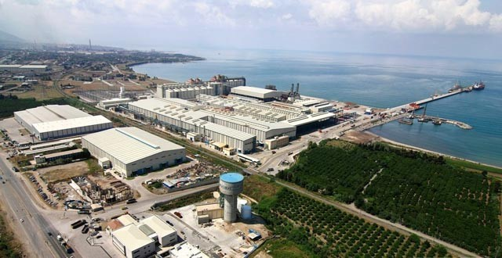

HAZIRLAMA TARİHİ: 27.11.2022

(Revizyonlar için Revizyon Sayfasına Bakınız)

TESİS YETKİLİSİ

GÜROL ÇETİN

İMZA MÜHÜR

REVİZYON SAYFASI
Sıra No | Revizyon No | Revizyonun İçeriği | Revizyon Tarihi | Revizyonu Yapanın
 |  |  |  | Adı Soyadı | İmzası
1 | 1 | Tüm Bölümlerin  Revizesi | 14.05.2018 | Gürol ÇETİN
2 | 2 | 20.04.2022 Tarihli Ve E-63137251- 010.07.01-281879 Sayılı Tehlikeli Yük Elleçleme Rehberi Uygulama Talimatı’na İstinaden Revize Edilmiştir. | 27.11.2022 | Pınar METİN
3 | 3 | Tehlikeli Yük Elleçleme Rehberi’nin İlgili Bölümlerinde Revizyon Yapılmıştır. | 09.06.2023 | Hakan ÖZTÜRK
4 | 4 | Kıyı Tesisi İşletme İzni/Geçici İşletme İzni Belgesine Ait Bilgiler, Kılavuzluk ve Römorkaj Hizmetleri Sağlayıcıları Bilgileri Revize Edilmiştir. | 01.06.2026 | Hakan ÖZTÜRK

İÇİNDEKİLER

REVİZYON SAYFASI 2
İÇİNDEKİLER 3
- GİRİŞ
  - Tesise Ait Genel Bilgiler 6
  - Kıyı Tesisinde Elleçlenen Ve Geçici Depolanan Tehlikeli Yüklere İlişkin Tahmil/Tahliye, Elleçleme Ve Depolama Prosedürleri 9
- SORUMLULUKLAR 13
- KIYI TESİSİ TARAFINDAN UYGULANACAK/ UYULACAK KURALLAR VE ALINACAK TEDBİRLER…………… 17
- TEHLİKELİ MADDELERİN SINIFLARI, TAŞINMASI, TAHMİL/TAHLİYESİ, ELLEÇLENMESİ, AYRIŞTIRILMASI, İSTİFLENMESİ ve DEPOLANMASI 22
- KIYI TESİSİNDE ELLEÇLENEN TEHLİKELİ YÜKLERE İLİŞKİN EL KİTABI 38
- OPERASYONEL HUSUSLAR 39

- DOKÜMANTASYON, KONTROL VE KAYIT …………...41
- ACİL DURUMLAR, ACİL DURUMLARA HAZIRLIKLI OLMA ve MÜDAHALE 46
- İŞ SAĞLIĞI ve GÜVENLİĞİ 59
- DİĞER HUSUSLAR 60
  - Tehlikeli Madde Uygunluk Belgesi’nin Geçerliliği 60
  - Tehlikeli Madde Güvenlik Danışmanı İçin Tanımlanmış Görevler 60
  - Kara yolu ile kıyı tesisine gelecek/kıyı tesisinden ayrılacak tehlikeli maddeleri taşıyanlara yönelik hususlar(tehlikeli madde taşıyan karayolu taşıtlarının liman veya kıyı tesisi sahasına/sahasından girişte/çıkışta bulundurmaları gereken belgeler, bu taşıtların
bulundurmak zorunda oldukları ekipman ve teçhizatlar; liman sahasındaki hız limitleri vb. Hususlar) 62
  - Deniz yolu ile kıyı tesisine gelecek/kıyı tesisinden ayrılacak tehlikeli maddeleri taşıyanlara yönelik hususlar (tehlikeli yük taşıyan gemilerin ve deniz araçlarının liman veya kıyı tesisinde göstereceği gündüz/gece işaretleri, gemilerde soğuk ve sıcak çalışma usulleri vb. hususlar) 63
  - Kıyı tesisi tarafından eklenecek ilave hususlar 64
- EKLER 67
EK-1 KIYI TESİSİNİN GENEL VAZİYET PLANI 68
EK-2 KIYI TESİSİNİN GENEL GÖRÜNÜŞ FOTOĞRAFLARI 69
EK-3 ACİL TEMAS NOKTALARI VE İLETİŞİM BİLGİLERİ 70
EK-4 TEHLİKELİ YÜKLERİN ELLEÇLENDİĞİ ALANLARIN GENEL VAZİYET PLANI 72
EK-5 TEHLİKELİ YÜKLERİN ELLEÇLENDİĞİ ALANLARIN YANGIN PLANI 73
EK-6 TESİSİN GENEL YANGIN PLANI 74
EK-7 ACİL DURUM EYLEM PLANI 75
EK-8 ACİL DURUM TOPLANMA YERLERİ PLANI 76
EK-9 ACİL DURUM YÖNETİM ŞEMASI 77
EK-10 TEHLİKELİ MADDELER EL KİTABI 78
EK-11 CTU VE PAKETLER İÇİN SIZDIRMA ALANLARI VE EKİPMANLARI,GİRİŞ/ÇIKIŞ ÇİZİMİ 79
EK-12 LİMAN HİZMET GEMİLERİNİN ENVANTERİ 80
EK-13 İSKENDERUN LİMAN BAŞKANLIĞI İDARİ SINIRLARI, 81
EK-14 KIYI TESİSİNDE BULUNAN DENİZ KİRLİLİĞİNE KARŞI ACİL MÜDAHALE EKİPMANLARI 83
EK-15 KİŞİSEL KORUYUCU DONANIM (KKD) KULLANIM HARİTASI 84
EK-16 TEHLİKELİ MADDE OLAYLARI BİLDİRİM FORMU 85
EK-17 TEHLİKELİ YÜK TAŞIMA ÜNİTELERİ (CTUS) İÇİN KONTROL SONUÇLARI BİLDİRİM
FORMU 86
EK-18 GEREK DUYULAN DİĞER EKLER…………………………………………………………………………..87
EK19 TEHLİKELİ YÜK ELLEÇLEME REHBERİ İLAVE YÜK BİLDİRİMİ (GEREKLİ HALLERDE)…97

GİRİŞ

Tehlikeli yüklerin limana girişinde ve liman sahalarında elleçlendiğinde veya depolandığında genel güvenlik ve emniyetinin sağlandığı, yükün çevrelendiği, liman bölgesinde veya yakınındaki bütün kişilerin emniyet tedbirlerinin alındığı ve çevrenin korunması kontrol edilmelidir.

Tesise Ait Genel Bilgiler

TESİS BİLGİ FORMU
1 | Tesis işletmecisi adı/unvanı | MMK Metalurji İskelesi
2 | Tesis işletmecisinin iletişim bilgileri (adres, telefon, faks, e-posta ve web sayfası) | MMK Metalurji San. Tic.ve Lim.İşl.A.Ş. Özerli Mah.Alpaslan Türkeş Bul. No:342/91 Dörtyol/Hatay  Tlf : 0326 7701000,  Fax : 0326 7701140  liman@mmkmetalurji.com.tr www.mmkmetalurji.com.tr
3 | Tesisin adı | MMK Metalurji Sanayi Ticaret ve Liman İşletmeciliği  Anonim Şirketi Limanı
4 | Tesisin bulunduğu il | Hatay
5 | Tesisin iletişim bilgileri (adres, telefon, faks, e-posta ve web sayfası) | Özerli Mah. Alpaslan Türkeş Bul. No:342/91 Dörtyol/Hatay Tlf : 0326 7701000, Fax : 0326 7701140 liman@mmkmetalurji.com.tr  www.mmkmetalurji.com.tr
6 | Tesisin bulunduğu coğrafi bölge | Akdeniz Bölgesi-İskenderun Körfezi
7 | Tesisin bağlı olduğu Liman Başkanlığı ve iletişim detayları | İskenderun Liman Başkanlığı Tlf : 0326 614 11 92  Fax : 0326 614 02 26
8 | Tesisin bağlı olduğu Belediye Başkanlığı  ve iletişim detayları | Dörtyol Belediyesi  Tlf : 0326 712 92 01- 0326 712 92 02 – 0326 712 92 04
9 | Tesisin Bulunduğu Serbest Bölge veya  Organize Sanayi Bölgesinin adı
10 | Kıyı Tesisi İşletme İzni/Geçici İşletme İzni Belgesinin geçerlilik tarihi | (BELGE NO: 001695)  06.07.2026
11 | Tesisin faaliyet statüsü (X) | Kendi Yükü ve ilave 3. şahıs (X) Kendi yükü (….) 3. Şahıs (…..)

12 | Tesis sorumlusunun adı ve soyadı, iletişim detayları (telefon, faks, e-posta) | Gürol ÇETİN Liman Lojistik Direktörü Tlf : 0533 026 43 08,  0326 7701000, Fax : 0326 7701140  e-posta: gurolcetin@mmkturkey.com.tr
13 | Tesisin tehlikeli madde operasyonları sorumlusunun adı ve soyadı, iletişim  detayları (telefon, faks, e-posta) | İbrahim TAŞKINSOY Liman Müdürü Tlf: 0530 763 52 26,  0326 7701000, Fax : 0326 7701140,  e-posta : itaskinsoy@mmkturkey.com.tr,  Ahmet YETKİN Liman Operasyon Yöneticisi Tlf : 0530 763 50 98, 0326 7701000, Fax : 0326 7701140  e-posta : ayetgin@mmkturkey.com.tr
14 | Tesisin Tehlikeli Madde Güvenlik Danışmanın adı ve soyadı, iletişim  detayları (telefon, faks, e-posta) | Hakan ÖZTÜRK  Tlf: 0546 272 2335 e-posta: hakan.ozturk@entegretmgd.com
15 | Tesisin deniz koordinatları | 36° 47'04"N - 036°12'03"E
16 | Tesiste elleçlenen tehlikeli yük cinsleri (MARPOL Ek-I, IMDG Kod, IBC Kod, IGC Kod, IMSBC Kod, Grain Kod, TDC Kod kapsamındaki yükler ile  asfalt/bitüm ve hurda yükleri) | IMSBC Kod’a tabi Tehlikeli Katı Dökme Yükler  Kömür Yükü  HURDA YÜKÜ (İçeriğinde Olabilecek Radyoaktif Atıklar için)
17 | Tesiste elleçlenen tehlikeli yükler (16.maddedeki yük cinslerinden IMDG Kod dışındaki yükler ayrı ayrı yazılacaktır. İlave yük talebi Ek-1 formu ile bağlı liman başkanlığına iletilecektir. Uygun bulunduğunda Tehlikeli Yük Elleçleme Rehberi’ne eklenecektir) | UN 1408 Ferrosilikon (%30 veya %30 dan fazla ancak %90 dan az silisyum ile)  Kömür Yükü  HURDA YÜKÜ (İçeriğinde Olabilecek Radyoaktif Atıklar için)
18 | IMDG Koda tabi, elleçlenen yükler için sınıflar | YOK
19 | IMSBC Koda tabi, elleçlenen yükler için karakteristik tablosundaki gruplar | Ferro Silicon - UN 1408  Kömür Grup B (ve A)
20 | Tesise yanaşabilecek gemi cinsleri | Genel Kargo Gemisi, Dökme Yük Gemisi, Ro-Ro Gemisi, Konteyner Gemisi
21 | Tesisin anayola mesafesi (kilometre) | 0,93 km.
22 | Tesisin demiryoluna mesafesi (kilometre) veya demiryolu bağlantısı (Var/Yok) | Demiryolu Bağlantısı Yok
23 | En yakın havaalanının adı ve tesise olan mesafesi (kilometre) | Hatay Havaalanı 72 Km.
24 | Tesisin yük elleçleme kapasitesi  (Ton/Yıl; TEU/Yıl; Araç/Yıl) | 12 milyon ton/yıl
25 | Tesiste hurda elleçlemesi yapılıp yapılmadığı | Yapılıyor
26 | Hudut kapısı var mı? (Evet/Hayır) | EVET
27 | Gümrüklü saha var mı? (Evet/Hayır) | EVET
28 | Yük elleçleme donanımları ve kapasiteleri | 1 Adet Vinç Sennebogen 6180 180 Ton.  1 Adet Vinç Liebherr LHM 420 124 ton.  1 Adet Vinç Liebherr LHM 280 84 ton.  2 Adet Vinç Sennebogen 880 30 ton.  2 Adet Vinç Liebherr LH 110 27 ton  4 Adet Vinç Liebherr LH 50 12 ton  - Adet Vinç Liebherr LH 24 8 ton  1 Adet Vinç Ecrane 9359 CR-E  1 Adet Reach Stacker CVS Ferrari F500  6 Adet nakliye aracı KAMAG 275 c.b.m. 1 Adet Mini loder CAT 906  - Adet Yük Kaldırma Aracı Sennebogen MX305  - Adet Yük kaldırma aracı DCH 420 Kalmar 42 ton 3 Adet Yük kaldırma aracı DCG 330 Kalmar 33 ton 1 Adet Yük kaldırma aracı DCE 150 Kalmar 15 ton 2 Adet Yük kaldırma aracı DCE 120 Kalmar 12 ton 1 Adet Yük kaldırma aracı Komatsu 7 ton  1 Adet Yük kaldırma aracı Komatsu 5 ton

29 | Depolama tank kapasitesi (m³) |  |  |  | Yoktur.
30 | Açık depolama alanı (m²) |  |  |  | Yoktur.
31 | Yarı kapalı depolama alanı (m²) |  |  |  | Yoktur.
32 | Kapalı depolama alanı (m²) |  |  |  | Yoktur.
33 | Belirlenen fumigasyon ve/veya fumigasyondan arındırma alanı (m²) |  |  |  | Yoktur.
34 | Kılavuzluk ve Römorkaj hizmetleri sağlayıcısının adı/ünvanı iletişim detayları |  |  |  | ANADOLU KILAVUZLUK A.Ş. (ANKAŞ)  Denizciler Mah E5 Karayolu Üzeri  106. Sok. Dış Kapı No: 18  İskenderun/HATAY  Tel : 0326 645 71 70  Faks : 0326 645 44 32  Mail : iskenderunpilot@ankaspilot.com  DENİZ KILAVUZLUK A.Ş. (DEKAŞ KILAVUZLUK A.Ş.)  Adres: Denizciler Mah. E-5 Karayolu Üzeri, 106. Sk.  No:18, 31215 Hatay  Tel: (0326) 645 25 36  Fax: (0326) 645 25 80  UZMAR UZMANLAR DENİZCİLİK LTD. ŞTİ.  Denizciler Mah. 1. Sk No:34/5 İskenderun / Hatay / Türkiye  Tel: +90 0326 645 43 43 (Pbx) | Faks: +90 0326 645 46 46  Mobil: 0531 648 47 17
35 | Güvenlik Planı oluşturulmuş mu? (Evet/Hayır) |  |  |  | EVET
36 | Atık Kabul Tesisi kapasitesi  (Bu bölüm tesisin kabul ettiği atıklara göre ayrı ayrı düzenlenecektir) |  |  |  | Atık Türü |  | Kapasite (m³)
36 |  |  |  |  | Sintine Slaç Atık yağ  Pis su |  | 38  25  20  15
37 | RIHTIM/İSKELE VB. ALANLARIN ÖZELLİKLERİ
Rıhtım/İskele No |  | Boy (metre) | En (metre) | Maksimum su derinliği (metre) |  | Minimum su derinliği (metre) |  | Yanaşacak en büyük gemi tonajı ve boyu  (DWT veya GRT - metre)
1 |  | 265 | 42 | 13,5 |  | 14 |  | 100.000
2 |  | 265 | 42 | 12 |  | 13,5 |  | 80.000
3 |  | 155 | 30 | 5 |  | 6,20 |  | 10,000
4 |  | 200 | 17 | 6,20 |  | 9 |  | 20.000
5 |  | 200 | 17 | 9 |  | 11,5 |  | 40.000
6 |  | 160 | 17 | 11,5 |  | 12 |  | 60.000
7 |  | 265 | 42 | 12 |  | 13,5 |  | 80.000
8 |  | 265 | 42 | 13,5 |  | 14 |  | 100000
Boru hattının adı (Tesiste mevcutsa) |  |  |  | Sayısı  (adet) |  | Uzunluğu  (metre) |  | Çapı  (inç)

  - Kıyı tesisinde elleçlenen ve geçici depolanan tehlikeli yüklere ilişkin tahmil/tahliye, elleçleme ve depolama prosedürleri

Limanda Sınıf 1 patlayıcı maddeler ile Sınıf 7 radyoaktif tehlikeli yüklerin elleçlenmesi, depolanması, istiflenmesi yapılmamaktadır. Ayrıca Liman rıhtımlarında Kıyı işletme izni kapsamı dışında dökme petrol ve petrol ürünlerinin yükleme veya boşaltması yapılmamaktadır.

Tesisimizde Tehlikeli Katı Dökme Yüklerin Elleçlenmesi Prosedürü EK- 18’de olduğu gibidir.

Tesisimizde hurda yükler elleçlenmekte olup, Hurda Yük Elleçleme Operasyonu Prosedürü EK-18’de olduğu gibidir.

    - Kıyı Tesisimizde Elleçlenmesi Yapılan Tehlikeli Yükler:
IMSBC Kod kapsamında dökme yükler elleçlenmektedir.
UN | İSİM VE TANIM | SINIF | GRUBU | İKİNCİL TEHLİKE
UN 1408 | FERROSİLİKON %30 veya daha fazla ancak %90'dan az silisyum ile | 4.3 | B | 6.1
- | Kömür Yükü | MHB | B(veA)
- | HURDA YÜKÜ (İçeriğinde Olabilecek Radyoaktif Atıklar için)

    - Elleçlenen ve Geçici Depolanan Tehlikeli Yüklere İlişkin Tahmil/Tahliye Prosedürü:

Limandaki yüklere ilişkin Tahmil/Tahliye ve Elleçleme işlemleri MMK Metalürji Elleçleme Prosedürü (KYS. PR.25)’ne göre yapılmaktadır. Hurda yüklerin emniyetle elleçlenmesi için ise “Tehlikeli Yük Uygunluk Belgesi Düzenlenmesi Hakkındaki Yönerge” EK-5’de belirtilen gerekliliklere uyulmaktadır. Ayrıca Tehlikeli Yüklerle alakalı olarak aşağıdaki hususlara özellikle dikkat edilmektedir.

- Tahliyesi yapılacak malzeme yurtdışından gelmiş ise gümrük işlemleri tamamlanıp, tahliye müsaadesi gelmeden tahliyeye başlatılmaz.
- Çalışanların Kişisel koruyucu ekipmanlarını giymeleri sağlanır, Kişisel Koruyucu Ekipman Kullanımı talimatına göre kullanmaları hususunda bilgilendirilmeden işe başlatılmaz.
- Yükleme yapılacak araçlar tehlikeli yük yüklemeye uygun değilse yükleme yapılamaz. Ön, arka ikaz ve aydınlatma lambalarının çalışır durumda olup olmadığını kontrol edilir. Uygun olmayan araçlar aksaklıklarını gidermeden yükleme yapamazlar.

- Araçların Liman içerisindeki hız limiti 20 Km/h’dir.
- Gemi vinçlerinin durumunu öğrenilir. Sorun varsa yetkilisine haber verilir. Arızalı vinç ile yük elleçlenmesine mani olunur.
- Gece çalışmalarında gündüzden kalan ve uykusuz personelin çalışmasına izin verilmez.
- Gece çalışmalarında aydınlatma kontrol edilir. Eğer yetersiz ise ilave projektör ile aydınlatılmasını sağlanır.
- Araçların bunker altlarına düzgün biçimde girmeleri sağlanır.
- Tüm çalışmalarda İş Sağlığı ve Güvenliği kurallarını uygulanır.
- Tehlikeli yükün özelliğine göre İlave koruyucu malzemenin usulüne uygun giyilmesi sağlanır.
    - Elleçlenen ve Geçici Depolanan Tehlikeli Yüklere İlişkin Elleçleme Prosedürleri:

Liman Tesisimizde elleçlemesi yapılan IMDG KOD Kapsamındaki tehlikeli yükler ile ilgili prosedür aşağıdadır. Ayrıca Hurda yüklerin elleçlenmesinde “Tehlikeli Yük Uygunluk Belgesi Düzenlenmesi Hakkındaki Yönerge” EK-5’de belirtilen gerekliliklere uyulmaktadır.

Limana gelecek IMDG KOD Kapsamındaki tehlikeli yükler ile ilgili olarak;

- Tehlikeli yükün kıyı tesisinde elleçlenme süresi,
- Elleçleme sırasında koruyucu kıyafet zorunluluğu ve kıyafetin

özellikleri,

- Acil Müdahale durumunda (Yangın ve Dökülme) müdahale imkanları

ve oluşabilecek risk,
  - Yük ile ilgili belirtilmesi gereken özel bir tedbirin alınması gerekip gerekmediği gibi hususlar kararlaştırılır ve elleçleme süresince belirtilen ekipmanlar ve kıyafetler kullanılarak terminal imkânları dâhilinde acil müdahale edilecek şekilde acil müdahale prosedürleri dikkate alınır.

Limana gelecek hurda malzeme içerisinde IMDG KOD Kapsamında bulunan Radyoaktif malzeme tespit edilmesi durumunda:

  - Hurda yükün kıyı tesisinde elleçlenme süresi esnasında hurda malzemelerin arasında radyoaktif madde çıkması durumunda geçici olarak depolanabilmesine yönelik, gerekli emniyet ve güvenlik tedbirlerinin alındığı özel bir alan oluşturulmuştur.

  - Radyoaktif maddelerin geçici depolandığı alan, yetkisiz kişilerin girişini engellemek amacıyla tel çitlerle çevrilmiş olup girişler kontrollü olarak yapılmaktadır.

  - Radyoaktif atıkların bulunduğu alan liman tesisi girişi ve fabrika arasında kalan boş alan üzerinde bulunmakta olup idari binalar, tesise komşu diğer tesislerden emniyetli olan bir uzaklıkta bulunmakta ve gerektiğinde her türlü ilk yardım ve acil müdahaleyi gerçekleştirecek yol olanaklarını sağlamaktadır.

      - UN 1408 Elleçlenirken dikkat edilecek hususlar

- Toz oluşmamasına dikkat ediniz
- Soğuk ve kuru yerde muhafaza ediniz.
- Koruyucu ekipman kullanınız.
- Göz banyosu ve duşun yakında olduğundan emin olunuz.
- Elleçlemeden sonra tamamen yıkayınız.

    - Tesisimizde elleçlenen Tehlikeli Yüklerin Depolama Prosedürleri:

Tesisimize deniz yolu ile gelen ve elleçlenen tehlikeli yükler supalan olarak elleçlenmekte olup, depolaması yapılmamaktadır.

SORUMLULUKLAR

Taşımacılığı emniyetli, güvenli ve çevreye zararsız şekilde yapmak, kazaları engellemek ve kaza olduğunda zararı olabildiğince aza indirmek için tesisimizde tüm önlemler alınacak olup önlemlerin alınmasında sorumlu makamlar ile bu makamların sorumlulukları aşağıda olduğu gibidir.

Genel Sorumluluklar
a) Taşımacılığı emniyetli, güvenli ve çevreye zararsız şekilde yapmak, kazaları engellemek ve kaza olduğunda zararı olabildiğince aza indirmek için gerekli olan tüm önlemleri almakla yükümlüdürler.
b) Tehlikeli yüklerin taşınması sırasında meydana gelen yangın, sızıntı, döküntü gibi acil durumlarda, Tehlikeli Madde Taşıyan Gemiler İçin Acil Durum Müdahale Yöntemleri ve Acil Durum Cetvellerinin yer aldığı EmS Rehberinden faydalanırlar.
c) Tehlikeli yüklerin zararlarından etkilenen kişilere ve bu yüklerin karıştığı kazalar sonucu meydana gelen sağlık sorunlarına yönelik gerekli tıbbi ilk yardımın uygun şekilde yapılabilmesi amacıyla IMDG Kod ekinde yer alan Tıbbi İlk Yardım Rehberinden (MFAG) faydalanırlar.

Yük İlgilisinin Sorumlulukları:

a) Tehlikeli yüklerle ilgili zorunlu doküman, bilgi ve belgeleri hazırlar, hazırlatır ve bu belgelerin taşıma faaliyeti süresinde yükle birlikte bulunmasını sağlar.
b)Tehlikeli yüklerin cinsine uygun şekilde sınıflandırılmasını, ambalajlanmasını, işaretlenmesini, etiketlenmesini ve levhalanmasını sağlar.

c) Tehlikeli yüklerin onaylı ambalaj ve yük taşıma birimlerine kurallara uygun ve emniyetli bir biçimde yüklenmesini, istif edilmesini ve emniyetli bağlanmasını sağlar.

Taşıyanın Sorumlulukları:

a) Tehlikeli yüklerle ilgili zorunlu doküman, bilgi ve belgeleri yük ilgilisinden talep eder ve bunların taşıma faaliyeti süresinde yükle birlikte bulunmasını sağlar.
b) Yük ilgilisi tarafından sınıflandırılan, ambalajlanan, işaretlenen, etiketlenen ve levhalandırılan tehlikeli yüklerin mevzuata uygunluğunu kontrol eder.
c) Tehlikeli yüklerin onaylı ambalaj ve yük taşıma birimleri kullanılarak kurallarauygun şekilde ambalajlandığını, yük taşıma birimine emniyetli bir biçimde yüklendiğini ve emniyetli bağlandığını kontrol eder.

Kıyı Tesisi İşleticisinin Sorumlulukları:

a) Tehlikeli yükleri taşıyan gemileri liman başkanlığının izni olmadan tesisine yanaştırmaz.
b) Tesisine yanaşacak gemiye tesis kuralları, yük elleçleme kuralları ve ilgili mevzuat kapsamında yazılı bilgi verir.
c) İdareden elleçleme izni almadığı tehlikeli yükleri elleçlemez, bu kapsamda planlama yaparak yanaşacak gemileri mağdur etmez.
ç) Tehlikeli yüklerle ilgili zorunlu doküman, bilgi ve belgeleri yük ilgilisinden talep ederek bunların yükle birlikte bulunmasını sağlar. İlgili doküman, bilgi ve belgelerin yük ilgilisi tarafından sağlanamaması durumunda tehlikeli yükü tesisine kabul etmek ya da elleçlemek zorunda değildir.
d) Yükün özelliğine göre gerekli olabilecek tüm verileri gemi ilgilisi ile paylaşarak yükleme veya boşaltma operasyonunu varılacak mutabakata göre yapar. Gemi ilgilisinin bilgisi olmadan operasyonda değişiklik yapmaz.
e) Tesisinin emniyetli çalışma kapasitesini ve hava durumu tahminlerini dikkate alarak çalışma limitlerini belirler, geminin rıhtımda emniyetli bir şekilde bağlı kalması ve elleçleme yapılması için gerekli tedbirleri alır.
f) Tesisine gelen tehlikeli yüklerin uygun şekilde sınıflandırıldığına, ambalajlandığına dair bilgiler içeren taşıma evrakını kontrol eder.
g) Tehlikeli yüklerin elleçlenmesi ve bu elleçlemenin planlanmasında görev alan personelin gerekli eğitimleri alarak belgelendirilmesini sağlar ve belgeleri olmayan personeli bu operasyonlarda görevlendirmez.
ğ) Tesisindeki tehlikeli yük elleçleme ekipmanlarının çalışır durumda olmasını ve ilgili personelin bu ekipmanların kullanımına ilişkin eğitilmesini ve belgelendirilmesini sağlar.
h) Kıyı tesisinde iş güvenliği tedbirlerini alarak personelin tehlikeli yükün fiziksel ve kimyasal özelliklerine uygun kişisel koruyucu donanım kullanmasını sağlar.
I) Tehlikeli yüklerle ilgili faaliyetleri, bu işlere uygun olarak tesis edilmiş rıhtım, iskele ve depolarda yapar.
i) Tehlikeli sıvı dökme yüklerin yükleme veya boşaltmasını yapacak gemiler için ayrılmış rıhtım ve iskeleleri, bu iş için uygun nitelikte tesisat ve teçhizat ile donatır.
j) Tesisine yanaşmış gemilerdeki ve tesisindeki kapalı ve açık alanlardaki tüm tehlikeli yüklerin güncel listesini tutar ve bu bilgileri, talep edilmesi halinde ilgililere verir.
k) Tesisinde elleçlediği veya geçici depoladığı tehlikeli yüklerin oluşturduğu anlık riski ve buna yönelik aldığı tedbirleri liman başkanlığına bildirir.
l) Kapalı alanlara girişte yaşanan kazalar dahil tehlikeli yüklere ilişkin kazaları liman başkanlığına bildirir.
m) İdare ve liman başkanlığı tarafından yapılan kontrol ve denetimlerde gerekli destek ve işbirliğini sağlar.
n) Geçici depolanmasına izin verilmeyen Sınıf 1 (Sınıf 1 Uyumluluk Grubu 1.4 S hariç), Sınıf 6.2 ve Sınıf 7 tehlikeli yüklerin bekletilmeksizin en kısa zamanda kıyı tesisi dışına naklini sağlar, bekletilmesinin zaruri olduğu durumlarda izin almak için İdareye başvurur.
o) Tehlikeli yüklerin taşındığı yük taşıma birimlerini ayırım ve istif kurallarına uygun şekilde geçici depolar ve depolama yapılan alanda tehlikeli yükün sınıfına uygun olan yangın, çevre ve diğer emniyet tedbirlerini alır. Tehlikeli yüklerin elleçlendiği sahalarda yangın söndürme sistemleri ile ilk yardım ünitelerini her an kullanıma hazır halde bulundurur ve gerekli kontrolleri periyodik olarak yapar.
ö) Tehlikeli yüklerin elleçlendiği ve geçici depolandığı alanlarda yapılacak sıcak çalışma iş ve işlemlerinden önce liman başkanlığından izin alır.
p) Gemilerin acil duurmlarda kıyı tesislerinden tahliye edilmesine yönelik acil tahliye planı hazırlayarak liman başkanlığına sunar ve liman başkanlığı tarafından uygun bulunan plan hakkında iligli kişileri bilgilendirir.
r) Tesisinde yükleme emniyeti kurallarına uygun olarak yük taşıma birimlerinin iç yüklemesinin yapılmasını sağlar.

Gemi İlgilisinin Sorumlulukları:

a) Geminin taşıyacağı yükün taşınmaya uygun olduğuna dair belgelendirilmiş olmasını ve yük ambarları, yük tankları ve yük elleçleme donanımlarının yük taşımacılığına uygun durumda olmasını sağlar.
b) Tehlikeli yüklerle ilgili tüm zorunlu doküman, bilgi ve belgeleri yük ilgilisinden talep eder ve taşıma faaliyeti süresinde yükle birlikte bulunmasını sağlar.
c) Mevzuat ve uluslararası sözleşmeler kapsamında gemide tehlikeli yüklerle ilgili bulunması gereken doküman, bilgi ve belgelerin uygun ve güncel olmasını sağlar.
ç) Gemiye yüklenen yük taşıma birimlerinin uygun işaretlendiğine, levhalandırıldığına ve emniyetli bir biçimde yüklendiğine dair bilgiler içeren taşıma evrakını kontrol eder.
d) Tehlikeli yüklerin riskleri, emniyet prosedürleri, emniyet ve acil durum önlemleri, müdahale yöntemleri ve benzeri konularda ilgili gemi personelini bilgilendirir.
e) Gemideki yüm tehlikeli yüklerin güncel listelerini bulundurur ve talep edilmesi halinde ilgililere beyan eder.
f) Gemide varsa yüklerin programının onaylanmış ve belgelendirilmiş olmasını ve çalışır halde bulundurulmasını sağlar.
g) Kıyı tesisine yanaşan gemide bulunan tehlikeli yüklerin oluşturduğu anlık riski ve buna yönelik aldığı tedbirleri liman başkanlığına ve kıyı tesisine bildirir.
ğ) Tehlikeli yükte sızıntı olması veya böyle bir ihtimalin bulunması durumunda tehlikeli yükü taşımaya kabul etmez.
h) Seyir sırasında veya kıyı tesisindeyken gemisinde meydana gelen tehlikeli yük kazalarını liman başkanlığına bildirir.
ı) İdare ve liman başkanlığı tarafından yapılan kontrol ve denetimlerde gerekli destek ve işbirliğini sağlar.
i) İlgili kurum ve kuruluşlarca düzenlenen gemi sertifikalarında yer almayan tehlikeli yükleri taşımayı kabul etmez.
j) Tehlikeli yük elleçlenmesinde görevli gemi insanlarının elleçleme esnasında yükün fiziksel ve kimyasal özelliklerine uygun kişisel koruyucu donanım kullanmasını sağlar.

k) Gemilerine yüklenen yüklerin yükleme emniyetine ilişkin gerekliliklerini sağlar.

Tehlikeli Madde Güvenlik Danışmanının Sorumlulukları
a)Tehlikeli maddelerin taşınmasında uluslararası anlaşma ve sözleşme ( ADR/RID/IMGD Kod) ve konu ile ilgili mevzuat hükümlerine uyulduğunu izlemek.
b)Tehlikeli maddelerin ADR/RID/IMGD Kod hükümlerine göre taşınması hususunda işletmeye öneriler sunmak.
c) İşletmenin tehlikeli maddelerin taşınması ile ilgili yıllık faaliyet raporunu İdarenin belirlediği formata uygun olarak, yılsonu itibariyle ilk üç ay içerisinde hazırlamak ve talep edildiğinde www.türkiye.gov.tr adresi üzerinden İdareye göndermek üzere bünyesinde görev yaptığı TMGDK’ye ve danışmanlık hizmeti verilen işletmeye sunmak.
ç) Taşınacak tehlikeli maddelerin tespiti yapılarak, bu maddeye ilişkin ADR/RID/IMDG Kod’daki zorunluluklar ile uygunluk prosedürlerini belirlemek.
d) İşletmenin faaliyet konusu olan tehlikeli maddelerin taşınmasında kullanacağı taşıma araçları satın alınırken rehberlik etmek.
e) Tehlikeli maddelerin taşınması, yüklenmesi ve boşaltımında kullanılan teçhizatın kontrolüyle ilgili prosedürleri belirlemek.
f) Ulusal ve uluslararası mevzuat ve bunlarda yapılan değişiklikler dâhil olmak üzere, işletme çalışanlarının görev alanına uygun eğitim almalarını ve bu eğitimin kayıtlarının tutulmasını sağlamak.
g) Tehlikeli maddelerin taşınması, yüklenmesi veya boşaltılması sırasında bir kaza veya güvenliği etkileyecek bir olay meydana gelmesi durumunda uygulanacak acil durum prosedürlerini belirlemek, çalışanlara bunlarla ilgili tatbikatların periyodik olarak yapılmasını ve kayıtlarının tutulmasını sağlamak.
ğ) Kazaların veya ciddi ihlallerin tekrar oluşmasını önleyecek tedbirlerin alınmasını sağlamak. h) Alt yüklenicilerin veya üçüncü tarafların seçiminde ve çalıştırılmasında tehlikeli maddelerin taşınmasıyla ilgili mevzuatın öngördüğü özel şartların dikkate alınmasını sağlamak.
ı) Tehlikeli maddelerin taşınması, doldurulması veya boşaltılmasında yer alan çalışanların, operasyonel prosedürler ve talimatlar hakkında bilgiye sahip olmalarını sağlamak.
i) Tehlikeli malların taşınması, yüklenmesi veya boşaltılmasında muhtemel risklere karşı hazırlıklı olmak için, ilgili personelin farkındalığını artırmaya yönelik önlemler almak.
j) Tehlikeli maddenin sınıfına göre taşıma sırasında taşıtta bulunması gereken doküman ve güvenlik teçhizatlarının taşıma aracında bulundurulmasına yönelik talimatları oluşturmak.
k) ADR/RID Bölüm 1.10.3.2’de belirtilen işletme güvenlik planını hazırlayarak planın uygulanmasını sağlamak.
l) Faaliyetler konusunda eğitim, denetim ve kontrol dâhil yaptığı her türlü işi tarih ve saat belirterek kayıt altına almak, bu kayıtları 5 yıl süreyle saklamak ve talep edilmesi halinde İdareye ibraz edilmek üzere bünyesinde görev yaptığı TMGDK’ye ve danışmanlık hizmeti verilen işletmeye sunmak.
m) Danışmanlık hizmeti verilen işletmede konusuyla ilgili bir tehlikenin söz konusu olduğu durumlarda tehlike giderilene kadar yapılan işin durdurulmasını sağlamak, tehlikenin giderildiği durumda da işi onay ile başlatmak ve tehlike giderilene kadar geçen süreçteki her türlü aşamayı danışmanlık hizmeti verilen işletmeye, bünyesinde görev yaptığı TMGDK’ye ve yetkili mercilere yazılı olarak bildirmek.
n) Taşıma aracına yüklenen yükün ADR/RID/IMDG Kod hükümlerine uygun olarak; paketlenmesi, etiketlenmesi, işaretlenmesi ve yüklenmesiyle ilgili iş ve işlemlere ilişkin prosedürleri oluşturmak.

KIYI TESİSİ TARAFINDAN UYULACAK/UYGULANACAK KURALLAR VE TEDBİRLER

Kıyı Tesisi İşleticilerince Uyulacak Kurallar:

    - Kıyı tesisi işleticileri, tehlikeli yüklerin, iskele veya rıhtımda boşaltıldığı alana depolanması sağlanamıyorsa, liman alanında bekletilmeksizin en kısa zamanda bu maddelerin kıyı tesisi dışına naklini sağlarlar.
    - Tehlikeli yükler, uygun şekilde ambalajlanır ve ambalaj üzerinde tehlikeli yükü tanımlayan bilgiler ile risk ve emniyet tedbirlerine ilişkin bilgiler bulundurulur.
    - Tehlikeli yük elleçlenmesinde görevli kıyı tesisi personeli, gemi adamları ve yüke ilişkin diğer yetkili kişilerin, yükleme, boşaltma ve depolama esnasında yükün fiziksel ve kimyasal özelliklerine uygun koruyucu elbise giyer.
    - Tehlikeli yük elleçleme sahasında yangınla mücadele edecek kişiler, itfaiyeci teçhizatı ile donatılır ve yangın söndürücüleri ile ilk yardım üniteleri ve teçhizatları her an kullanıma hazır halde bulundurulur.
    - Kıyı tesisi işleticileri, gemi ve deniz araçlarının acil durumlarda kıyı tesislerinden tahliye edilmesine yönelik acil tahliye planı hazırlayarak liman başkanlığının onayına sunar.
    - Kıyı tesisi işleticileri, yangın, güvenlik ve emniyet tedbirlerini almakla yükümlüdür.
    - Kıyı tesisi işleticileri, bu maddede belirtilen hususları liman başkanlığına onaylatarak ilgililere duyurur.
    - Bu madde hükümlerinin denetimi, liman başkanlığı tarafından yapılır ve herhangi bir uygunsuzluk tespit edildiğinde elleçleme operasyonu durdurularak, uygunsuzluğun giderilmesi sağlanır.

Kıyı Tesisi İşleticilerince Alınacak Tedbirler:

      - Tehlikeli yükleri taşıyan gemilerin yüklenip boşaltılması için ayrılmış rıhtım ve iskeleler:

Kıyı tesisimizde iskele üzerinde 8 adet yanaşma rıhtımı bulunmaktadır.
Özellikleri aşağıda olduğu gibidir.

Rıhtım/İskele No | Boy (metre) | En (metre) | Maksimum su derinliği (metre) | Minimum su derinliği (metre) | Yanaşacak en büyük gemi tonajı ve boyu  (DWT veya GRT - metre)
1 | 265 | 42 | 13,5 | 14 | 100.000
2 | 265 | 42 | 12 | 13,5 | 80.000
3 | 155 | 30 | 5 | 6,20 | 10,000
4 | 200 | 17 | 6,20 | 9 | 20.000
5 | 200 | 17 | 9 | 11,5 | 40.000
6 | 160 | 17 | 11,5 | 12 | 60.000
7 | 265 | 42 | 12 | 13,5 | 80.000
8 | 265 | 42 | 13,5 | 14 | 100000

Tesisimizde gemi kabulü gündüz ve gece yapılmaktadır.
1.1.1.1 Tehlikeli Yükler için Ayrılmış Depo ve Antrepolar:

Kıyı tesisimizde tehlikeli yükler depolanmamaktadır.

    - Tehlikeli Yük Elleçleme Teçhizat ve Tesisatları:

Kıyı tesisimize gelen tehlikeli yüklerin tahmil/tahliyesi mobil vinçlerle sağlanmaktadır.

1 Adet Vinç Sennebogen 6180 180 Ton.
1 Adet Vinç Liebherr LHM 420 124 ton.
1 Adet Vinç Liebherr LHM 280 84 ton.
2 Adet Vinç Sennebogen 880 30 ton.
2 Adet Vinç Liebherr LH 110 27 ton
4 Adet Vinç Liebherr LH 50 12 ton
- Adet Vinç Liebherr LH 24 8 ton
1 Adet Vinç Ecrane 9359 CR-E
1 Adet Reach Stacker CVS Ferrari F500
6 Adet nakliye aracı KAMAG 275 c.b.m. 1 Adet Mini loder CAT 906
- Adet Yük Kaldırma Aracı Sennebogen MX305
- Adet Yük kaldırma aracı DCH 420 Kalmar 42 ton 3 Adet Yük kaldırma aracı DCG 330 Kalmar 33 ton 1 Adet Yük kaldırma aracı DCE 150 Kalmar 15 ton 2 Adet Yük kaldırma aracı DCE 120 Kalmar 12 ton 1 Adet Yük kaldırma aracı Komatsu 7 ton
1 Adet Yük kaldırma aracı Komatsu 5 ton

    - Tehlikeli yüklerin, iskele veya rıhtımda boşaltıldığı alana depolanması sağlanamıyorsa yapılacak işlemler.

Kıyı tesisimizde supalan olarak elleçlenen tehlikeli yükler, gemiden doğrudan taşınacak kara araçları üzerine yüklenerek bekletilmeksizin en kısa zamanda kıyı tesisi dışına çıkarılmaktadır.
    - Tehlikeli yüklerin paketleri ve ambalajları ve risk ve emniyet tedbirlerine ilişkin bilgiler:

Kıyı tesisimizde paketleme ambalajlama yapılmamaktadır.
    - Tehlikeli yük elleçlenmesinde görevli kıyı tesisi personeli, gemi adamları ve yüke ilişkin diğer yetkili kişilerin, yükleme, boşaltma ve depolama esnasında kullandığı koruyucu elbiseler:

- Baret,
- Pantolon,
- Toz maskesi,
- T-shirt,
- Reflektif yelek,
- İş ayakkabısı,
- Eldiven,
- Toz maskesi.
    - Tehlikeli yük elleçleme sahasında yangına müdahale edecek timler, bu timlerin teçhizatı, yangın söndürme sistemleri ve ilk yardım üniteleri:

Kıyı tesisimizde yangınla mücadele edilecek kişilerin listesi ve görevleri, yangın söndürme sistemleri ve ilk yardım timleri ile bu timlerin görevleri “Acil Durum Eylem Planı”’nda olduğu gibidir.

Tesisimizde bulunan yangınla mücadele ekibi itfaiye teçhizatı ile donatılmış ve yangın söndürücüleri ile ilk yardım üniteleri ve teçhizatları her an kullanıma hazır halde bulundurulmaktadır.

Kıyı tesisimizde bulunan yangından korunma sistemlerine ilişkin bilgiler Tehlikeli Yük Elleçleme Rehberi Madde 8.10, 8.11,8.12’de olduğu gibidir.
    - Kıyı tesisi işleticileri tarafından, gemi ve deniz araçlarının acil durumlarda kıyı tesislerinden tahliye edilmesine yönelik acil tahliye planı hazırlanması :

Tesisimizde mevcut değildir.
    - Kıyı tesisi işleticileri tarafından alınacak, yangın, güvenlik ve emniyet tedbirlerine ilişkin hususlar:

Tesisimizde yangına ilişkin olarak alınan tedbirler “Acil Durum Eylem Planı”’nda olduğu gibidir.

Tesisimizde güvenlik ile ilgili alınan tedbirler, ISPS Kod kapsamında hazırlanan “Liman Tesisi Güvenlik Planı”’nda olduğu gibidir.

Tesisimizde alınan emniyet tedbirlerine ilişkin hususlar “Tehlikeli Yük Elleçleme Rehberi” Madde-9’da olduğu gibidir.

Tehlikeli yük elleçleme operasyonunda görev alan personel bahse konu yönetmeliğe göre Genel Farkındalık Eğitimi ve Göreve Yönelik eğitimleri almışlardır.

TEHLİKELİ MADDELERİN SINIFLARI, TAŞINMASI, TAHMİL/TAHLİYESİ, ELLEÇLENMESİ, AYRIŞTIRILMASI, İSTİFLENMESİ ve DEPOLANMASI

Tehlikeli yüklerin sınıfları:
IMDG KOD hükümlerine tabi olan maddeler (karışımlar ve solüsyonlar dahil) ve nesneler, arz ettikleri tehlikeye veya en baskın tehlikeye göre 1’den 9’a kadar sınıflardan birine girerler. Bu sınıflardan bazıları alt bölümlere bölünürler. Bu sınıflar veya bölümler aşağıda listelendiği gibidir:
    - Sınıf 1: Patlayıcılar;

Sınıf 1.1: Kütlesel patlama tehlikesi olan madde ve nesneler Sınıf 1.2: Kütlesel patlama tehlikesi olmayan ancak saçılma
tehlikesi olan madde ve nesneler
Sınıf 1.3: Yangın tehlikesi olan, küçük bir patlama veya küçük bir saçılma tehlikesi veya her ikisi birden olan, ama kütle halinde patlama tehlikesi olmayan maddeler ve nesneler.
Sınıf 1.4: Belirgin bir tehlike içermeyen maddeler ve nesneler Sınıf 1.5: Kütle halinde patlama tehlikesi olan ancak hassasiyeti
çok az olan maddeler
Sınıf 1.6: Kütlesel patlama tehlikesi olmayan son derece duyarsız nesneler
    - Sınıf 2: Gazlar;

Sınıf 2.1: Yanıcı gazlar
Sınıf 2.2: Yanıcı olmayan, zehirli olmayan gazlar Sınıf 2.3: Zehirli gazlar
    - Sınıf 3: Yanıcı Sıvılar;
    - Sınıf 4: Yanıcı katılar; anında kendiliğinden alev almaya yatkın maddeler; suyla temas ettiğinde yanabilir gaz çıkaran maddeler;

Sınıf 4.1: yanıcı katılar, kendinden tepkimeli maddeler ve duyarsızlaştırılmış katı patlayıcılar
Sınıf 4.2: Anında kendiliğinden alev almaya yatkın maddeler Sınıf 4.3: Suyla temas ettiğinde yanabilir gaz çıkartan
maddeler

    - Sınıf 5: Oksitlenmeye neden olan maddeler ve organik peroksitler;
Sınıf 5.1: Oksitlenmeye neden olan maddeler Sınıf 5.2: Organik peroksitler
    - Sınıf 6: Zehirli ve bulaşıcı maddeler

Sınıf 6.1: Zehirli maddeler Sınıf 6.2: Bulaşıcı maddeler
    - Sınıf 7: Radyoaktif Materyal;
    - Sınıf 8: Aşındırıcı Maddeler;
    - Sınıf 9: Çeşitli Tehlikeli Yükler ve Nesneler;

Tehlikeli Yüklerin Paketleri ve Ambalajlar:

Ürünlerin üzerindeki işaretler, etiketler ve/veya plakartlar kullanıcıya yönelik tüm iletişim kanallarıdır. Bu iletişim kanalları, kullanıcıya sevkiyat veya ürün özelliklerini anlatır. IMDG Kodu; sevkiyatların yetkilendirilmesinin yanı sıra ön bildirim, işaretlemeler, etiketler ve belgelere (manueller, elektronik bilgi işlem veya elektronik bilgi değişim teknikleri ve plakart takma) ilişkin net prosedürler sağlar.
IMDG Kod, Tehlikeli yükler uygun şekilde işaretlenmiş, etiketlenmiş, plakart takılmış ve onaylı bir belgesi olmadıkça hiç kimsenin tehlikeli mallara taşıma sağlayamayacağını açıkça belirtmektedir.
Tehlikeli malların taşımasını yapanlar yük üzerinde açıkça UN Numarası ve uygun sevkiyat adını belirtmelidir. Deniz kirletici madde mevcudiyeti durumunda, "sevkiyata eşlik eden belgede deniz kirletici" sözcüğü bulunmalıdır. Bu gereklilik, bu malların karıştığı bir kaza durumunda duruma uygun şekilde müdahale etmek için gerekli acil prosedürleri belirlemek amacıyla özellikle önemlidir. Deniz kirletici maddelerin mevcudiyeti durumunda, gemi kaptanının MARPOL 73/78 gereklerine uyması gerekmektedir.
    - Tehlikeli Yük Ambalaj Çeşitleri

      - Ambalajlar:

Standart Ambalajlar 450 l/kg a kadar
Orta boy Yük konteynerleri (IBC) 3000 l/kg a kadar
Büyük Ambalajlar 4000 kg. a kadar 450L.-3000L. arası
      - Tank, Portatif Tank ve Konteyner’lar (450 L’den fazla)

MEGC(Çok elementli Gaz Konteyneri ) : 450-3000 L arası Dökme Yük Konteynerleri: 450 L.’ den fazla

MEGC(Çok elementli Gaz Konteyneri ) : 450-3000 L arası Dökme Yük Konteynerleri: 450 L.’ den fazla
    - IBC’ler ve büyük paketler de dahil olmak üzere tehlikeli yüklerin ambalajlar içerisinde paketlenmesi için genel hükümler:

IMDG KOD Bölüm 4’de olduğu gibidir

Tehlikeli Yüklere İlişkin Plakartlar, Plakalar, Markalar ve Etiketler:
    - IMDG Kod kapsamında elleçlenen tehlikeli yüklere ilişkin plakartlar, plakalar, markalar ve etiketler:

IMDG Kodu, özellikle tehlikeli yük ile ilgili çalışan herkesin, ambalajları ne olursa olsun bu maddelerin yol açtığı risklerin niteliğini tercihen ilk bakışta, tanıması mümkün olacak şekilde tasarlanmış etiketlere ve plakartlara dayalı bir sistem önermektedir.

Etiketler:

IMDG Kodu, tehlikeli yük taşıyan tüm ambalaj, paket ve bidonların etiketlenmesi gerektiğini belirtmektedir. Etiketler, beyaz, turuncu, mavi, yeşil, kırmızı ya da bu renklerin bir kombinasyonu halinde bir eşkenar dörtgen şeklindedir. Tehlike Sınıfını gösteren semboller de gereklidir. Genel olarak, her bir etiket, alt yarı ve üst yarı olarak iki parçaya ayrılmıştır. Üst yarı, mal(ların) sınıfının sembolü ve alt yarıda metin, sınıf veya bölüm numarasının sembolüdür. Etiketlerin minimum boyutları 10 cm x 10 cm’dir. Etiketler paketin üzerine sıkıca yapıştırılmalıdır ve kolayca görüleceği şekilde yerleştirilmelidir. Etiketlerin kalitesi dışarıda bozulmayacak ve tüm taşıma süresince ve en az üç ay denizde değişmeden kalacak şekilde olmalıdır.

Tehlikeli malların birden fazla risk teşkil edebilir olması nedeniyle, "ikincil risk etiketleri" kullanmak da gereklidir. Bu etiketler, renk, şekil ve semboller açısından birincil risk taşıyanlar ile aynıdır. IMDG Kodu bu hususta bir şey söylüyor olsa da, bazı ülkelerde sınıf sayısı sadece birincil risk etiketinde belirtilir ve ikincil risk etiketinde sınıfı numarası bulunmaz. Bu, ikisini birbirinden ayırt etmek için etkili bir yoldur.

Plakartlar

IMDG Kodu tehlikeli mal içeren tüm kargo taşıma ünitelerinin plakartlanması gerektiğini belirtmektedir. Bu bağlamda, yük taşıma üniteleri, konteynerler, sıvılar için konteynerler, tank araçlar, karadan mal taşıma araçları, su tanklı demiryolu vagonları, intermodal taşımacılık için sevk edilen mal tanklarıdır.

Pankartlar etiket olarak şekil, renk ve sembolleri aynıdır, ancak boyutları 25 x 25 cm’dir. 4000 kg’ dan fazla tehlikeli mal taşıyan konteynerler kilogram ve tüm Sıvı ve gaz tankların Birleşmiş Milletler numarası “UN" olması gerekir. BM numarası dört basamaklı olup, tehlikeli olarak tanımlanmış ve sınıflandırılmış tüm mallar için Birleşmiş Milletler tarafından atanan numaradır.

Tehlikeli yükleri taşıyan konteynerlerde, en az her tarafında bir tane ve ünitenin her bir ucunda bir tane plakart bulunmalıdır. Raylı vagonlar, en azından her iki taraftan plakartlanmalıdır.

Yük konteynerleri, treylerler ve portatif tanklar dört taraftan plakartlanmış olmalıdır Karayolu Taşıtlarında hem arkada hem de her iki tarafta uygun plakartlar bulunmalıdır.

Etiket / Plakartların Şekil ve Renkleri

Sınıf 1 – Patlayıcılar

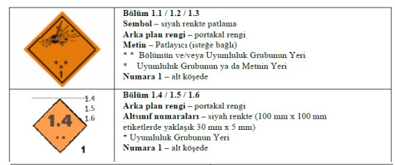

Sınıf 2- Gazlar
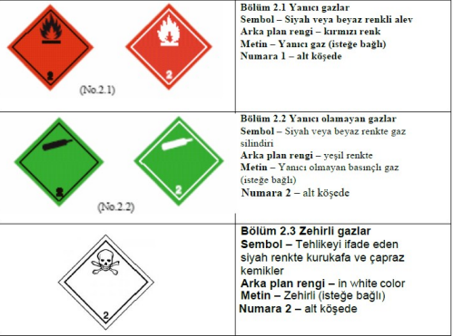

Sınıf 3 – Yanıcı Sıvılar:
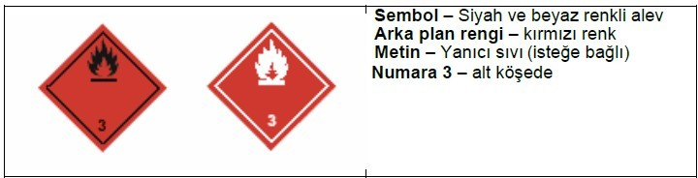

Sınıf 4 – Yanıcı Katılar; Kendiliğinden parlayıcı maddeler; su ile temas halinde yanıcı gazlar çıkaran maddeler

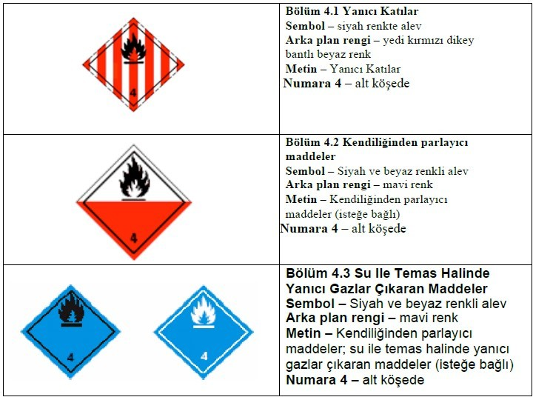

Sınıf 5 – Oksitleyici maddeler ve organik peroksitler

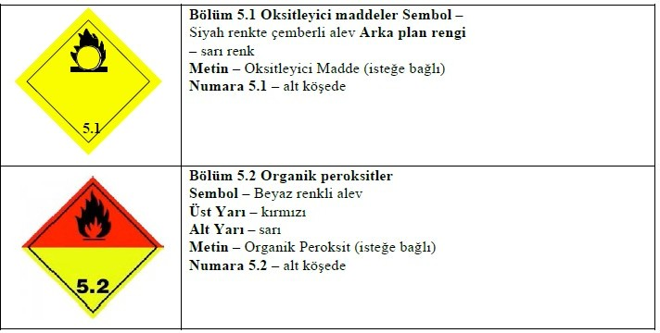

Sınıf 6 – Zehirli Maddeler veya Bulaşıcı Maddeler
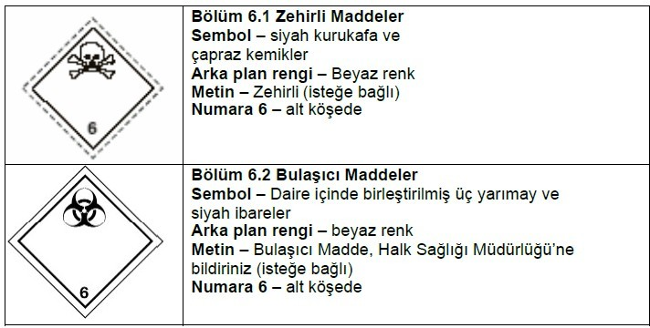

Sınıf 7 – Radyoaktif Maddeler

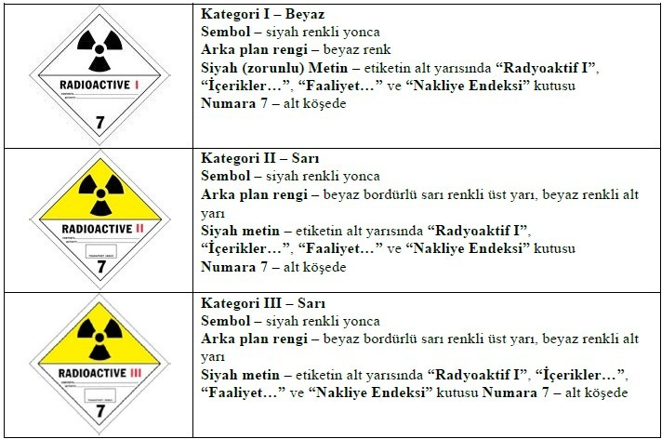

Sınıf 8 – Aşındırıcı Maddeler
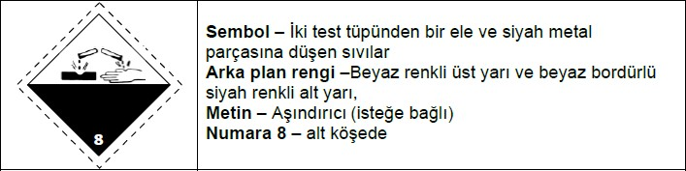

Sınıf 9 – Potansiyel Olarak Çevreye Zararlı Çeşitli Tehlikeli Yükler ve Ürünler
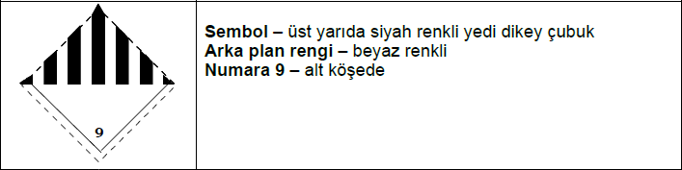
Diğer etiketler
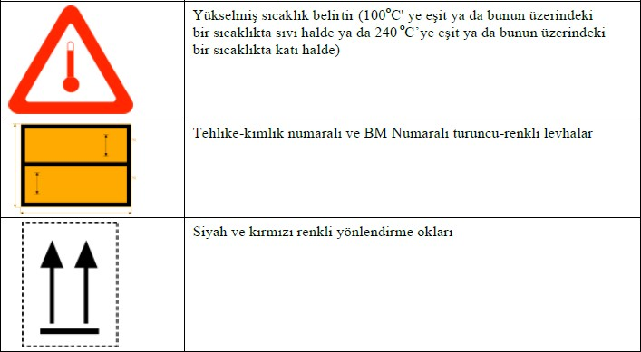

Deniz kirleticilerle ilgili Plakartlar

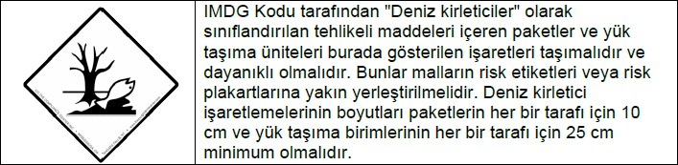

    - Kıyı tesisimizde elleçlenen tehlikeli yüklere ilişkin plakartlar, plakalar, markalar ve etiketler:

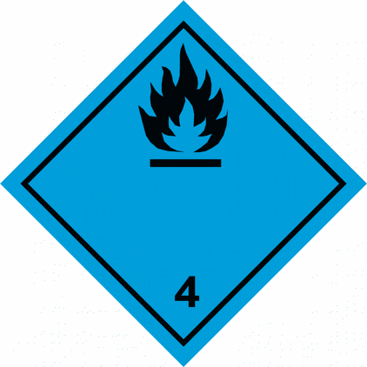
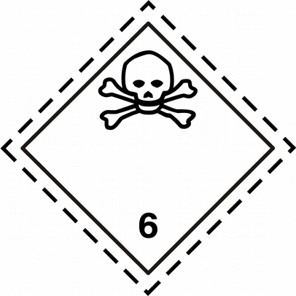

(UN 1408) FERROSİLİKON

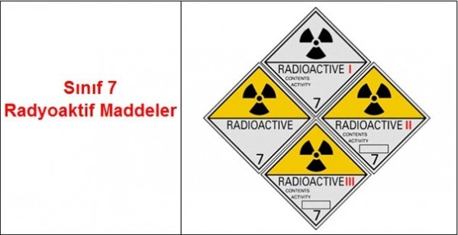

Tehlikeli Yüklerin İşaretleri Ve Paketleme Grupları:

Deniz taşımacılığında tehlikeli mallar tarafından sunulan riskler bunların ambalajı ile ilişkilidir, bu yüzden bunlar güvenli, iyi tasarlanmış, üretilmiş ve iyi durumda olmalıdır. Bu yük nedeniyle yaralanmalar yaşanması pek olası değildir, ancak yük zarar görürse tehlikeli yüklerin veya buharlarının serbest kalması mümkündür.

Paketler/konteynerler aşağıdaki şartlara uygun olmalıdır:

- Taşıdığı yükten etkilenmemelidir.
- Deniz nakliyesi ile ilgili kaba işlem ve risklere dayanmak için yeterince güçlü olmalıdır.
- Yağmur, rüzgar ve deniz suyuna dayanabilmelidir.
- Taşıdıkları yükler için kullanılabilir ve yeterli olmalıdır.
- İyi durumda olmalıdır.
- Doğru şekilde işaretlenmiş, etiketlenmiş ve işaretli olmalıdır.
    - Tehlikeli Yüklerin işaretleri:
      - IBC’ler dahil paketleme işaretleri Tehlikeli Yük Elleçleme Rehberi Madde 4.3’de olduğu gibidir.
      - Yük taşıma birimlerinin işaretleri Tehlikeli Yük Elleçleme Rehberi Madde 4.3’ de olduğu gibidir.
    - Tehlikeli Yüklerin Paketleme Grupları:
      - Paketleme amaçları için, Sınıf 1, 2, 5.2, 6.2 ve 7’nin dışındaki maddeler ile Sınıf 4.1’deki kendiliğinden tepkimeli olanların dışında kalan maddeler, arz ettikleri tehlike derecelerine göre üç paketleme grubuna ayrılırlar:
Paketleme grubu I :Yüksek tehlike içeren maddeler; Paketleme grubu II : Orta düzeyde tehlike içeren maddeler ve Paketleme grubu III : Düşük düzeyde tehlike içeren maddeler.
      - Bir maddenin hangi paketleme grubuna ait olduğu IMDG KOD Bölüm 3.2’deki Tehlikeli Yükler Listesinde Belirtilmiştir.
    - Kıyı tesisimizde Elleçlenen Tehlikeli Yüklere ait İşaretler ve Paketleme Grupları
Kıyı tesisimizde elleçlenen tehlikeli yüklerden; UN 1408 (Ferrosilicon) Paketleme Grubu III (Alçak Düzeyde Tehlike İçeren Maddeler)’e girmektedir.

Tehlikeli Yüklerin Sınıflarına Göre Gemide Ve Kıyı Tesisinde Ayrıştırma Tabloları.
    - Ayrıştırma Tanımı:

Ayrıştırma, beraber paketlenmeleri veya istiflenmeleri, sızıntı, dökülme veya başka herhangi bir kaza durumunda gereksiz tehlikelere yol açabilecek karşılıklı olarak uyumsuz olduğu değerlendirilen iki veya daha fazla madde veya kalemin birbirinden ayrıştırılması işlemidir.

Ancak, oluşan tehlikelerin kapsamı değişkenlik gösterebileceğinden, gereken ayrıştırma düzenlemeleri de aynı şekilde değişebilir. Ayrıştırma uyumsuz tehlikeli yüklerin arasında belirli mesafeleri koruyarak veya aralarına bir veya daha fazla çelik perde veya güverte konması ile ya da bunların bir birleşimi ile sağlanır. Bu tip tehlikeli yükler arasında bırakılan mesafe, söz konusu tehlikeli yükler veya nesneler ile uyumlu olan başka yüklerle doldurulabilir.
    - Ayrıştırma terimleri:

Bu Kod’da kullanılan aşağıdaki ayrıştırma ifadeleri, yük taşıma birimlerinin paketlenmesi ve değişik gemi tiplerinde ayrıştırma söz konusu olduğunda da uygulandığından, bu kısmın diğer bölümlerinde tarif edilmiştir:
- “Uzak tutulmalıdır”;
- “Ayrılmalıdır”;
- “Bütün bir kompartıman veya bölme vasıtasıyla ayrı tutulmalıdır”;
- “Aradan geçen bütün bir kompartıman veya bölme vasıtasıyla uzunlamasına ayrılmalıdır”

Tehlikeli Yükler Listesi'ndeki “sınıf …'den uzak tutulmalıdır” gibi ayrıştırma ifadeleri, “sınıf …” etiketinin aşağıdakileri içerdiği kabul edilir:

- “sınıf …” içerisinde yer alan tüm maddeler ve
- “sınıf …” ikincil risk etiketi taşıması gereken tüm maddeler.

    - Ayrıştırma hükümleri:

      - İki veya daha fazla tehlikeli yük arasındaki ayrıştırma gerekliliklerine karar vermek için ayrım tablosuna ve tehlikeli yükler listesi ayrıştırma hükümlerine danışılmalı, ayrıca bu bölüm ekine de bakılmalıdır. Birbiri ile çelişen hükümlerin var olması durumunda, tehlikeli yükler listesi daima öncelik taşır.

      - Bir ayrıştırma ifadesine her yer verilişinde maddelerin:

- Aynı dış ambalaj içerisinde paketlenmesine izin verilmez ve
- İstisnalar hariç olmak üzere aynı yük taşıma biriminde taşınmalarına izin verilmez.

      - Bu Kod hükümleri tek bir ikincil tehlike belirttiğinde (bir tek ikincil risk etiketi), bu tehlikeye uygulanabilir ayrım hükümleri, birincil tehlikenin ayrıştırma hükümlerinden daha ciddi ise öncelik kazanır. Sınıf 1 ikincil riskine karşılık gelen ayrıştırma hükümleri, Sınıf 1 bölüm 1.3 için olanlardır.

      - İkiden fazla tehlike taşıyan maddeler, materyaller veya nesneler için (iki veya daha fazla ikincil risk etiketi) ayrıştırma hükümleri Tehlikeli Yükler Listesinde verilmiştir.

      - Gemiler için Ayrıştırma tablosu

Çeşitli tehlikeli yük sınıfları arasındaki genel ayrıştırma hükümleri aşağıda verilmiş “Ayrıştırma Tablosu”nda gösterilmektedir.

Her bir sınıfta yer alan maddeler, materyaller veya nesnelerin özellikleri oldukça farklı olabileceğinden; ayrıştırma konusunda belli hükümler için, çelişkili hükümlerin mevcut olması durumunda bu hükümler genel hükümlere göre öncelik taşıyacağından daima tehlikeli yükler listesine başvurulacaktır.

Ayrıştırma, ayrıca tek bir ikincil risk etiketini de dikkate alacaktır.

Gemiler İçin Ayrıştırma Tablosu
SINIF | 1.1  1.2  1.5 | 1.3  1.6 | 1.4 | 2.1 | 2.2 | 2.3 | 3 | 4.1 | 4.2 | 4.3 | 5.1 | 5.2 | 6.1 | 6.2 | 7 | 8 | 9
Patlayıcılar 1.1, 1.2, 1.5 | * | * | * | 4 | 2 | 2 | 4 | 4 | 4 | 4 | 4 | 4 | 2 | 4 | 2 | 4 | X

Patlayıcılar 1.3, 1.6 | * | * | * | 4 | 2 | 2 | 4 | 3 | 3 | 4 | 4 | 4 | 2 | 4 | 2 | 2 | X
Patlayıcılar 1.4 | * | * | * | 2 | 1 | 1 | 2 | 2 | 2 | 2 | 2 | 2 | X | 4 | 2 | 2 | X
Yanıcı gazlar 2.1 | 4 | 4 | 2 | X | X | X | 2 | 1 | 2 | X | 2 | 2 | X | 4 | 2 | 1 | X
Zehirli ve yanıcı olmayan gazlar 2.2 | 2 | 2 | 1 | X | X | X | 1 | X | 1 | X | X | 1 | X | 2 | 1 | X | X
Zehirli gazlar 2.3 | 2 | 2 | 1 | X | X | X | 2 | X | 2 | X | X | 2 | X | 2 | 1 | X | X
Yanıcı sıvılar 3 | 4 | 4 | 2 | 2 | 1 | 2 | X | X | 2 | 1 | 2 | 2 | X | 3 | 2 | X | X
Yanıcı katılar (kendinden 4.1 tepkimeli maddeler ve duyarsızlaştırılmış katı patlayıcılar dahil) | 4 | 3 | 2 | 1 | X | X | X | X | 1 | X | 1 | 2 | X | 3 | 2 | 1 | X
Aniden patlamaya 4.2 eğilimli maddeler | 4 | 3 | 2 | 2 | 1 | 2 | 2 | 1 | X | 1 | 2 | 2 | 1 | 3 | 2 | 1 | X
Suyla temas ettiğinde yanıcı 4.3 gazlar çıkartan maddeler | 4 | 4 | 2 | X | X | X | 1 | X | 1 | X | 2 | 2 | X | 2 | 2 | 1 | X
Oksitlenmeye neden olan maddeler (etkin maddeler) 5.1 | 4 | 4 | 2 | 2 | X | X | 2 | 1 | 2 | 2 | X | 2 | 1 | 3 | 1 | 2 | X
Organik peroksitler 5.2 | 4 | 4 | 2 | 2 | 1 | 2 | 2 | 2 | 2 | 2 | 2 | X | 1 | 3 | 2 | 2 | X
Zehirli maddeler 6.1 | 2 | 2 | X | X | X | X | X | X | 1 | X | 1 | 1 | X | 1 | X | X | X
Bulaşıcı maddeler 6.2 | 4 | 4 | 4 | 4 | 2 | 2 | 3 | 3 | 3 | 2 | 3 | 3 | 1 | X | 3 | 3 | X
Radyoaktif materyal 7 | 2 | 2 | 2 | 2 | 1 | 1 | 2 | 2 | 2 | 2 | 1 | 2 | X | 3 | X | 2 | X
Aşındırıcı maddeler 8 | 4 | 2 | 2 | 1 | X | X | X | 1 | 1 | 1 | 2 | 2 | X | 3 | 2 | X | X
Çeşitli tehlikeli yükler 9 ve diğer kalemler | X | X | X | X | X | X | X | X | X | X | X | X | X | X | X | X | X

Tablodaki numara ve semboller aşağıdaki anlamlara gelir:
        - – “Uzak tutulmalıdır”;
        - – “Ayrılmalıdır”
        - – “Bütün bir kompartıman veya bölme vasıtasıyla ayrı tutulmalıdır”
        - “Aradan geçen bütün bir kompartıman veya bölme vasıtasıyla uzunlamasına ayrılmalıdır”
X – Özel ayrıştırma hükümlerinin olup olmadığını doğrulamak için Tehlikeli Yükler Listesine başvurulmalıdır.*

      - Limanlar İçin Ayrıştırma Tablosu

Tehlikeli kargoların istiflenmesi ve ayrılması için genel ilkelerin bir örneği aşağıda gösterilmiştir.

Uzak bir alanda, daha az katı yönetmelikler kabul edilebilir. Eğer bir liman konut alanlarının, kimyasal tesislerin veya tank çiftliklerinin yakınında bulunuyorsa, daha katı istifleme ve ayırma gerekliliklerini uygulamak gerekli olabilir.

LİMAN ALANLARINDA TEHLİKELİ KARGOLARIN AYRILMASI TABLOSU
Sınıflar | 2.1 | 2.2 | 2.3 | 3 | 4.1 | 4.2 | 4.3 | 5.1 | 5.2 | 6.1 | 8 | 9
Yanıcı gazlar 2.1 | 0 | 0 | 0 | s | a | s | 0 | s | s | 0 | a | 0
Toksik olmayan, yanıcı  olmayan gazlar 2.2 | 0 | 0 | 0 | a | 0 | a | 0 | 0 | a | 0 | 0 | 0
Toksik gazlar 2.3 | 0 | 0 | 0 | s | 0 | s | 0 | 0 | s | 0 | 0 | 0
Yanıcı sıvılar 3 | s |  |  | 0 | 0 | s | a | s | s | 0 | 0 | 0
Yanıcı katılar, kendinden reaksiyon veren maddeler ve hassasiyeti giderilmiş  patlayıcılar 4.1 | a | 0 | 0 | 0 | 0 | s | 0 | a | s | 0 | a | 0
Kendiliğinden tutuşan  maddeler 4.2 | s | a | s | s | a | 0 | a | s | s | 0 | 0 | 0
Suyla temas ettiğinde yanıcı gazlar çıkaran  maddeler 4.3 | 0 | 0 | 0 | a | 0 | a | 0 | s | s | 0 | a | 0
Oksitleyici maddeler 5.1 | s | 0 | 0 | s | a | s | s | 0 | s | a | s | 0
Organik peroksitler 5.2 | s | a | s | s | s | s | s | s | 0 | a | s | 0
Toksit maddeler (sıvı ve  katılar) 6.1 | 0 | 0 | 0 | 0 | 0 | a | 0 | a | a | 0 | 0 | 0
Aşındırıcılar (sıvı ve katılar)  8 |  | 0 | 0 | 0 | a | a | a | s | s | 0 | 0 | 0
Muhtelif tehlikeli maddler  9 | 0 | 0 | 0 | 0 | 0 | 0 | 0 | 0 | 0 | 0 | 0 | 0

TABLOYA İLİŞKİN NOTLAR

  - Sınıf 1 (bölüm 1.4S hariç), 6.2 ve 7 kargolarının sadece doğrudan nakliye veya teslimat için liman alanında durmasına izin verilir. Bu sınıflar tabloda yer almaz. Yine de eğer öngörülemeyen koşullar nedeniyle bu kargolar geçici olarak tutulmak zorundaysa, belirli alanlarda olmalıdır. Bireysel sınıfın ayırma gereklilikleri IMDG Kanununda belirlendiği şekilde spesifik gereklilikler oluşturulduğunda liman idaresi tarafından dikkate alınmalıdır.

  - Her tesisi ya da rıhtımda mevcut yükleme imkanları önemli ölçüde farklılıklar gösterdiğinden dolayı Sınıf 1 (kısım 1.4S’dekiler hariç) Sınıf 6.2 ve Sınıfı 7 olan tehlikeli kargoların limana alınması ve tutulması her liman için özel kurallara tabi olmalıdır.

  - Liman sahasında teslim edilen tüm kargoların, IMDG Koduna (Deniz Yoluyla Taşınan Tehlikeli Kargolara İlişkin Uluslararası Kod) göre belgelenmesi, ambalajlanması, etiketlenmesi, işaretlenmesi ya da yaftalanması gerekir.

  - Tehlikeli kargoların ayrıştırılması, IMDG Kodu 7.2 Bölüm gereğince aşağıdaki gibi olmalıdır.

o Ambalajlar/IBC/römorklar/düz raflar veya platform tabanlı konteynerler için:

0 = ayrı ayrı çizelgelerde gerekli görülmedikçe ayrıştırılması gerekmiyor. a = uzak tutulmalıdır - en az 3 m mesafede ayrıştırılması gerekiyor.
s = ayrılmalıdır - açık alanlarda, en az 6 mt., onaylı bir yangın güvenlik duvarı ile ayrılmadığı takdirde liman ambarlarında ya da depolarda en az 12 m ayrılması gerekmektedir.

taşıtları için:
- Kapalı konteynerler/seyyar tanklar/kapalı kara yolu

0 = ayrıştırılması gerekmiyor.
a = uzak tutulmalıdır- ayrıştırılması gerekmiyor.
s = ayrılmalıdır- açık alanlarda, uzunlamasına ve yanlamasına en az 3 mt., onaylı bir yangın güvenlik duvarı ile ayrılmadığı takdirde liman ambarlarında ya da depolarda uzunlamasına ve yanlamasına en az 6 mt. ayrılması gerekmektedir.

o Açık kara yolu araçları / demiryolu yük vagonları / üstü açık konteynerler için :

0 = ayrıştırılması gerekmiyor.
a = uzak tutulmalıdır- en az 3 mt. mesafede ayrıştırılması gerekiyor.
s = ayrılmalıdır- açık alanlarda, uzunlamasına ve yanlamasına en az 6 mt., onaylı bir yangın güvenlik duvarı ile ayrılmadığı takdirde liman ambarlarında ya da depolarda uzunlamasına ve yanlamasına en az 12 mt. ayrılması gerekmektedir

  - Yük konteynerleri, seyyar tanklar, kamyonlar, düz raflar veya platform tabanlı konteyner veya demiryolu vagonları için; ardışık demiryolu vagonları, boylamasına tampon alanı gerektiği takdirde, 3 metrelik bir mesafe standart bir 20'lik konteyner ya da tek ray hattı, bir römork kulvarı genişliğine denk gelmektedir.
  - Gösterilen ayrıştırma tablosunda, IMDG Kodlu Tehlikeli Yükler listesindeki ayrı olarak belirtilen gereksinimlerin danışılmasıyla birlikte genel olarak ayrım yapılması gerekli olmayanları belirtmek için “0” kullanılmaktadır. Bununla birlikte, IMDG Koduna göre (7.2.1.16) genel ayrım tablosundaki bu tavsiyeler “0” yerine “X” kullanmaktadır. Bu farklılık, ayrıştırma tabloların kullanımındaki farklılığı vurgulamak üzere bilerek yapılmıştır.

Ambar Depolamalarında Tehlikeli Yüklerin Ayrıştırma Mesafeleri ve Ayrıştırma Terimleri:
    - Kıyı tesislerinde elleçlenen tehlikeli yüklerin ambar depolamalarında dikkate alınacak ayrıştırma tablosu aşağıda olduğu gibidir.
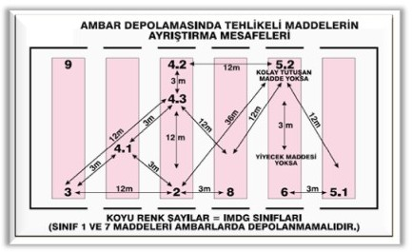

    - Ambar depolamalarında Tehlikeli Yüklerin Ayrılmasında kullanılan terimler Madde 4.5.3.6’da olduğu gibidir.

KIYI TESİSİNDE ELLEÇLENEN TEHLİKELİ YÜKLERE İLİŞKİN EL KİTABI

Tehlikeli yük tahmil/tahliyesi ile elleçleme ve geçici depolama faaliyetinde bulunan liman tesisi söz konusu faaliyetlerin emniyetli bir şekilde yerine getirilmesine katkı sağlamak üzere ;

- Tehlikeli yük sınıfları,
- Tehlikeli yüklerin paketleri,
- Ambalajları,
- Etiketleri,
- İşaretleri ve paketleme grupları,
- Tehlikeli yüklerin sınıflarına göre gemide ve limanda ayrıştırma

tabloları,

- Ambar depolamalarında tehlikeli yüklerin ayrıştırma mesafeleri,
- Ayrıştırma terimleri,
- Tehlikeli yük belgeleri,
- Tehlikeli yükler acil müdahale eylem akış diyagramı konularını içeren,

Tehlikeli Yük El Kitabı EK-10’da olduğu gibidir.

OPERASYONEL HUSUSLAR

Tehlikeli Yük Taşıyan Gemilerin Gündüz Ve Gece Emniyetli Şekilde Yanaşması, Bağlanması, Yükleme/Tahliye Yapması, Barınması Veya Demirlemesine Yönelik Prosedürler

Tehlikeli yük taşıyan Gemiler, Liman Tüzüğünde de belirlendiği şekilde tercihan Gündüz süresince, Liman Başkanlığınca izin verildiği durumlarda gece süresince Pilot ve Romörkörler ile iskeleye yanaştırılacaktır.
Kılavuz Kaptan manevra öncesi gemideki tehlikeli yükler hakkında bilgilendirilecektir.
Tehlikeli yük bulunduran geminin pozisyonu da dikkate alınarak riskli durumlarda geminin kaldırılmasını müteakip yanaşma planlanacaktır.
Gemilerin bağlaması konusunda Gemi Kaptanının uygulamasının liman için emniyetli görülmemesi durumunda geminin ilave halatlarla bağlanması Gemi Kaptanından istenecektir.
Elverişsiz hava koşulları, akıntı ve rüzgar gibi koşulların yükleme/ tahliyeyi emniyetsiz duruma getireceğinin değerlendirildiği durumda faaliyetin durdurulması, hatta gemilerin kaldırılarak demire alınması gibi tedbirler alınacaktır.
Tehlikeli yükler taşıyan gemiler için demir yeri sahaları farklı olup, gemiler kendilerine tahsis edilen bu demir yerlerinde bekleyeceklerdir.

Tehlikeli Yüklerin Tahmil Ve Tahliye İşlemlerine Yönelik Mevsim Koşullarına Göre Alınması Gerekli İlave Tedbirlere İlişkin Prosedürler

Tehlikeli yüklerin tahmil / tahliyesinde mevsimsel koşullar dikkate alınmalıdır. Aşırı sıcak, aşırı soğuk, aşırı yağışlı havalar ile görüş şartlarının elverişsizliği, şimşek ve elektrik yüklü havalarda yanıcı parlayıcı, patlayıcı yüklerin elleçlenmesi bir süre ertelenmeli, veya durdurulmalıdır.
Elverişsiz koşullarda tahmil/ tahliyenin sürdürülmesi veya zorunlu hallerde yangın, itfaiye, yangın söndürme romörkörleri, acil durum müdahale ekiplerinin olası bir istenmeyen duruma kısa sürede müdahale edebilecek koşullarda bekletilmesi planlanmalıdır.
Benzer şartların sürekliliği halinde çalışan personelin de tecrübeli personelden seçilmesi, aşırı yoğun çalışmalarda istirahat periyotlarının sık planlanması, aydınlatmanın arttırılması vb. önlemlerin alınması sağlanmalıdır.

Yanıcı, Parlayıcı Ve Patlayıcı Maddelerin Kıvılcım Oluşturan/ Oluşturabilen İşlemlerden Uzak Tutulması Ve Tehlikeli Yük Elleçleme, İstifleme Ve Depolama Sahalarında Kıvılcım Oluşturan/Oluşturabilen Araç, Gereç Veya Alet Çalıştırılmaması Konusundaki Prosedürler:

Tehlikeli yük sahalarında, tehlikeli yüklerin elleçlenmesinde özellikle yanıcı, parlayıcı ve patlayıcı maddeler ile çalışmalarda ;

Ateşli işlerin ( kaynak, kesme vb. ) yapılmaması, zorunlu durumlarda teknik emniyet tedbirlerinin alınarak kontrollu çalışılması,
Ex proof (kıvılcım çıkarmayan) el aletlerinin kullanılması,
Tecrübeli personel ile çalışılması,
Çalışma öncesi ilgili birimlerin bilgilendirilmesi,
Sahada çalışacak personele brifing yapılması,
Özellikle kapalı alan çalışmalarında Zehirli, Boğucu gazların ve yeterli oksijen bulunduğu ölçümlerinin yapılması ve ölçüm cihazlarının kullanıma hazır bulundurulması,
Su perdesi, koruyucu seperasyon, mekanik havalandırma gibi koruyucu önlemlerin ve ekipmanın kullanıma hazır bulundurulması,
Bu tür sıcak çalışma ( HOT WORK ) yapacak personelin mutlaka koruyucu kıyafet ve ekipmanı ve gerekli hallerde kapalı devre teneffüs cihazı ile çalışmalarının sağlanması.
Bu tür çalışmalarda olası bir istenmeyen duruma kısa sürede müdahalede bulunacak acil durum ekiplerinin görevlendirilmeleri sağlanmalıdır.

DOKÜMANTASYON, KONTROL VE KAYIT :

Tehlikeli Yüklerle İlgili Tüm Zorunlu Doküman, Bilgi Ve Belgelerin Neler Olduğu, Bunların İlgilileri Tarafından Temini Ve Kontrolüne İlişkin Prosedürler
Kıyı Tesisi tarafından tehlikeli yükler ile ilgili aşağıdaki dokümanlar güncel olarak bulundurulmaktadır.

      - SOLAS 1974
      - IMDG KOD Cilt 1,2 ve EK Kitap,
      - IMSBC KOD, Denizde Taşınan Katı Dökme Yükler Uluslararası Kodu
      - CSC değiştirildiği şekli ile 1972 tarihli Emniyetli Konteynerler için Uluslararası Sözleşme
Kıyı Tesisinin tesise gelen tehlikeli yükleri güvenli biçimde elleçleyebilmesi ve uygun önlemleri alabilmesi için mutlaka önceden gönderilen belgelere ihtiyaç duyulmaktadır. Bu belgeler aşağıda olduğu gibidir.

- Tehlikeli Yük Bildirim Belgesi
- Konteyner/Araç Paketleme Sertifikası
- Gemide Gerekli olan Belgeler
- Gerekli Diğer Belge ve Bilgiler
- Multi Model Tehlikeli yük Formu

Tehlikeli Yük Bildirim Belgesi:

Gönderici tarafından hazırlanan nakliye dokümanları, nakliye yapılacak sevkiyatın uygun şekilde ambalajlandığını, işaretlendiğini, etiketlendiğini ve sevkiyat için uygun koşullarda olduğunu belirten “İmzalı bir Sertifika veya Tehlikeli yük Bildirim Belgesini” içerecektir.

Tehlikeli yük taşıyan gemi ve deniz aracı, liman idari sahasına girmeden en az yirmi dört saat önce; liman sahasına girmesine kadarki seyir süresi yirmi dört saatten az olan gemi ve deniz araçları ise kıyı tesisinden kalkışından hemen sonra, yüklerine ilişkin detaylı bilgilerin yer aldığı bildirim belgesini ilgilileri vasıtasıyla yazılı olarak liman başkanlığına sunar.

Yük ilgilisi, karayolu ve demiryoluyla gelen tehlikeli yükler ile ilgili olarak kıyı tesisine girmeden en az 3 saat önce kıyı tesisine bildirim yapmak zorundadır.
Bildirim yükümlülüğüne uyulmaması veya yapılan bildirimlerin doğru bilgiler içermemesi durumunda, bildirim veren hakkında idari işlem yapılabilecek ve varsa yanaşma, kalkma, geçiş sırasını kaybedebilecektir.
Tehlikeli Yük Bildirim Belgesi taşıyıcıya EDP (Elektronik Bilgi İşlem) veya EDI (Elektronik Bilgi Değişimi) teknikleri ile sağlandığında, gönderici bilgileri bu bölümde gereken sıralama ile basılı bir doküman olarak gecikmeden üretilebilir durumda olacaktır.

Tehlikeli Yük Bildirim Belgesi IMDG Kod Bölüm 5.4’de belirtilen bütün bilgileri içermesi koşuluyla herhangi bir formda olabilir.

Konteyner/Araç Paketleme Sertifikası

Tehlikeli yükler, herhangi bir konteynerin veya aracın içine yükleniyor veya paketlenerek konuluyorsa, konteyner veya aracı paketleme/yüklemekten sorumlu olanlar bir “konteyner/araç paketleme sertifikası” sağlayacak, bu sertifikada konteyner/aracın tanıtma numarası ve yapılan işlemlerin aşağıdaki hususlara uygun olduğu belirtilecektir:
- Konteyner/araç tehlikeli yükleri almak üzere temiz, kuru ve görünüşünün uygun olduğu,
- Uygulanabilir ayrım gereklerine göre ayrı olmaları gereken paketlerin bir araya paketlenmediği ve/veya konteynere/araca konmadığı/yüklenmediği,
- Bütün paketlerin dışarıdan hasar için incelendiği, yalnızca sağlam paketlerin yüklendiği,
- Aksi belirtilmedikçe varillerin dik olarak istif edildiği, bütün maddelerin düzgün bir şekilde yüklendiği ve gerekli olduğunda, tasarlanan seyirle ilgili taşıma şekline(şekillerine) uyması için gerekli bağlama malzemesi ile sarmalandığı,
- Dökme olarak yüklenen maddelerin, konteyner/araç içinde düzgün dağılımlı olarak yüklendiği,
- Konteyner/araç ve paketlerin; düzgün ve uygun bir şekilde markalandığı, etiketlendiği ve yaftalandığı,
- Soğutma amaçlı olarak katı karbondioksit (CO2-kuru buz) kullanılıyorsa, konteyner/aracın dıştan usulüne uygun markalandığı,
- Konteynere/araca yüklenen her bir tehlikeli yük gönderisi için, Tehlikeli Yük Bildirim belgesinin olduğu,

“Not: Taşınabilir tanklar için konteyner/araç paketleme sertifikasına gerek yoktur.”

Tehlikeli Yük Bildirim Belgesinde ve konteyner/araç paketleme sertifikasında gerekli olan bilgiler tek bir belgede toplanabilir. Eğer böyle değilse, belgeler birbirine eklenecektir. Tek belge halindelerse, belgenin altında şu gibi bir imzalı beyan bulunacaktır: “konteyner/aracın içine yüklenen maddelerin paketlenmesinin, uygun hükümlere göre yapıldığı beyan olunur.” Bu bildirime tarih atılacak ve imzalayan kişinin kimliği belgede bulunacaktır.

Eğer konteyner/araç paketleme sertifikası taşıyıcıya EDP veya EDI gönderim teknikleriyle sunuluyorsa, imza(lar) elektronik imza(lar) olabilir veya onun yerine imzaya yetkili şahsın veya şahısların ismi (isimleri) (büyük harflerle) yazılarak kullanılabilir.

Konteyner/araç paketleme sertifikası bir taşıyıcıya EDP veya EDI teknikleriyle sağlandığında ve ardından tehlikeli yükler basılı bir tehlikeli yükler nakliye dokümanı isteyen bir taşıyıcıya aktarıldığında taşıyıcı, basılı dokümanın “Aslı

elektronik olarak alınmıştır” bilgisini belirttiğinden ve imza sahibinin adının büyük harfle yazıldığından emin olacaktır.

Gemide bulunması gereken belgeler

Tehlikeli yükler ve deniz kirleticisi taşıyan her gemide, tehlikeli yük ve deniz kirleticilerin isimleri ve yerleri ile ilgili özel bir liste, manifesto veya istif planı bulunacaktır. Bu özel liste ve manifesto, IMDG Kod’da istenen belgeler ve sertifikalara dayanacaktır.
Sınıf olarak belirlenen ve tüm tehlikeli yükler ile deniz kirleticilerin yerlerini gösteren detaylı bir istif planı bu özel liste veya manifesto yerine kullanılabilecektir.
Tehlikeli yük gönderileri için; taşıma sırasında tehlikeli yüklerle ilgili her türlü kaza ve olaya karşı yapılacak acil durum müdahalesinde kullanılmak üzere uygun bilgiler her an el altında olacaktır. Bu bilgiler tehlikeli yük içeren paketlerden uzakta olacak ve bir olay halinde bunlara hemen ulaşılabilecektir. Acil durum müdahalesinde kullanılacak bilgiler aşağıdaki dokümanlarda bulunacaktır.

- Özel liste, manifesto veya tehlikeli yük deklarasyonu içerisinde,
- Emniyet veri sayfası gibi ayrı bir belgenin içerisinde,
- Tehlikeli Yükleri İçeren Kazalarda Kullanılmak için Tıbbi İlk Yardım Kılavuzu (MFAG) ve taşıma belgesiyle bağlantılı olarak kullanılacak olan Tehlikeli Yük Taşıyan gemiler için Acil Durum Müdahale Yöntemleri (EMS Rehberi)” gibi ayrı belgelerde.

Diğer gerekli bilgiler ve belgeler

Belli bazı durumlarda, aşağıda belirtilen özel sertifikalara veya dokümanlara ihtiyaç duyulacaktır.
- Tehlikeli Yükler Listesi'nde belli girdilerde istendiği üzere, bir hava ile aşınma sertifikası
- Maddeyi, materyali veya nesneyi; IMDG hükümlerinden hariç tutan bir sertifika (mangal kömürü, balık yemi, tohum küspesi için ayrı girdilere bakınız, gibi);
- Yeni kendinden tepkimeli maddeler ve organik peroksitler veya halen tahsisli kendinden tepkimeli maddeler ve organik peroksitlerin yeni formülasyonları için, onaylı sınıflandırma ve taşıma koşulları hakkında menşe ülkesinin yetkili makamı tarafından yapılan bir bildirim.

Çok Modlu Tehlikeli Yükler Formu

Çok Modlu Tehlikeli Yükler Formu, Tehlikeli malların birden fazla mod’da taşınmasına ilişkin kombine bir tehlikeli mal beyanı ve konteyner ambalaj sertifikası olarak kullanılabilecek olan bir formdur.
Çok Modlu Tehlikeli Yükler Formu örneği EK-18’de olduğu gibidir.

Kıyı Tesisi Sahasındaki Tüm Tehlikeli Yüklerin Güncel Listesinin ve İlgili Diğer Bilgilerinin Düzenli ve Eksiksiz Olarak Tutulması Prosedürleri.
Liman tesisi her an talep edildiğinde liman tesisinde mevcut tüm tehlikeli yüklerin sınıf, miktar, acil durum müdahale yöntemleri ve yerlerini belirtir bir bilgiyi talep ettiğinde ilgililere sunmakla yükümlüdür.
Limanımızda elleçlenen tehlikeli yüklerin kayıtları aşağıdaki bilgileri içerecek şekilde operasyon bölümü tarafından tutulacaktır.
    - UN Numarası,
    - PSN ismi (Uygun Gönderi İsmi),
    - Sınıfı (Alt tehlikeleri ile birlikte),
o Paketleme Grubu ( Sınıf 3, 4.1, 4.2, 4.3, 5.1, 6.1, 8, 9 ),
    - Deniz Kirletici olup olmadığı,
    - Alıcı,
    - Gönderici,
    - Konteyner / Ambalaj , numarası,
    - Mühür numarası,
    - İlave Bilgiler ( Tutuşma derecesi, viskozite vb. bilgiler ),
    - Liman Sahasında nerede depolandığı,
    - Limanda kalış süresi,

Bu bilgiler bilgisayar ortamında veya dosya düzeninde sadece yetkili personelin ulaşabileceği şekilde tutulur ve talep edildiğinde gösterilir.

Liman tesisi tüm yıl boyunca elleçlediği tehlikeli yüklerin sınıf, miktar bilgilerini güncel olarak tutar ve 3 aylık dönemler halinde liman başkanlığına bildirir.

Tesise Gelen Tehlikeli Yüklerin Uygun Şekilde Tanımlandığını, Tehlikeli Yüklerin Doğru Sevkiyat Adlarının Kullanıldığını, Sertifikalandırıldığını, Paketlendiği/Ambalajlandığını, Etiketlendiğini ve Beyan Edildiğini, Onaylı ve Kurallara Uygun Ambalaj, Kap veya Yük Taşıma Birimine Emniyetli Bir Biçimde Yüklendiğini ve Taşındığını, Kontrolünü ve Kontrol Sonuçlarını Belirten Raporlama Prosedürleri :

Planlama, operasyon koordineli olarak Limana kabul edilecek Tehlikeli yüklerin Gönderici tarafından düzenlenen Tehlikeli yük evrakı üzerinden aşağıdaki bilgilerin doğruluğunu kontrol ederler;
    - UN Numarası,
    - PSN ismi (Uygun Gönderi İsmi),
    - Sınıfı ( Sınıf 3, 4.1, 4.2, 4.3, 5.1, 6.1, 8, 9Alt tehlikeleri ile birlikte),
    - Paketleme Grubu(I, II, III),
    - Deniz Kirletici olup olmadığı,
    - Konteyner/ambalaj numarası,
    - Mühür numarası,
    - İlave Bilgiler ( Tutuşma derecesi, viskozite vb. bilgiler )
    - Liman Sahasında nerede depolanacağı

Bu bilgiler Puantörler, Saha Amirleri, Depo görevlileri, SEÇ ve bilmesi gereken personele terminaller/evraklar üzerinden iletilerek gelen tehlikeli yükün kontrolü sağlanır.
Operasyondan gelen bilgiler ile yükün farklı bilgiler taşıması durumunda Operasyon derhal bilgilendirilerek Göndericiye Tehlikeli yük / araç / konteyner ile ilgili bilgilerin doğrulanması, eksik hatalı etiket markaların düzeltilmesi talimatı verilir.

Güvenlik Bilgi Formunun (SDS) Temini Ve Bulundurulmasına İlişkin Prosedürler

1 Ocak 2014 tarihi itibariyle Ülkemiz yasalarınca tüm taşıma modlarında (Karayolu, Demiryolu, Havayolu ve Denizyolu ile ) taşınacak tehlikeli yükler ile birlikte aşağıdaki bilgileri içeren bir Tehlikeli Yük Emniyet Bilgi Formu (SDS) bulundurulması zorunludur.

- UN Numarası,
- PSN ismi ( Uygun Gönderi İsmi,) ( Denizyolu taşımacılığı için gereklidir )
- Sınıfı, (Sınıf 3, 4.1, 4.2, 4.3, 5.1, 6.1, 8, 9 Alt tehlikeleri ile birlikte )
- Paketleme Grubu (I, II, III)
- Deniz Kirletici olup olmadığı,
- Tünel Kısıtlama Kodu ( Karayolu taşımacılığı için gereklidir. )
Limana kabul edilecek tüm tehlikeli yükler için bu evrakın tehlikeli yük ile birlikte bulunduğunun kontrolü yapılmaktadır.

Tehlikeli Yüklerin Kayıt ve İstatistiklerinin Tutulması Prosedürleri:

İDARE, Liman Tesisimizde elleçlenen tehlikeli yükler ile ilgili bilgileri içeren bir raporu 3 aylık dönemler halinde Liman Başkanlığı’na rapor edilmesini istemiştir.

Limanımızda yıllık elleçlenen tehlikeli yüklere ilişkin kayıtlardan istatistiki değerlendirmeler ticaret, operasyon, bölümleri tarafından yapılmaktadır.

Liman sahamızda depolanan tehlikeli yük aylık sayım ve kontrol raporları operasyon bölümü tarafından düzenlenerek yönetime sunulmaktadır.

Kayıt ve raporlar bölümler tarafından 5 yıllık periyotlar ile arşivlenmektedir.

Kalite Yönetim Sistemi İle İlgili Bilgiler

ISO 9001, 14001, 45001 belgeleri bulunmaktadır.

ACİL DURUMLAR, ACİL DURUMLARA HAZIRLIKLI OLMA ve MÜDAHALE:

Cana, Mala ve/veya Çevreye Risk Oluşturan/Oluşturabilecek Yüklere ve Tehlikeli Yüklerin Karıştığı Tehlikeli Durumlara Müdahale Prosedürleri :

Kıyı tesisine gelen, elleçlenen, depolanan, tahmil ve tahliye edilen tehlikeli yükler patlama, yangın, aşındırma, zehirlenme, bulaşıcı hastalık, radyasyon gibi kendine özgü tehlike oluştururlar. Bu nedenle Kıyı tesisinin karşılaşacağı acil durum çeşitleri çok fazla olmaktadır. Bu tehlikelerle başa çıkabilmek için yerel acil durum ekipleri ile iş birliği içinde Acil Durum Eylem Planı geliştirme, yayınlama ve oluşturulan planın uygulanması son derece önemlidir.

Bu maksatla liman tesisimizin tehlikeli yüklerin oluşturabileceği kazaları önlemek adına hazırlamış olduğu Kaza Önleme Politikası (KÖP) EK-21’de belirtilmiştir.
    - Kıyı tesisinde acil durum stratejisinin oluşturulmasında aşağıdaki hususlar dikkate alınacaktır.

- Kazaların Önlenmesi
- Acil Durum Eylem Planının Hazırlanması
- Acil Durum Prosedürlerinin Uygulanması ve Tatbikatı
- Acil Durum Ekipmanının Düzenli Olarak Kontrol Edilmesi
- Acil Durum Meydana Geldiğinde Planın Uygulanması
- Tekrarlanmasını önlemek için olayı eksiksiz bir şekilde analiz ve rapor
etmek

Tehlikeli yük operasyonlarından kaynaklı yangını ve kirliliği önlemek için IMDG Kod Acil Durum Kılavuzunda (EmS Guide); IMDG kodda listelenen tehlikeli yüklerin oluşturabileceği Yangına karşı Yangın İçin Acil Durum Önlemleri (Ems For Fire) belirtilen prosedürlere göre müdahale edilir. Olay, Liman Başkanlığına rapor edilir.
    - Tesisimizde bulunan cana, mala ve/veya çevreye risk oluşturan/ oluşturabilecek tehlikeli yüklere ve tehlikeli yüklerin karıştığı Tehlikeli Durumlara Müdahale Prosedürü :

Tehlikeli durumlara müdahale tesisimiz tarafından hazırlanan “Acil Durum Eylem Planı”’na göre yapılacaktır.

Kıyı Tesisinin Acil Durumlara Müdahale Etme İmkan, Kabiliyet Ve Kapasitesine İlişkin Bilgiler
    - Yangına Müdahale etme imkan, kabiliyet ve kapasitesi :

- 2 Adet Elektrikli Pompa (75 Kw.)
- 1 Adet Joker Pompa(2.2 Kw.)
- 7 Adet 4 Kg.lık Kuru Kimyevi Toz
- 35 Adet 6 Kg.lık Kuru Kimyevi Toz
- 20 Adet 12 Kg.lık Kuru Kimyevi Toz
- 24 Adet 5 Kg. lık CO₂ Tüpü
- 3 Adet Yangın Dolabı(Makara+Hortum+Lans)
- 8 Adet Yangın Hidrantı (Makara+Hortum+Lans)
- 1 Adet 200 litre kapasiteli Köpük Arabası
- 1 Adet 2000m³ Su Tankı.
- 8’’ Yangın Boru Hattı
- Yangın Devrelerinde 8 bar su basıncı bulunmaktadır.
    - Sızıntı ve dökülmeye karşı imkan, kabiliyet ve kapasitesi.

EK-14’de olduğu gibidir.

Tehlikeli Yüklerin Karıştığı Kazalara Yönelik Yapılacak İlk Müdahaleye İlişkin Düzenlemeler
Tehlikeli Yüklerin oluşturabileceği yangına karşı alınabilecek önlemler aşağıda olduğu gibidir:
      - Liman tesislerinde elleçlenen tehlikeli yüklerin karıştığı bir kaza sonucu yangın çıkması halinde IMDG KOD ekindeki Acil Durum Planı(EMS) dikkate alınacaktır.
      - Yangın için acil durum planında uygulanacak tedbirler genel olarak aşağıda olduğu gibidir.
        - F-A(Genel Yangın Planı)
        - F-B(Patlayıcı Maddeler ve nesneler)
        - F-C(Yanıcı Olmayan Gazlar)
        - F-D(Yanıcı Gazlar)
        - F-E(Su ile Reaksiyona Girmeyen Yanıcı Gazlar)
        - F-F(Sıcaklığı Kontrol Altına alınmış Kendi Kendine Reaksiyona Girenler ve Organik Peroksitler)
        - F-G(Su ile Reaksiyona Giren Maddeler)
        - F-H(Patlayıcı Potansiyeli Olan Oksitlenen Maddeler)
        - F-I(Radyoaktif Maddeler)
        - F-J(Sıcaklığı Kontrol Altına alınamayan Kendi Kendine Reaksiyona Girenler ve Organik Peroksitler)

      - Liman tesisimizde elleçlenen yüklerin kazaya karışması ve yangın çıkması halinde IMDG KOD Ek tablolarından dikkate alınacaklar aşağıda olduğu gibidir.
UN | İSİM VE TANIM | EMS  (YANGIN)
UN 1408 | FERROSİLİCON | F-G

Tehlikeli Yüklerin oluşturabileceği akma/sızıntı/dökülmeye karşı alınabilecek önlemler aşağıda olduğu gibidir:
      - Liman tesislerinde elleçlenen tehlikeli yüklerin karıştığı bir kaza sonucu akma/sızıntı/dökülme olması halinde IMDG KOD ekindeki Acil Durum Planı(EMS) dikkate alınacaktır.
      - Akma/sızıntı/dökülme için acil durum planında uygulanacak tedbirler genel olarak aşağıda olduğu gibidir.
        - S-A(Tosik maddeler)
        - S-B(Korozif Maddeler)
        - S-C(Yanıcı, Korozif Sıvılar)
        - S-D(Yanıcı Sıvılar)
        - S-E(Yanıcı Sıvılar, Suyun Üstünde Yüzen)
        - S-F(Suda çözünen Deniz Kirleticileri)
        - S-G(Yanıcı Katılar ve Kendi ile Tepkimeye Giren

Maddeler)

Maddeler) Maddeler)

  - S-H(Yanıcı Katılar “Eriyen Maddeler”)
  - S-I((Yanıcı Katılar “Tekrar Paketlenmesi Mümkün”)
  - S-J(Islanmış Patlayıcılar, Bazı Kendi Kendine Isınan

  - S-K(Sıcaklığı Kontrol Edilmiş Kendi İle Tepkimeye Giren

  - S-L(Aniden Yanan ve Su ile Tepkime Veren Maddeler)
  - S-M(Ani Yanmanın Zararı)
  - S-N(Su ile Aktif Tepkime Veren Maddeler)
  - S-O(Islak Olduğunda Tehlikeli Olan Maddeler

“toplanamayan Maddeler”)
    - S-P(Islak Olduğunda Tehlikeli Olan Maddeler “toplanan

Maddeler”)

- S-Q(Oksitlenen Maddeler)
- S-R(Organik Peroksitler)
- S-S(Radyoaktif Maddeler)
- S-T(Biyolojik Tehlikesi Olan Tehlikeli Yükler)
- S-U(Yanıcı, Toksik ve Korozif Gazlar)
- S-V(Yanıcı ve Toksik Olmayan Gazlar)
- S-W(Oksitlenen Gazlar)
- S-Y(Patlayıcı Kimyasallar)
- S-Z(Toksik Patlayıcılar)

  - Liman tesisimizde elleçlenen yüklerin kazaya karışması ve Akma/sızıntı/dökülmesi halinde IMDG KOD Ek tablolarından dikkate alınacaklar aşağıda olduğu gibidir.

UN | İSİM VE TANIM | EMS (AKMA/SIZINTI/DÖKÜNTÜ)
UN 1408 | FERROSİLİCON | S-N

Tehlikeli yüklerin karıştığı kazalarda tıbbi ilk yardım klavuzu (MFAG) kullanılacaktır. Kılavuzun Kullanılmasında dikkat edilecek hususlar aşağıda olduğu gibidir.
- Tehlikeli yüke maruz kalındığında ilk olarak acil müdahale yapılacaktır.
- Tıbbi ilk yardım kılavuzu 3 adımda uygulanacaktır.
      - Adım : Acil müdahale ve teşhis Buradan başla! 2.Adım : Tabloları dikkate al. Tablolar özel durumlar
için kısa talimatlar İçermektedir.

3.Adım : Ekleri dikkate al Ekler ilaçlar ve maruz Kalınabilecek Kimyasallar hakkında detaylı bilgi içerir.

Acil Müdahale yaparken aşağıdaki tabloyu kullan.

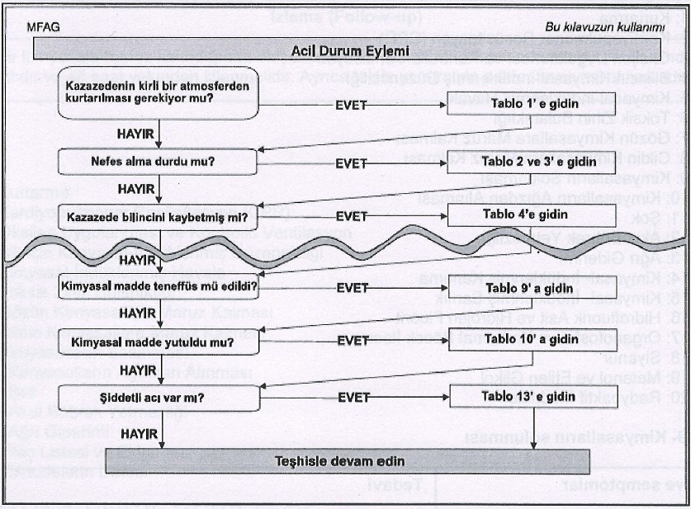

Teşhiste aşağıdaki tabloyu kullan.
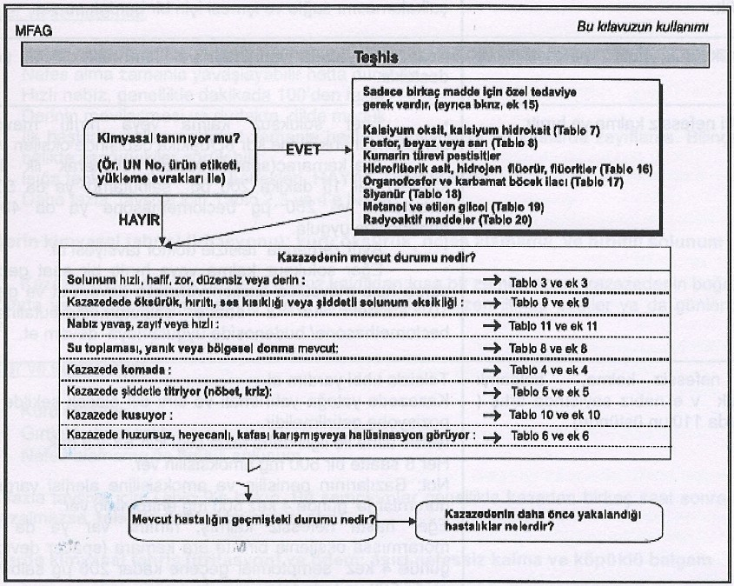

- MFAG Tabloları özel durumlar için ilave bilgiler içermekte olup tablolara ilişkin bilgiler aşağıda olduğu gibidir.

Tablo 1 : Kurtarma
Tablo 2 : Kardiyopulmoner Resüsitasyon (CPR)
Tablo 3 : Oksijen Uygulanması ve Kontrollü Ventilasyon Tablo 4 : Bilincin Kimyasal-İndüklenmiş Düzensizliği Tablo 5 : Kimyasal-İndüklenmiş Havale
Tablo 6 : Toksik Zihin Bulanıklığı
Tablo 7 : Gözün Kimyasallara Maruz Kalması Tablo 8 : Cildin Kimyasallara Maruz Kalması Tablo 9 : Kimyasalların Solunması
Tablo 10: Kimyasalların Ağızdan Alınması Tablo 11: Şok
Tablo 12: Akut Böbrek Yetmezliği Tablo 13: Ağrı Giderimi
Tablo 14: Kimyasal-İndüklenmiş Kanama Tablo 15: Kimyasal-İndüklenmiş Sarılık
Tablo 16: Hidrofluorik Asit ve Hidrojen Fluorit Tablo 17: Organofosfat ve Karbomat Böcek İlacı Tablo 18: Siyanür
Tablo 19: Metanol ve Etilen Glikol Tablo 20: Radyoaktif Maddeler

- Ekler, ilaçlar ve Maruz kalınabilecek kimyasallar hakkında detaylı bilgi vermektedir. Eklere ilişkin bilgi aşağıda olduğu gibidir.

Ek 1 : Kurtarma
Ek 2 : Kardiyopulmoner Resüsitasyon (CPR)
Ek 3 : Oksijen Uygulanması ve Knntrollü Ventilasyon Ek 4 : Bilincin Kimyasal-İndüklenmiş Düzensizliği
Ek 5 : Kimyasal-İndüklenmiş Havale Ek 6 : Toksik Zihin Bulanıklığı
Ek 7 : Gözün Kimyasallara Maruz Kalması Ek 8 : Cildin Kimyasallara Maruz Kalması Ek 9 : Kimyasalların Solunması
Ek 10: Kimyasalların Ağızdan Alınması Ek 11: Şok
Ek 12: Akut Böbrek Yetmezliği Ek 13: Ağrı Giderimi
Ek 14: İlaç Listesi ve Ekipman Ek 15: Maddelerin Listesi

Tesiste Bulunan İlk Yardım Malzemelerinin Yerleri ve İçerikleri
Liman Tesisimizde tehlikeli yüklerden kaynaklanan acil durumlar veya kazalar söz konusu olduğunda müdahale için kullanılacak ilk yardım malzemeleri bulunmaktadır.

SIRA NO | MALZEMENİN ADI | KADROSU | MEVCUDU | İHTİYAÇ
1- | ÖZEL ŞAHSİ TEÇHİZAT :
a. | İş Elbisesi | 35 | 35
b. | İlk yardım çantası (komple) | 1 | 1
2- | Hizmet Malzeme ve  Teçhizatı : (Bir ekip için)
a. | Sedye | 20 | 2 | 18
b | Battaniye | 40 | 5 | 15
c. | Halat (12’er metrelik) | 10 | ----- | 10
ç. | İlk yardım çantası | 10 | 2 | 8
d. | Dozimetre | 1 | ----- | 1
e. | Ambulans veya bu hizmeti görebilecek bir motorlu  araç | 1 | 1 | ----
-Stetoskop (4 Adet)
-Tansiyon aleti (3 Adet)
-Otoskop (2 Adet)
-Oftalmoskop (2 Adet)
-Ateşölçer (2 Adet)
-Işık kaynağı (4 Adet)
-Küçük cerrahi seti (2 Adet)
-Paravan, perde (5 Adet)
-Muayene masası (3 Adet)
-Refleks çekici (1 Adet)
-Tartı aleti (1 Adet)
-Pansuman seti (2 Adet)
-Dil basacağı, enjektör, gazlı bez gibi gerekli sarf malzemeleri (Yeterli Miktarda)
-Keskin atık kabı (2 Adet)
-Manometreli oksijen tüpü (taşınabilir) (3 Adet)
-Seyyar lamba (1 Adet)
-Buzdolabı (1 Adet)
-İlaç ve malzeme dolabı (3
Adet)

-EKG cihazı (1 Adet)

-Bifazik Defirilatör Cihazı (1 Adet)
-Otomatik Eksternal Defibrilatör (1 Adet)
-Monitörizasyon Cihazı (2 Adet)
-Ventilatör (1 Adet)
-Negatoskop (1 Adet)
-Tekerlekli sandalye (1 Adet)
-Hasta Müşahade Yatağı (2 Adet)
-Dekübit Ülseri Önleyici Havalı Hasta yatağı (1 adet)
-15/2/2008 tarihli ve 26788 sayılı Resmî Gazete’de yayımlanan Ayakta Teşhis ve Tedavi Yapılan Özel Sağlık Kuruluşları Hakkında Yönetmeliğe göre bulundurulması zorunlu tutulan temel acil ilaçlar, aşılar, serumlar ve antiserumlar (Yeterli Miktarda)
-Ek-C Belgeli, Sağlık Müdürlüğü Ruhsatlı, Yönetmeliklere Uygun Malzeme ve İlaçlar ile mücehhez Mavi Şeritli Hasta Nakil Ambulansı (1 Adet)

BU ÇİZELGELERDE ADLARI GEÇEN TORBA VE ÇANTA İÇİNDEKİ MALZEME:

MALZEME TORBASI İÇİNDEKİLER:
1 Flaster kutusu , 8 Flaster , 2 büyük , 2 küçük sargı bezi, 1 toz gözlüğü , 1 kauçuk kaplı elektrik feneri kordunu.

İLK YARDIM TORBASI İÇİNDEKİLER:
1 matra, bir turnike ağacı, 20 çengelli iğne, yaralı etiketi, 6 üçgen sargı bezi, 3 büyük , 3 küçük sargı bezi, 1 cebire , 1 makas, 1 flaster, 1 paket gazlı bez, 1 şişe amonyak ruhu.

İLK YARDIM ÇANTASI İÇİNDEKİLER:
Yukarıdakilere ilaveten ayrıca 3 tüp kortizyon merhemi, 3 tüp sülfamit merhemi, 3 şişe diyazol veya koramin veya muadili kardiyotonikler.

KURTARMA SERVİSİNDE ÖZEL ŞAHSİ TEÇHİZATTAKİ ARKA ÇANTASI İÇİNDEKİLER:
1 Testere, 1 keski (30 santim uzunluğunda) , 1 İzoleli pense (orta boy) , 1 çekiç (1 kg. saplı), 1 halat (12 m. Uzunluğunda, 3.8 cm. çevre) ,1 battaniye (hasta taşımak kemeri, (1 takım) , 1 burgu (2.5x25 santimlik), 1 portatif yük taşıma kapasiteli ve bir ucu halkalı), 1 enkaz demiri (25 cm.lik ; bir ucu keski diğer ucu keski diğer ucu çivi sökmek için çatal.)

Acil Durumlarda Tesis İçi Ve Tesisi Dışı Yapılması Gereken Bildirimler
Acil durumlarda yapılması gereken bildirimlere ilişkin akış şeması aşağıda olduğu gibidir.
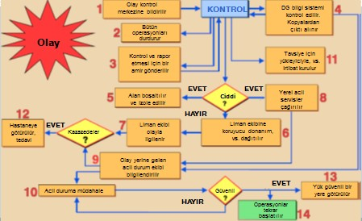
Tesisimizde acil durumlarda yapılması gereken hususlar Acil Durum Eylem Planında olduğu gibidir.

Kazaların Raporlanma Prosedürleri

Tesisimizde tehlikeli yüklerle ilgili olarak meydana gelen kaza/olaylar öncelikle VHF telsiz sistemi veya diğer iletişim araçları kullanılarak olaydan itibaren en geç 3 saat içinde Liman Başkanlığına bildirilecektir. Bu bildirimi müteakip kaza/olay ilişkin kanaatleri içeren yazılı bir raporda en geç 24 saat içerisinde liman başkanlığına gönderilecektir.

Resmi Makamlarla Koordinasyon, Destek Ve İşbirliği Yöntemi

Resmi makamlarla koordinasyon, destek ve işbirliği yöntemi Acil Durum Eylem Planında olduğu gibidir.

Gemi Ve Deniz Araçlarının Acil Durumlarda Kıyı Tesisinden Çıkarılmasına Yönelik Acil Tahliye Planı

Tesisimizde mevcut “Acil Durumlarda Gemileri Limandan Ayırma Prosedürü” uygulanacaktır.

Hasarlı Tehlikeli Yükler İle Tehlikeli Yüklerin Bulaştığı Atıkların Elleçlenmesi Ve Bertarafına Yönelik Prosedürler

Radyoaktif madde Tesisimizde elleçlenecek her bir tehlikeli yük için “Malzeme Emniyet Bilgi Formu (MSDS)” na göre hasarlı tehlikeli yükler ile tehlikeli yüklerin bulaştığı atıkların elleçlenmesi ve bertarafına yönelik olarak bu formlarda verilen talimatlara uyulacaktır.

Acil Durum Talimleri Ve Bunların Kayıtları
Tehlikeli Yüklerle ilgili faaliyette bulunan kişilerin almaları gereken eğitimler aşağıda belirtildiği şekilde uygulanacaktır.
- Tehlikeli yüklerin nakliye ya da elleçlenmesine dahil olmuş olan her kişi, tehlikeli yüklerin güvenli nakliye ya da elleçlenmesi üzerine, sorumlulukları ile orantılı olarak eğitim almalıdır.
- Kıyı personeli, genel farkındalık/tanıma eğitimi, işleve özel eğitim ve güvenlik eğitimi almalıdır. Bu kişiler aşağıdaki gibi olabilir:
  - Tehlikeleri maddeleri sınıflandıran ve tehlikeli yüklerin uygun navlun isimlerini tanımlayan;
  - Tehlikeli malları ambalajlara paketleyen;
  - Tehlikeli yükleri işaretleyen ya da etiketleyen;
  - Tehlikeli yük nakliye birimlerinin ambalajlarını

açan/kapatan;

- Tehlikeli mallar için nakliye dokümanlarını hazırlayan
- Nakledilmesi için tehlikeli malları sunan;
- Nakliye için tehlikeli malları kabul eden ya da alan;
- Nakliye halindeki tehlikeli yükleri elleçleyen;
- Tehlikeli mal yükleme/istifleme planlarını hazırlayan;
- Gemilerden/gemilere tehlikeli yükleri yükleyen/boşaltan;
- Nakliye halindeki tehlikeli yükleri taşıyan;
- Tehlikeli yük ambalajlarını/paketlerini etkisiz hale getiren;

  - Tehlikeli yük depolarını ölçen ve onlardan numune alan;
  - Onaylanan prosedürler ve düzenlemeler çerçevesinde tehlikeli yük depolarını yıkayan;
  - Yasal gereksinimler ve kurallar ve yönetmeliklerle uyumu uygulayan, gözeten ya da denetleyen; ya da
  - Yetkili kurum tarafından belirlendiği üzere tehlikeli malların nakliyesine diğer bir şekilde dahil olmuş olan.
Tehlikeli Yüklerle ilgili faaliyette bulunan kişilerin almaları gereken eğitimlerin içeriği aşağıda olduğu gibidir.

Genel Farkındalık/Tanıma Eğitimi
Herkes, tehlikeli yüklerin güvenli nakliye ya da elleçlenmesi üzerine kendi görevleri ile orantılı olarak eğitim almalıdır. Eğitim, ilgili tehlikeli kargoların genel tehlikelerini ve yasal gereksinimleri tanıma sağlamak için tasarlanmalıdır. Bu eğitim, tehlikeli kargoların tiplerinin ve sınıflarının tanımlanmasını, etiketleme, işaretleme, paketleme, ayırma ve gereksinimlere uygunluk; amaç tanımı ve nakliye dokümanlarının içeriği; ve mevcut acil durum müdahale belgelerine dair tanımları içermelidir.

Göreve Yönelik Eğitim

Herkes, icra ettiği işleve uygun olarak tehlikeli kargoların güvenli nakliye ya da elleçlenmesine üzerine belli başlı gereksinimler ile ilgili olarak detaylı eğitim almalıdır.

Güvenlik Eğitimi
Herkes, tehlikeli yüklerin bırakılması durumundaki risklerle ve icra ettiği işlevlerle alakalı aşağıdakiler üzerine eğitim almalıdır:
o Paketleme – elleçleme ekipmanlarının ve tehlikeli yüklerin uygun istifleme ve ayırma yöntemlerine ilişkin kaza önleme yöntemleri ve prosedürleri;

şekli;
- Gerekli acil durum müdahale bilgileri ve bunların kullanılma

- Tehlikeli yüklerin çeşitli tipleri ve sınıflarının genel tehlikeleri ve

uygun ise kişisel koruyucu kıyafetlerin ve ekipmanların kullanımı da dahil tehlikelere maruz kalmanın nasıl önleneceği; ve

o Kişinin sorumlu olduğu herhangi bir acil durum prosedürü ve izlenecek kişisel korunma prosedürleri de dahil tehlikeli kargoların istenmeden bırakılmasında izlenecek acil prosedürler.

Tehlikeli Yüklerle İlgili Faaliyette Bulunan Kişilerin Aldıkları Eğitime İlişkin Kayıtlar:

Yüklenilen tüm güvenlik eğitimlerine dair kayıtlar, Liman Tesisi İşletmesi tarafından tutulmalı ve eğer talep edilirse, işçiye verilmelidir. Tesisimizde tüm personel Tehlikeli Yüklere ilişkin eğitimleri almışlardır.

Tehlikeli Yüklerle İlgili Talimler Ve Kayıtlar

- Talim Uygulamaları ; Tesis bünyesinde acil durumlara hazırlıklı olmak amacıyla acil durum organizasyonunda yer alan personel çeşitli eğitimler ile görevlerine hazırlanmalıdır. Eğitimler gerektiğinde uzman kuruluşlar desteği alınarak yapılmalıdır. Bu kapsamda Limanda ilgili personel Tehlikeli yükler ile ilgili IMDG KOD

eğitimlerini almış ve Sertifikalandırılacaktır. Acil Durum planlarının yeterliliğini test etmek ve gerçek durumlara karşı hazırlıklı olmak maksadıyla yapılacak talimlerin, tesiste meydana gelebilecek en kötü senaryolara göre gerçekleştirilmesi ve uygulanması planlanacaktır.
- Talim Senaryoları; Tatbikat planlamalarında limanın karşılaşabileceği tek bir olay veya olayların kombinasyonu şeklinde en kötü senaryo öngörülür. Hazırlanan senaryolar doğrultusunda en hızlı ve etkili şekilde tatbikatların uygulanması sağlanır.

Limanı liman tesisi bünyesinde yapılacak Acil Durum Talimleri;

birleştirilebilir,

tarzı yapılabilir, hazırlanır.

- Liman yıllık eğitim planları içerisinde belirtilmelidir.
- Lokal veya genel müdahale şeklinde planlanabilir,
- Güvenlik, dökülme vb. tatbikat senaryoları içinde

- Talimler haberli veya habersiz yapılabilir.
- Talimler çeşitli acil durum senaryolarına dayanır.
- Talimler fiili olarak yapılabilecekleri gibi, masa başı, seminer

- Her talim için farklı saat, gün, mevsim ve olay senaryoları

Yangından Korunma Sistemlerine İlişkin Bilgiler

Tesisimizde yangından korunma sistemleri kapsamında depolama tankları, hidrantlar, yangın köpük makinası, portatif yangın söndürücüler mevcuttur. Yangından korunma sistemlerine ilişkin bilgiler Madde 8.2.1’de olduğu gibidir.

Yangından Korunma Sistemlerinin Onayı, Denetimi, Testi, Bakımı ve Kullanıma Hazır Halde Bulundurulmasına İlişkin Prosedürler
Tesisimizde bulunan yangından korunma sistemleri ilgili kanun ve altında bağlı oldukları yönetmelik kapsamında yangın tüpleri aylık görsel, yıllık ve 5 yıllık test bakım ve tüp değişimleri yapılmaktadır. Tesisimizde yapılan düzenli kontroller kapsamında tespit edilen eksiklikler İSG ve liman tesis bakım ekibine bildirilerek, gerekli durumlarda satın alma talebi açılarak en hızlı şekilde giderilmektedir. Aynı zamanda yangın sistemlerimiz (pompa, hortum, hat, hidrant vb.) düzenli olarak kontrol edilir ve kayıtları ilgili departmanında saklanır.
Yangın hidrant sisteminin kontrolü Makine Mühendisleri Odasına kayıtlı makine mühendisi tarafından yapılmaktadır.

Yangından Korunma Sistemlerinin Çalışmadığı Durumlarda Alınması Gereken Önlemler

Liman tesisimizde yangından korunma sistemleri çalışmadığı durumda öncelikle komşu tesisin olanaklarından yararlanma olanakları araştırılır bilahare bölgemizdeki yerel itfaiye haberdar edilir. Bölgenin tüm imkanları kullanılarak olaya müdahale edilir.

Diğer Risk Kontrol Ekipmanları

Diğer risk kontrol ekipmanları mevcut değildir.

İŞ SAĞLIĞI ve GÜVENLİĞİ

İş Sağlığı ve Güvenliği Tedbirleri

Tesisimizde iş sağlığı ve iş güvenliği çalışmalarının amaçlarını şöyle sıralayabiliriz;

Çalışanları Korumak

İş sağlığı ve güvenliği çalışmalarının ana amacını oluşturur. Çalışanları iş kazaları ve meslek hastalıklarına karsı koruyarak ruh ve beden bütünlüklerinin sağlanması amaçlanmaktadır.

Üretim Güvenliğini Sağlamak

Bir işyerinde üretim güvenliğinin sağlanması beraberinde verimin artması sonucunu doğuracağından özellikle ekonomik açıdan önemlidir.

İşletme Güvenliğini Sağlamak

İşyerinde alınacak tedbirlerle, iş kazalarından veya güvensiz ve sağlıksız çalışma ortamından dolayı doğabilecek makine arızaları ve devre dışı kalmaları, patlama olayları, yangın gibi işletmeyi tehlikeye düşürebilecek durumlar ortadan kaldırılacağından işletme güvenliği sağlanmış olur.

Tesisimizde İş sağlığı ve İş güvenliği kapsamında hazırlanmış bulunan prosedürler aşağıda olduğu gibidir.

No | Döküman No | Döküman Adı
1 | İSG.PR.01 | İş Kazaları ve Ucuz Atlatma (Kayba Ramak Kaldı) Prosedürü
2 | İSG.PR.02 | İş Sağlığı ve Güvenliği Genel Prosedürü
3 | İSG.PR.03 | Tehlikeli Bölge ve Tehlikeli Çalışmalar Prosedürü
4 | İSG.PR.04 | Kişisel Koruyucu Donanım Prosedürü
5 | İSG.PR.05 | Risk Değerlendirme Prosedürü
6 | İSG.PR.06 | İş Sağlığı ve Güvenliği Haberli Güvenlik Turu Prosedürü
7 | İSG.PR.07 | İş Sağlığı ve Güvenliği Acil Durum Prosedürü
8 | İSG.PR.08 | İtfaiye Hizmetleri Prosedürü
9 | İSG.PR.09 | Yangınla Mücadele Prosedürü
10 | İSG.PR.10 | İş Sağlığı ve Güvenliği Performans İzleme-Ölçme Prosedürü
11 | İSG.PR.11 | İş Sağlığı ve Güvenliği Ölçümleri Prosedürü
12 | İSG.PR.12 | İş Yeri Sağlık Birimi Yönetimi Prosedürü

Kişisel Koruyucu Kıyafetler Hakkında Bilgiler ile Bunların Kullanılmasına Yönelik Prosedürler
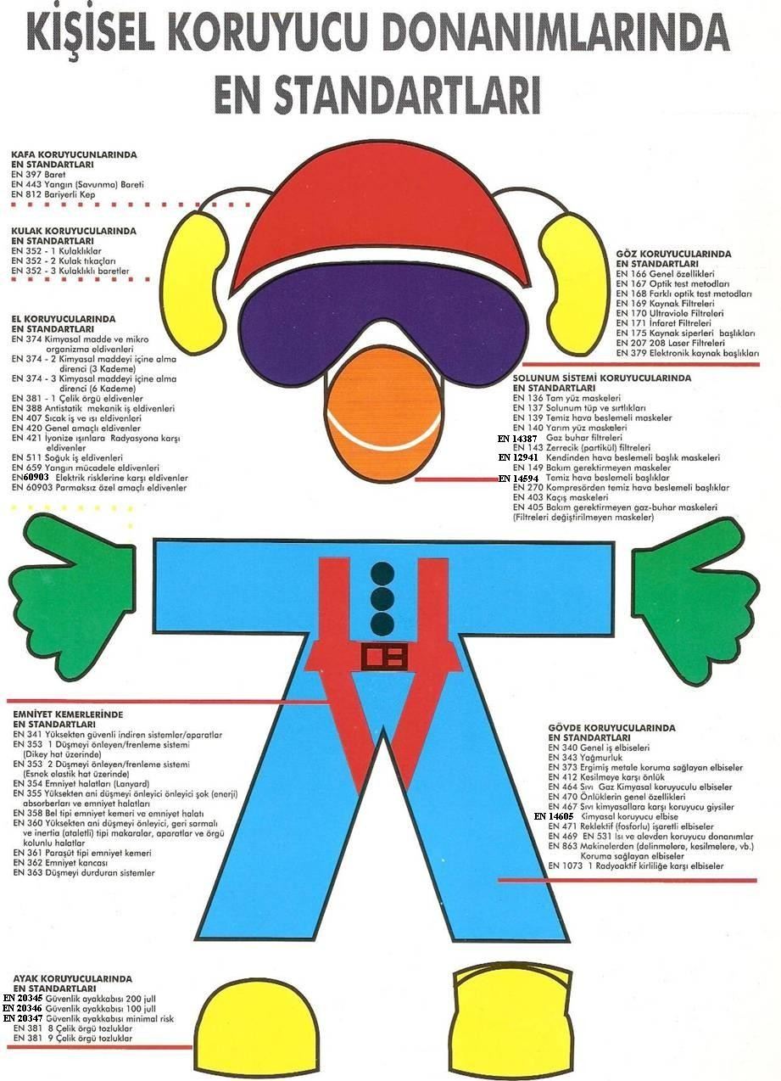
Kişisel koruyucu kıyafetler şekilde belirtilen standartlarda olup bu kıyafetleri hangilerinin kimler tarafından giyileceğini belirten tablo EK-15’de olduğu gibidir.

  - Kapalı Mahale Giriş İzni Tedbirleri Ve Prosedürleri

Kapalı mahalle giriş izin tedbirleri ve prosedürleri çalışma iznindeki gibi uygulanır. Bu alanlara yetkilileri dışında kimsenin girmesine izin verilmemektedir.

DİĞER HUSUSLAR

Tehlikeli Yük Uygunluk Belgesi’nin Geçerliliği

Ulaştırma ve Altyapı Bakanlığı Denizcilik Genel Müdürlüğü tarafından düzenlenen BKN.979148.TMUB.164 numaralı Tehlikeli Madde Uygunluk Belgesi bulunmaktadır. Kıyı tesisi işletme izninin (Belge No:5913-D4) bitişinin ardından Kıyı Tesisi Tehlikeli Yük Uygunluk Belgesi alınacaktır.

Tehlikeli Madde Güvenlik Danışmanı İçin Tanımlanmış Görevler
- Tehlike maddelerin taşınması hususundaki gerekliliklere uygunluğunu

izlemek. sunmak.

- Tehlikeli yüklerin taşınması hususunda kıyı tesisine öneriler

- Tehlikeli yüklerin taşınmasında kıyı tesisi işleticisinin faaliyetleri

konusunda kıyı tesisine yıllık rapor hazırlamak (Yıllık raporlar 5 yıl süre ile saklanır talep üzerine idareye ibraz edilir).
  - Aşağıda belirtilen uygulama ve yöntemleri kontrol etmek;
    - Tesise gelen tehlikeli yüklerin uygun şekilde tanımlandığının, tehlikeli yüklerin doğru sevkiyat adlarının kullanıldığının, sertifikalandırıldığının, paketlendiğinin/ambalajlandığının, etiketlendiğinin ve beyan edildiğinin, onaylı ve kurallara uygun ambalaj, kap veya yük taşıma birimine emniyetli bir biçimde yüklendiğinin ve taşındığının kontrolü ve kontrol sonuçlarının raporlanma prosedürleri.
    - Elleçlenen ve geçici depolanan tehlikeli yüklere ilişkin tahmil/tahliye prosedürü,
    - Elleçlenen tehlikeli yüklere ilişkin taşıma araçları satın alınırken kıyı tesisinin taşınan tehlikeli yüklere ilişkin özel zorunlulukları dikkate alıp almadığı,

    - Tehlikeli yüklerin taşıma yükleme ve boşaltımında kullanılan teçhizatların kontrol yöntemleri,
    - Mevzuatta yapılan değişikliklerde dahil olmak üzere kıyı tesisi çalışanlarının uygun eğitim alıp almadıkları ve bu eğitim kayıtlarının tutulup tutulmadığı,

    - Tehlikeli yüklerin taşınması, yüklenmesi veya boşaltılması sırasında bir kaza yada güvenliği etkileyecek bir olay meydana gelmesi durumunda uygulanacak acil durum yöntemlerinin uygunluğu,
    - Tehlikeli yüklerin taşınması, yüklenmesi veya boşaltılması sırasında meydana gelen ciddi kazalar, olaylar, yada ciddi ihlaller konusunda hazırlanan raporların uygunluğu,
    - Kazalar, olaylar, yada ciddi ihlallerin tekrar oluşmasına karşı gerekli önlemlerin neler olduğunun belirlenmesi ve yapılan uygulamanın değerlendirmesi,
    - Alt yüklenicilerin veya 3. Tarafların seçiminde ve tehlikeli yüklerin taşınması ile ilgili kuralların ne ölçüde dikkate alındığı,
    - Tehlikeli yüklerin taşınması, elleçlenmesi, depolanması ve tahmil/tahliyesinde çalışanların operasyonel prosedürler ve talimatlar hakkında detaylı bilgiye sahip olup olmadıklarının tespiti
    - Tehlikeli yüklerin taşınması, elleçlenmesi, depolanması ve tahmil/tahliyesi esnasındaki risklere karşı hazırlıklı olmak için alınan önlemlerin uygunluğu

    - Tehlikeli yükler ile ilgili tüm zorunlu doküman , bilgi ve belgelerin neler olduğuna ilişkin prosedürler.
    - Tehlikeli yük taşıyan gemilerin gündüz ve gece emniyetli şekilde kıyı tesisine yanaşması, bağlanması, yükleme/tahliye yapması, barınması veya demirlemesine yönelik prosedürler.
    - Tehlikeli yüklerin tahmil, tahliye ve limbo işlemlerine yönelik mevsim koşullarına göre alınması gerekli ilave tedbirlere ilişkin prosedürler.
    - Fümigasyon, gaz ölçümü ve gazdan arındırma iş ve işlemlerine yönelik prosedürler. Tehlikeli yüklerin kayıt ve istatistiklerinin tutulması prosedürleri,

    - Kıyı tesisinin acil durumlara müdahale etme imkan, kabiliyet ve kapasitesine ilişkin hususların doğruluğu,
    - Tehlikeli yüklerin karıştığı kazalara yönelik yapılacak ilk müdahalelere yönelik düzenlemelerin uygunluğu,
    - Hasarlı tehlikeli yüklerle, tehlikeli yüklerin bulaştığı atıkları elleçlenmesi ve bertarafına yönelik prosedürler,
    - Kişisel koruyucu kıyafetler hakkında bilgiler ile bunların kullanılmasına yönelik prosedürler.

Kara Yolu İle Kıyı Tesisine Gelecek/Kıyı Tesisinden Ayrılacak Tehlikeli Yükleri Taşıyanlara Yönelik Hususlar(Tehlikeli Yük Taşıyan Karayolu Taşıtlarının Liman Veya Kıyı Tesisi Sahasına/Sahasından Girişte/Çıkışta Bulundurmaları Gereken Belgeler, Bu Taşıtların Bulundurmak Zorunda Oldukları Ekipman Ve Teçhizatlar; Liman Sahasındaki Hız Limitleri Vb. Hususlar)
    - Taşınması gereken belgeler:

- Taşıma Belgesi
- Tehlikeli Madde Taşımacılığı Sürücü Eğitim Sertifikası (SRC-5),
- Araçta görevli her personel için resimli kimlik belgesi (nüfus cüzdanı, sürücü belgesi veya pasaport),
- Taşımacı tarafından sürücüye verilmek üzere hazırlanan yazılı talimat,
- Birden fazla modla taşınan tehlikeli yükler için Çok Modlu Tehlikeli Mal Taşıma Formu,
- Taşıtlar için geçerli ADR uygunluk belgesi
- Tehlikeli yüklerin taşınmasında ilgili/yetkili mercilerden alınmış taşıma izin belgesinin fotokopisi,
- Tehlikeli madde taşımacılığı yapan taşıtlara ait Tehlikeli Maddeler ve Tehlikeli Atık Zorunlu Mali Sorumluluk Sigortası poliçesi

    - Taşıtların bulundurmak zorunda oldukları ekipman ve teçhizatlar:

- Portatif yangın söndürücüler,
- Her araç için tekerleğin çapı ve maksimum kütlesine uygun büyüklükte en az bir takoz,
- 2 Adet dikilebilir uyarı işareti
- Göz durulama sıvısı
- İkaz yeleği
- Portatif aydınlatma aparatı
- Bir çift koruyucu eldiven
- Göz koruyucu gözlükler
- Acil durum maskesi
- Kürek
- Drenaj mühürü
- Toplama kabı
    - Liman Sahasındaki Hız Limitleri :

Tesisimiz tarafından belirlenen ve trafik ikaz levhalarında hız limitlerine uyulacaktır.

Deniz Yolu İle Kıyı Tesisine Gelecek/Kıyı Tesisinden Ayrılacak Tehlikeli Yükleri Taşıyanlara Yönelik Hususlar (Tehlikeli Yük Taşıyan Gemilerin Ve Deniz Araçlarının Liman Veya Kıyı Tesisinde Göstereceği Gündüz/Gece İşaretleri, Gemilerde Soğuk Ve Sıcak Çalışma Usulleri Vb. Hususlar)
    - Tehlikeli yük taşıyan gemilerin ve deniz araçlarının liman veya kıyı tesisinde göstereceği gündüz/gece işaretleri:

Kıyı tesisine gelen ve tehlikeli yük taşıyan gemi, gündüz uluslar arası işaret kodu “B”(Burak Sancağı) gece ise 2 Sabit Kırmızı Fener bulunduracaktır.
    - Kıyı Tesisinde Bulunan ve Tehlikeli Yük Taşıyan Gemilerde Soğuk ve Sıcak Çalışma Usulleri:
      - Kıyı tesisinde bulunan ve tehlikeli yük taşıyan gemiler yapacağı soğuk ve sıcak çalışmalar için Liman Başkanlığından gerekli izni alacak ve kıyı tesisi ilgililerini bilgilendirecektir
      - Kıyı tesisinde bulunan ve tehlikeli yük taşıyan gemilerde yapılacak sıcak çalışma esasları aşağıda olduğu gibidir.

- Kıyı tesisinde bulunan Gemide bir sıcak çalışma gerçekleştirmeden önce, sıcak çalışmayı gerçekleştirecek olan sorumlu firma görevlisi bu sıcak çalışmayı gerçekleştirmek için liman idaresi tarafından düzenlenmiş yazılı yetkilendirmeye sahip olmalıdır. Bu tarz bir yetkilendirme, takip edilecek güvenlik önlemlerinin yanı sıra sıcak çalışma yerinin detaylarını da içermelidir.
- Liman idaresi tarafından alınması gerekeli kılınan güvenlik önlemlerinin yanı sıra, sıcak çalışmaya başlamadan önce sıcak çalışmayı gerçekleştirecek olan sorumlu firma görevlisi gemi ve/veya rıhtım sorum(luları) ile birlikte gemi ve/veya rıhtım tarafından gerekli kılınan ek güvenlik önlemlerini de almalıdır. Bu ek güvenlik önlemleri, şunları içermelidir:
  - Alanların yanıcı ve/veya patlayıcı atmosferden arındırılmış ve ari olmaya devam edeceğinden ve uygun olduğu yerde oksijen eksikliği mevcut olmadığından emin olmak için onaylı test kuruluşları tarafından gerçekleştirilen testleri içeren yerel alanların ve komşu alanların incelenmesi
  - Tehlikeli kargoların ve diğer yanıcı maddelerin ve nesnelerin çalışma ve komşuluğundaki alanlardan uzak tutulması.
  - Kirişler, Kaportalar, duvar ve tavan kaplamaları gibi yanabilir yapı elemanlarının kazara tutuşmaya karşı etkili şekilde korunması;
  - Alevlerin, kıvılcımların ve sıcak partiküllerin çalışma alanının yanındaki alanlara ya da diğer alanlara sıçramasını engellemek için açık boruların, kurşun boru içleri, valflar, bağlantılar, boşluklar ve açık parçaların sızdırmazlığının sızdırmazlığının sağlanması.
  - Her çalışma alanında girişin yanı sıra, çalışma alana bitişik alana da sıcak çalışma yetkilendirmesi ve güvenlik önlemlerinin bir kopyası asılmalıdır. Yetkilendirme ve alınacak güvenlik önlemleri, sıcak çalışmada yer alacak tüm çalışanların görebileceği bir yere asılmalı ve bu husus çalışanlar tarafından anlaşılacak şekilde açık olmalıdır.
  - Sıcak çalışma gerçekleştirirken, koşulların değişmediğinden emin olmak için kontroller yapılmalı ve Sıcak çalışma yerinde hemen kullanılmak üzere, en az bir

adet uygun yangın söndürücü ya da diğer uygun yangın söndürücü ekipmanlarının hazır bulundurulması sağlanmalıdır
  - Sıcak çalışma esnasında bu çalışmanın tamamlanmasına istinaden ve tamamlandıktan sonra yeterli bir süre boyunca, ısı transferinden kaynaklanan bir tehlike oluşma ihtimali olan bitişik alanların yanı sıra sıcak çalışma alanında da etkili bir gözleme yapılmalıdır.

Kıyı tesisi tarafından eklenecek ilave hususlar.

(YOKTUR)

EKLER:
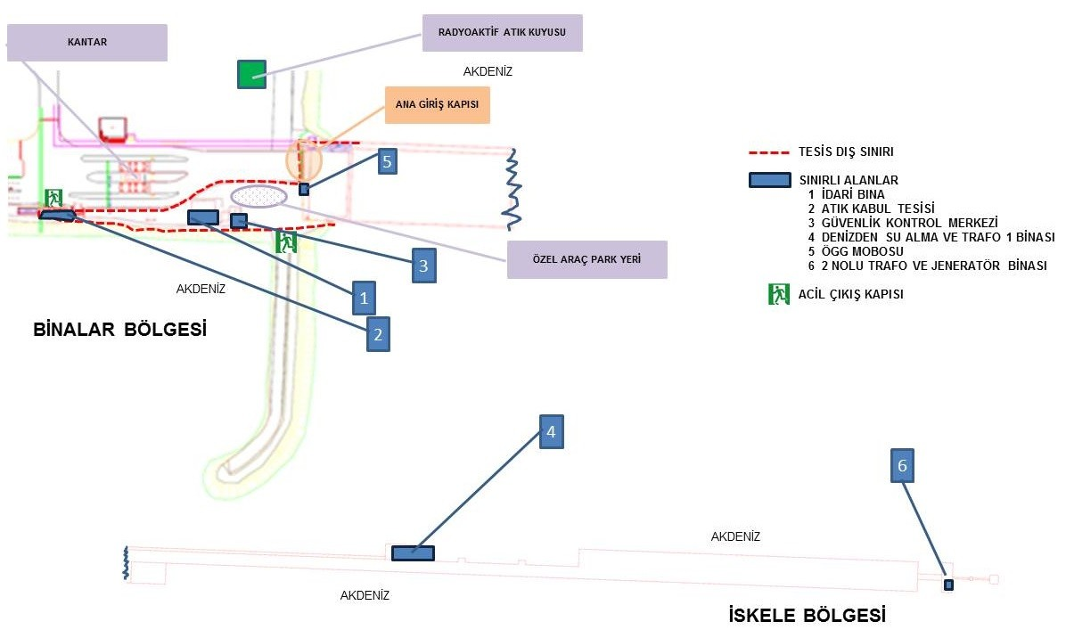

EK-1 KIYI TESİSİNİN GENEL VAZİYET PLANI
(TESİS)

1-1

EK-2 KIYI TESİSİNİN GENEL GÖRÜNÜŞ FOTOĞRAFLARI
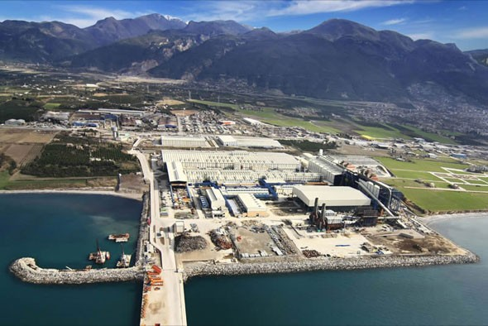
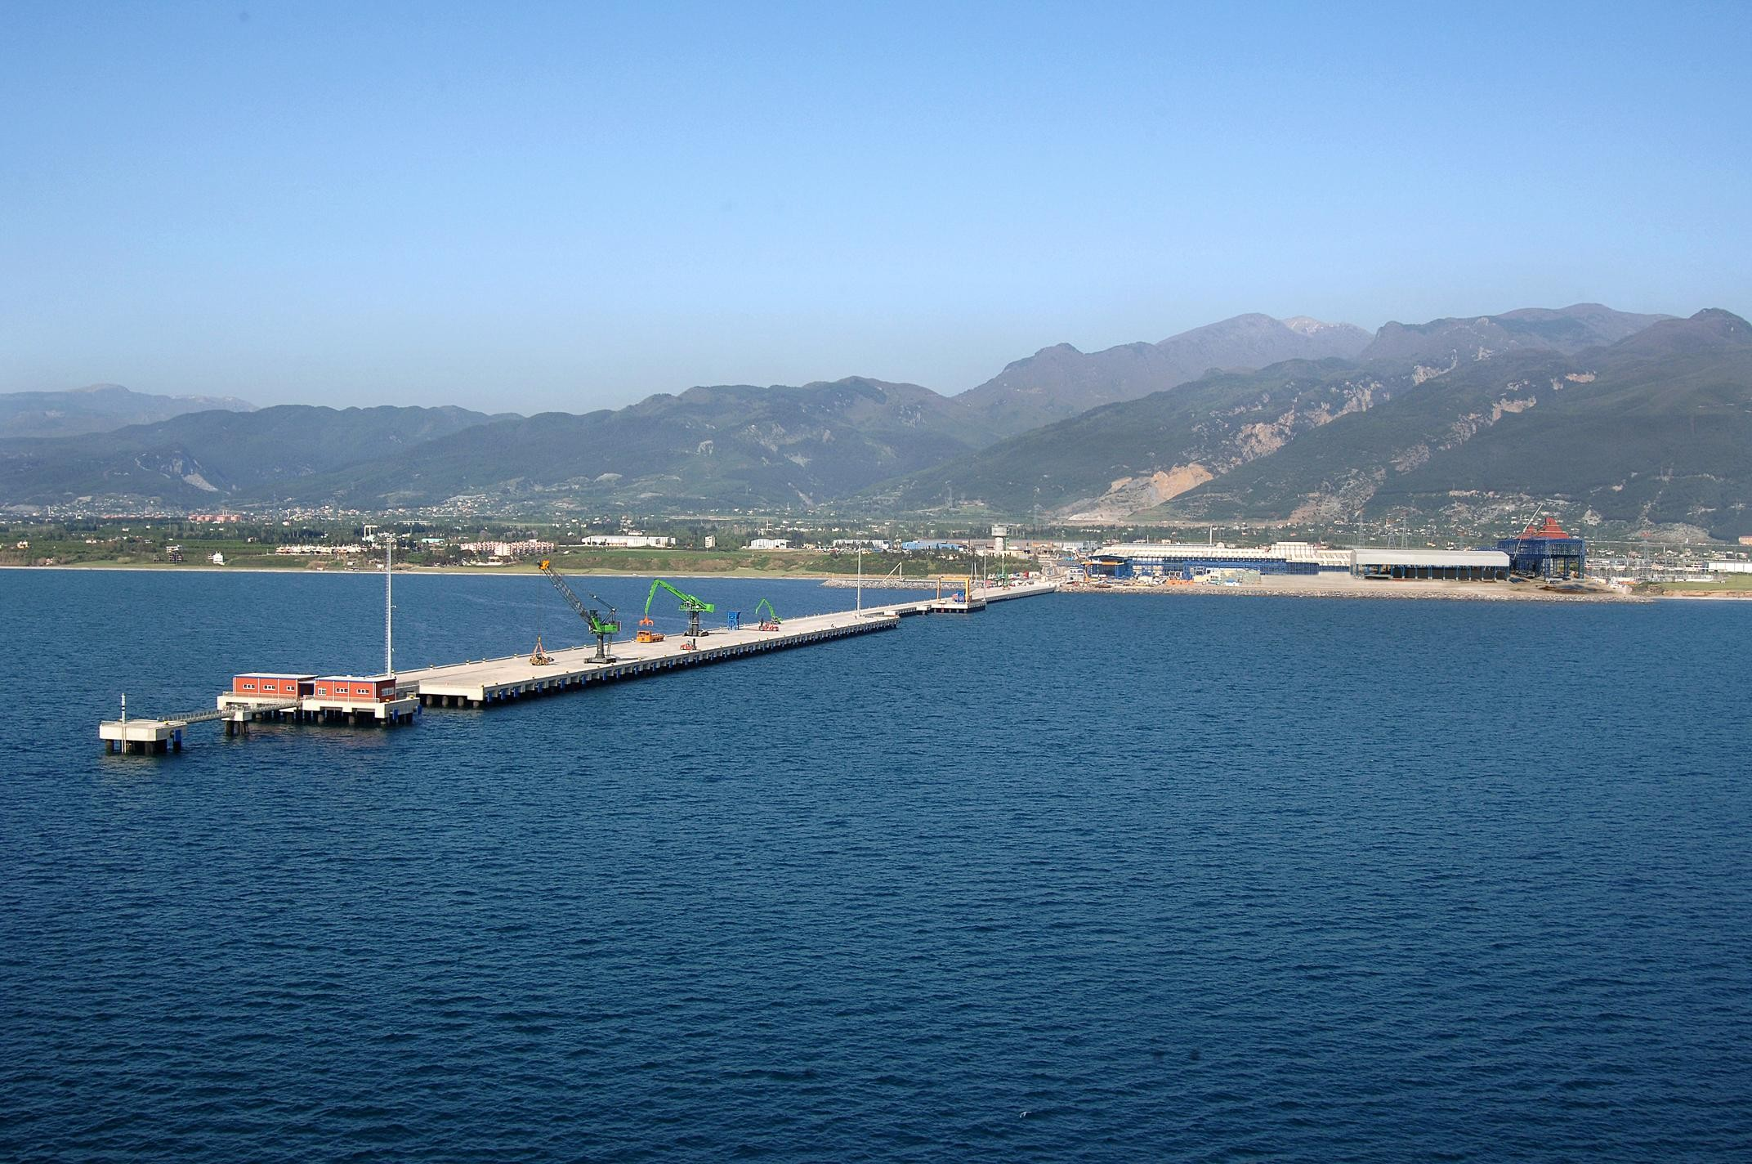
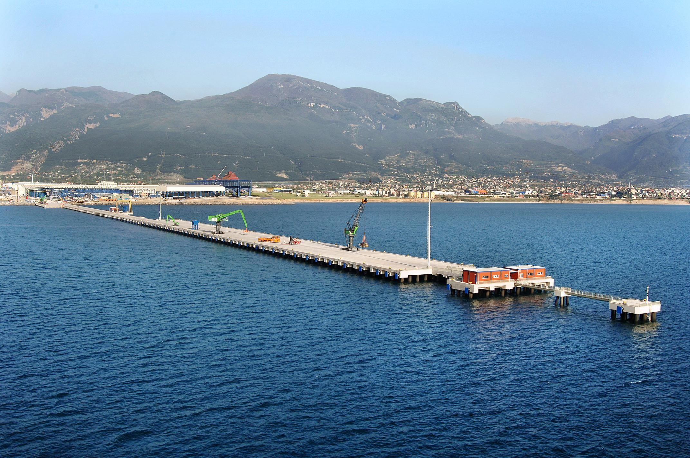

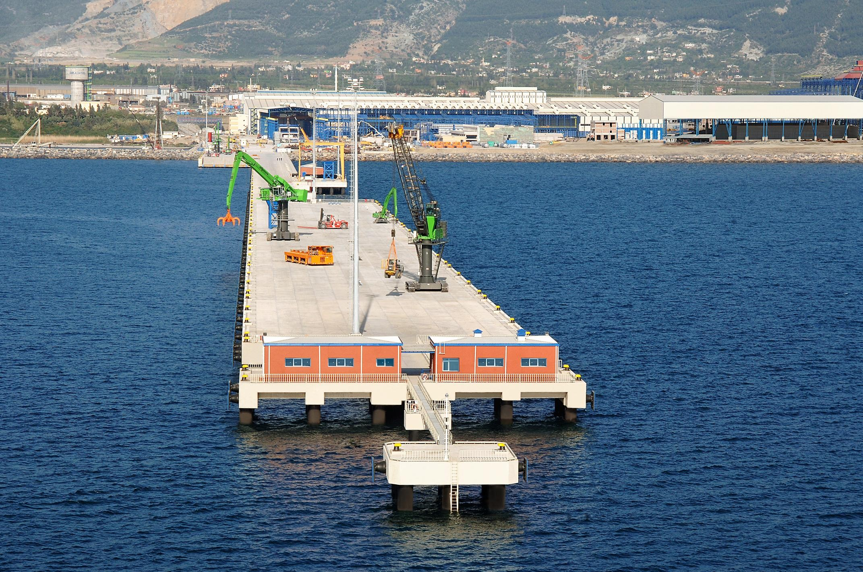

2-1

EK-3 ACİL TEMAS NOKTALARI VE İLETİŞİM BİLGİLERİ

T.C. Ulaştırma ve Altyapı Bakanlığı

Tel: (0312) 203 10 00 | Faks: (0312) 231 51 89
e-posta tmkt@udhb.gov.tr | GMK Bulvarı No:128/A Maltepe/ANKARA TÜRKİYE
Ana Arama Kurtarma Koordinasyon Merkezi (AAKKM)
Tel: 0 312 231 91 05 (24 saat) 0 312  232 47 83 (24 saat) | Faks: 0 312 232 08 23
e-posta: trmc@udhb.gov.tr | Ankara
İskenderun Liman Başkanlığı
Tel: 0 326 6141192 | Faks: 0 326 6140226
Tel: 0 326 6141192 | Hatay
Hatay Valiliği
Tel: 0 326 712 12 24
Tel: 0 326 712 12 24 | Hatay
Güney Deniz Saha Komutanlığı
Tel: 0232 446 01 00
Tel: 0232 446 01 00 | İzmir
Sahil Güvenlik Akdeniz Blg. K.Lığı
Tel: 0 324 238 86 91 | Faks: 0 324 237 19 36
Tel: 0 324 238 86 91 | Mersin
İl Afet Acil Durum Md.lüğü
Tel: 0 326 216 10 67 | Hatay
Sahil Güvenlik İskenderun Grup Komutanlığı
Tel: 0326 614 23 11 | Faks : 0326 613 20 54/Hatay
İlçe Jandarma Komutanlığı
Tel: 0 326 614 10 65 | Hatay
İl Emniyet Müdürlüğü
Tel: 0 326 214 62 10 / 214 62 19 | Faks: 0 324 232 65 85
 | Hatay
Dörtyol Belediye Başkanlığı
Tel: 0 326 712 92 01 - 712 92 02 -  712 92 04 | Hatay
Dörtyol Kaymakamlığı
Tel: 0326 712 1220 - 0326 713 3222 | Hatay
Dörtyol İlçe Emniyet Müdürlüğü
Tel: 0326 712 1220 | Hatay
Devlet Hst.Baş.Tabipliği
Tel: 0 326 712 22 87 | Hatay
Ç.Ü. Balcalı Tıp Fakültesi Hastanesi
Tel: 444 44 94 | Adana
MKÜ Tayfur Atasökmen Tıp Fakültesi Hastanesi
Tel: 0 326 245 58 66 | Hatay
İtfaiye
Tel: 0 326 712 22 15 / 712 6151 | Hatay
İtfaiye | 110
Acil Servis | 112
Sahil Güvenlik İhbar | 158
Polis | 112
Jandarma | 156
Telefon Arıza | 121
Elektrik Arıza | 186
Su Arıza | 185

EK-4 TEHLİKELİ YÜKLERİN ELLEÇLENDİĞİ ALANLARIN GENEL VAZİYET PLANI

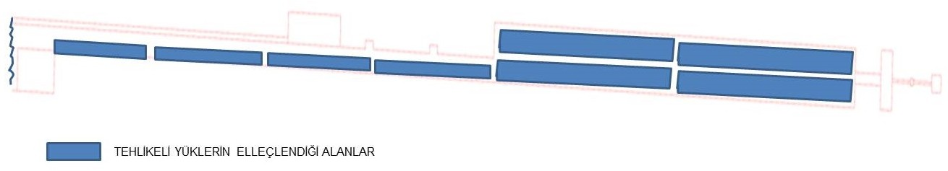

4-1

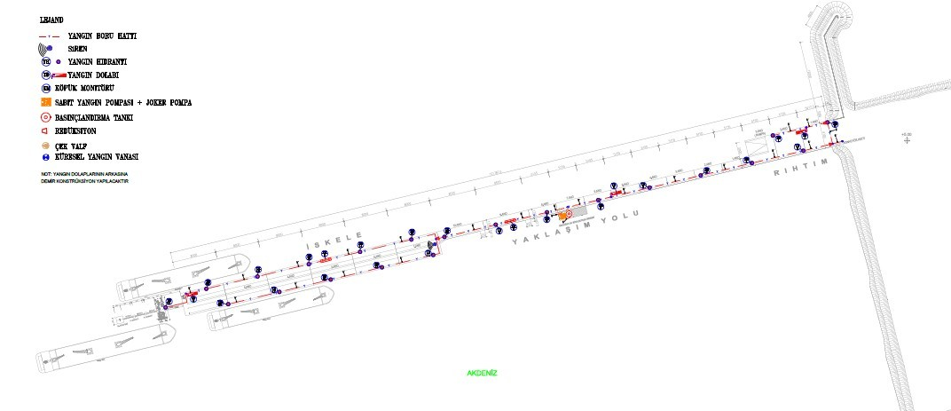
EK-5 TEHLİKELİ YÜKLERİN ELLEÇLENDİĞİ ALANLARIN YANGIN PLANI

5-1

EK-6 TESİSİN GENEL YANGIN PLANI
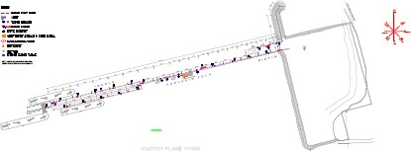

6-1

EK-7 ACİL DURUM PLANI

MMK METALURJİ LİMAN TESİSİ
ACİL DURUM EYLEM PLANI İÇERİSİNDE OLDUĞU GİBİDİR.

7-1

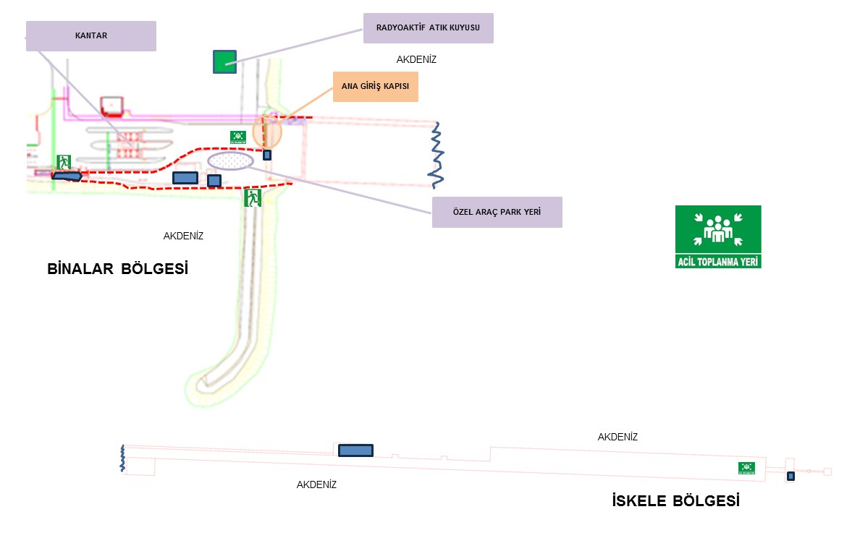
EK-8 ACİL DURUM TOPLANMA YERLERİ PLANI

8-1

EK-9 ACİL DURUM YÖNETİM ŞEMASI

ACİİL DURUM KOORDİİNATOÖ RU

ACİİL DURUM KOORDİİNATOÖ R YARDİMCİSİ
ACİİL DURUM KOORDİİNATOÖ R YARDİMCİSİ

ELEKTRİİK VE ENERJİİ ACİİL DURUM SORUMLUSU
LİİMAN TESİİSİİ GUÖ VENLİİK ACİİL DURUM SORUMLUSU

ACİİL DURUM SORUMLUSU

9-1

EK-10 TEHLİKELİ YÜKLER EL KİTABI

AMAÇ VE KAPSAM
Bu el kitabının amacı, denizyoluyla yapılacak tehlikeli yük taşımacılığı faaliyetinin güvenli, ekonomik, seri, kaliteli, çevreye olumsuz etkisi en az ve diğer taşımacılık faaliyetleri ile uyumlu şekilde yapılması ve denizyoluyla taşınan yüklerin yükleme emniyetinin sağlanmasıdır.

TANIMLAR

IMDG KOD: Tehlikeli Maddelerin Denizyoluyla Taşınması Hakkındaki Uluslararası Kod’dur.
IMSBC KOD: Uluslararası Denizcilik Katı Dökme Yükler Kodu.

TEHLİKE SINIFLARI

Sınıf 1 Patlayıcı Maddeler |  |  |  | Sınıf 4 Alevlenebilir katılar; kendi kendine tepkimeye giren maddeler; su ile temas halinde alevlenebilir gaz yayan maddeler
Sınıf 2 Gazlar |  |  |  | 4.1 Alevlenebilir katılar, kendiliğinden tepkimeye giren maddeler ve duyarlılığı azaltılmış katı patlayıcılar
2.1 Alevlenebilir gazlar |  |  |  | 4.2 Kendiliğinden yanmaya yatkın maddeler
2.2 Alevlenebilir olmayan, zehirli olmayan gazlar |  |  |  | 4.3 Su ile temas ettiğinde alevlenebilir gazlar açığa çıkaran maddeler
2.3 Zehirli gazlar
Sınıf 3 Alevlenebilir Sıvılar
Sınıf 5 Yükseltgen Maddeler ve Organik Peroksitler |  |  | Sınıf 7 Radyoaktif Maddeler
5.1 Yükseltgen Maddeler |  |  | Sınıf 8 Aşındırıcı Maddeler
5.2 Organik Peroksitler |  |  | Sınıf 9 Muhtelif Tehlikeli Maddeler veya Nesneler
Sınıf 6 Zehirli Maddeler ve Bulaşıcı Maddeler |  |  | Çevreye Zararlı Madde |  | 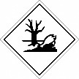
6.1 Zehirli Maddeler
6.2 Bulaşıcı Maddeler

TEHLİKELİ MADDE AMBALAJI

UN Numarası: Tehlikeli maddenin birleşmiş milletler tarafından belirlenmiş koduna “UN” numarası denir. UN Numarası ambalajın içinde ne taşınıyorsa dışardan görülebilecek şekilde ambalajın üzerinde yer almalıdır. UN numarası dört rakamdan oluşmaktadır.

Yön Oku: Sıvı bir tehlikeli malzeme ambalaj ile taşınıyor ise; ambalajın üzerine malzemenin taşınması gerektiği yönü gösteren işaret belirtilmelidir.

Tehlike Etiketi: Ambalajın içindeki malzemelere göre ilgili sınıfın tehlike etiketi ambalaj üzerinde yer alır. Sınırlı miktarda bir ambalajlama söz konusu ise sınırlı miktar tehlike etiketi ambalaj üzerinde yer alır. Bu etiketin olduğu ambalajlarda ADR onay sertifikası aranmasına gerek yoktur.

UN Ambalaj Onayı: IMDG-Code, ADR ve RID Anlaşması Bölüm 6.1 uyarınca belirlenen testlerden geçmiş olan tehlikeli madde ambalajlarının almış olduğu onay kodudur.
PSN: Tam sevkiyat adıdır.
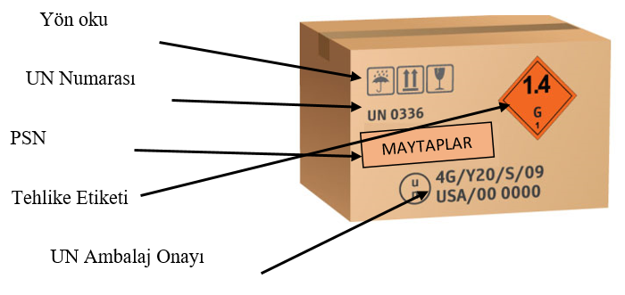

TEHLİKELİ MADDE İŞARETLEMELERİ

Tehlikeli madde taşımalarında taşıma araçları, yük taşıma birimleri ve vagonların ADR, IMDG-Code ve RID Anlaşmaları kapsamında işaretlenmeleri zorunludur.

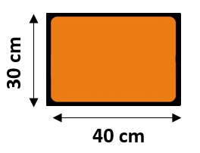
Turuncu Plaka:
Tehlikeli madde taşımacılığı yapılan araçların ön ve arka kısmında bulunması gereken, 30 cm x 40 cm ebatında yangına 15 dakika dayanıklı olması gerekli olan plakadır.

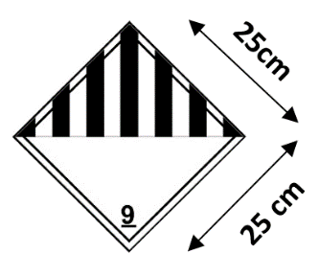
Tehlike İkaz Levhası:
Her tehlikeli madde için tanımlanan
25cm x 25cm ebatında tehlike ikaz işaretidir.

Paketli Taşıma
Aracın ön ve arkasında turuncu ikaz levhaları olmalıdır. Paketli taşımalarda araca tehlike ikaz levhalarının takılı olması gerekli değildir. Yalnızca patlayıcı ve radyoaktif maddeler paketli taşındıklarında aracın karşılıklı iki yanı ve arkası tehlike ikaz levhaları ile işaretlenir.

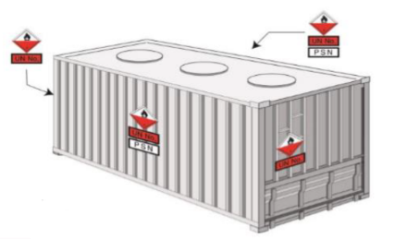
Dökme Yük Konteynerı Levhalama

Konteynerın dört bir tarafına tehlike ikaz levhalarının takılı olması gereklidir. Uygun Sevkiyat Adı konteyner’ın en az iki yanına dayanıklı olarak işaretlenecektir. Kontenyer’ın dört bir tarafına UN Numarasının yer aldığı turuncu işaretleme yapılmalıdır.

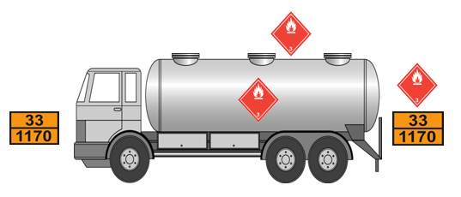
Tankerle Taşıma/Levhalama

Aracın ön ve arkasında taşınan malzemeye ait UN Numarası bilgisinin yer aldığı turuncu plakalar olmalıdır. Aracın karşılıklı iki yanında ve arkasında tehlike ikaz levhalarının takılı olması gereklidir.

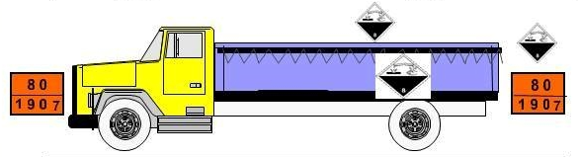
Dökme Taşıma/Levhalama
Aracın ön ve arkasında taşınan malzemeye ait UN Numarası bilgisinin yer aldığı turuncu plakalar olmalıdır. Aracın karşılıklı iki yanında ve arkasında tehlike ikaz levhalarının takılı olması gereklidir.

TEHLİKELİ MADDE TAŞIMA BELGELERİ

Konteyner/Araç Paketleme Sertifikası

Karayolundan denizyoluna geçiş yapacak konteynerler için “Konteyner/Araç Paketleme Sertifikası” bulunmalıdır. Tehlikeli maddelerin ilgili hükümlere uygun şekilde paketlenerek konteynere/araca yüklendiğinin beyanıdır.

Tehlikeli Madde Taşıma Evrakı

Gönderen firma tarafından düzenlenmelidir. Alıcı firma, taşımacı firma, sürücü ve taşıma aracı ile ilgili bilgileri içermektedir. Düzenlenen taşıma evrakları en az üç ay gönderen ve taşımacı tarafından saklanmalıdır.

Çok Modlu Tehlikeli Madde Taşıma Evrakı

Gönderen firma tarafından düzenlenmelidir. Tehlikeli malların birden fazla taşıma modu ile taşınmasına ilişkin kombine bir tehlikeli mal beyanıdır. Konteyner ambalaj sertifikası olarak da kullanılabilmektedir. Ayrıca denizyolu taşımacılığında IMO formu-IMO deklare formu da kullanılabilmektedir. Düzenlenen evrak en az üç ay gönderen ve taşımacı tarafından saklanmalıdır.

Yazılı Talimat

Taşıma sırasında meydana gelebilecek kazaya bağlı bir acil durumda destek olarak, yazılı talimatlar, araç ekibinin kabininde taşınacak ve derhal erişilebilir olmalıdır. Taşımacı tarafından, sevkiyattan önce sürücünün okuyup anlayabileceği dillerde olacak şekilde araç ekibine sunulacaktır. Taşımacı, araç ekibinin her bir üyesinin talimatları anladıklarından ve bu talimatları düzgün şekilde yerine getirebileceklerinden emin olmalıdır.

ADR/Taşıt Uygunluk Belgesi

Patlayıcı madde ve nesneleri (Sınıf 1) ambalajlı taşımalar ve tank/tanker taşımalarında araçların ADR/Taşıt Uygunluk Belgesi alınması zorunludur. Uygunluk belgesinde belirtilen araç kodu ürüne uygun olmalıdır. Aracın çekicisi için ayrı römork için ayrı olacak şekilde uygunluk belgesi bulunmalıdır.

Manifesto ya da İstif Planı
Tesise gelen gemiler tehlikeli katı dökme yükleri olmasından ötürü, IMSBC kod kapsamında değerlendirilir. Bu kapsamda tehlikeli katı dökme yükleri taşıyan gemilerde, SOLAS Bölüm VII Kısım A Kural 7.2.2 uyarınca gemideki tehlikeli yükleri, yerleri ile birlikte gösteren bir yük manifestosu veya özel liste bulunmalıdır. Gemideki bütün tehlikeli yüklerin yerini gösteren ve sınıflarını belirten ayrıntılı bir istif planı, anılan yük manifestosu veya özel liste yerine kullanılabilir.

Acil durum müdahale bilgileri (EMS/MFAG/BLU Kod)

Tehlikeli madde gönderileri için; taşıma sırasında tehlikeli maddelerle ilgili her türlü kaza ve olaya karşı yapılacak acil durum müdahalesinde kullanılmak üzere uygun bilgiler her an el altında olmalıdır. Bu bilgiler tehlikeli yüklerden uzakta olacak ve bir olay hâlinde bunlara hemen ulaşılabilecektir.

MFAG: Denizyolu taşımacılığında medikal ilk yardım müdahale rehberidir. Detaylı tıbbi müdahale ve tedavi yöntemlerini barındırmaktadır.

EMS: Yangın ve dökülme durumlarını kapsar. Tehlikeli Madde Listesinde bulunan her madde için ayrı hükmü vardır. Tehlikeli Madde Listesi 15. sütunda F-A ve S-A benzeri kodlarla belirtilir.

BLU Kod: Dökme Yük Gemilerinin Emniyetli Yüklenmesi ve Boşaltılması İçin Uygulama Kodu

ACİL DURUMLARDA İZLENECEK ADIMLAR
Tehlikeli malların yüklenmesi, doldurulması, taşınması veya boşaltılması sırasında ciddi bir kaza veya olay olması durumunda aşağıdaki adımları uygulayınız.

Yangın:
Yangın kontrol edilemeyecek düzeyde ise; İtfaiyeyi arayın, sonrasında Acil Durum Telefon Listesinde belirtilen yetkiliyi arayın. Eğer yangın kontrol edilebilecek düzeyde ise; kişisel koruyucu donanımlarınızı kullanarak rüzgarı arkanıza alın. Yetkilileri arayarak kendinizi tanıtın ve olayın gerçekleştiği yeri belirtin. Yangın söndürmede kullanılan suyun etrafına set çekin ve malzemenin dağılmasını engelleyin.

Sızıntı/Dökülme:
Dökülen madde patlayıcı ya da yanıcı ise derhal itfaiyeyi arayın, sonrasında Acil Durum Telefon Listesinde belirtilen yetkiliyi arayın. İlgili madde yanıcı veya patlayıcı değil ise; yetkililere haber verdikten sonra hasarlı ambalaj ve maddeye uygun kişisel koruyucunuz olmadan dokunmayın. Alevlenmeye neden olabilecek kaynakları ortadan kaldırın ve bölgeyi izole edin. Dökülen maddeyi solumayın, yutmayın ve maddenin deri ile temas etmesini önleyin.

İlkyardım/Yaralanma:
Yaralanma ve ilkyardım gerektiren durumlarda ambulansı (112) arayın, sonrasında Acil Durum Telefon Listesinde belirtilen yetkiliyi arayın. Kazazedenin temiz hava almasını sağlayın ve yetkililer gelene kadar kazazedeyi kıpırdatmayın. Patlama riski var ise öncelikli olarak kazazedeyi güvenli bir biçimde olay yerinden uzaklaştırın.

EK-11 CTU VE PAKETLER İÇİN SIZDIRMA ALANLARI VE EKİPMANLARI,
GİRİŞ/ÇIKIŞ ÇİZİMLERİ

TESİSTE ELLEÇLENEN YÜK KAPSAMINDA SIZDIRMA ALANLARI MEVCUT DEĞİLDİR.

11-1

EK-12 LİMAN HİZMET GEMİLERİNİN ENVANTERİ

TESİS ENVANTERİNDE HİZMET GEMİSİ MEVCUT DEĞİLDİR.

12-1

EK-13 İSKENDERUN LİMAN BAŞKANLIĞI İDARİ SINIRLARI, DEMİRLEME YERLERİ VE KILAVUZ KAPTAN İNİŞ/BİNİŞ NOKTALARININ
DENİZ KOORDİNATLARI

Liman idari saha sınırı
(Değişik ibare: RG-6/8/2013-28730) İskenderun Liman Başkanlığının liman idari sahası aşağıdaki koordinatların oluşturduğu hattın içinde kalan deniz ve kıyı alanıdır.
a) 36˚25' 15'' K – 035˚35' 57'' D
b) 36˚44' 54'' K – 036˚03' 12'' D
c) 36˚54' 05'' K – 036˚57' 44'' D (Adana-Hatay il sınırı)

Demirleme sahaları
  - 1 nolu güney demirleme sahası: Tehlikeli yük taşımayan gemiler ile askeri gemilerin demirleme sahası, aşağıdaki koordinatların oluşturduğu deniz alanıdır.
1) 36º 36' 51" K - 036º 08' 00" D
2) 36º 36' 00" K - 036º 08' 00" D
3) 36º 36' 00" K - 036º 10' 30" D
4) 36º 36' 30" K - 035º 10' 30" D
5) 36º 36' 51" K - 036º 10' 030" D
  - 2 nolu tehlikeli yük gemileri demirleme sahası: Tehlikeli yük taşıyan gemiler, nükleer güçle çalışan askeri gemiler ve karantina altına alınacak gemiler ile gazdan arındırma işlemi yapacak gemilerin demirleme sahası, aşağıdaki koordinatların oluşturduğu deniz alanıdır.
1) 36º 38' 30" K - 036º 09' 30" D
2) 36º 37' 42" K - 036º 09' 30" D
3) 36º 37' 42" K - 036º 10' 30" D
4) 36º 38' 30" K - 036º 10' 30" D
  - 3 nolu demirleme sahası: Tehlikeli yük taşımayan gemiler ile askeri gemilerin demirleme sahası, aşağıdaki koordinatların oluşturduğu deniz alanıdır.
1) 36˚43' 00" K - 036˚08' 00" D
2) 36˚39' 00" K - 036˚09' 30" D
3) 36˚39' 00" K - 036˚11' 00" D
4) 36˚43' 00" K - 036˚09' 30" D

13-1

ç) 4 nolu kuzey demirleme sahası : Tehlikeli yük taşımayan gemiler ile askeri gemilerin demirleme sahası, aşağıdaki koordinatların oluşturduğu deniz alanıdır.
1) 36˚47' 30'' K - 036˚07' 00'' D
2) 36˚45' 00'' K - 036˚07' 00'' D
3) 36˚45' 00'' K - 036˚09' 00'' D
4) 36˚47' 30'' K - 036˚09' 00'' D
  - 5 nolu tehlikeli yük gemileri demirleme sahası : Tehlikeli yük taşıyan gemiler, nükleer güçle çalışan askeri gemiler ve karantina altına alınacak gemiler ile gazdan arındırma işlemi yapacak gemilerin demirleme sahası, aşağıdaki koordinatların oluşturduğu deniz alanıdır.
1) 36˚48' 36'' K - 036˚06' 00'' D
2) 36˚49' 09'' K - 036˚07' 12'' D
3) 36˚50' 45'' K - 036˚06' 36'' D
4) 36˚50' 18'' K - 036˚05' 24'' D
  - 6 nolu demirleme sahası : Tehlikeli yük taşımayan gemiler ile askeri gemilerin demirleme sahası, aşağıdaki koordinatların oluşturduğu deniz alanıdır.
1) 36˚52' 18'' K - 035˚59' 18'' D
2) 36˚51' 42'' K - 036˚01' 36'' D
3) 36˚52' 48'' K - 036˚02' 18'' D
4) 36˚53' 30'' K - 036˚00' 06'' D

Kılavuz kaptan alma ve bırakma yerleri
1) 36˚37' 12" K - 036˚10' 00" D
2) 36˚40' 42" K - 036˚10' 30" D
3) 36˚44' 00" K - 036˚09' 30" D
4) 36˚48' 00" K - 036˚05' 00" D
5) 36˚52' 30" K - 035˚58' 48" D

13-2

EK-14 KIYI TESİSİNDE BULUNAN DENİZ KİRLİLİĞİNE KARŞI ACİL MÜDAHALE EKİPMANLARI

Deniz kirliliği ile ilgili olarak Hizmet Satın Alma Yolu ile özel bir firma(MOST Denizcilik) ile; Deniz kirliliği ile mücadeleye hazır olma, Denetim, Kirliliğe müdahale ve kirliliğin temizlenmesi(Seviye 1, Seviye 2 ve Seviye 3), Kıyı temizliği, Kıyı ve deniz alanları rehabilitasyonu, Kirlenme zararlarının tazmini, Atık transferi, Atık bertarafı, konularında anlaşılmıştır.
Seviye-1 Ekipmanları Kıyı tesisinde bulunmakta olup aşağıda olduğu gibidir.

SIRA NO | EKİPMAN | ADET
1. | MARKLEEN BARİYER | 150 MT
2. | SORBENT BOOM | 120 MT.
3. | SORBENT PAD | 1000 ADET
4. | KİMYASAL ÇİZME | 4 ÇİFT
5. | YAĞMURLUK | 2 ADET
6. | NAYLON MUŞAMBA | 20 MT
7. | KİMYASAL GÖZLÜK (CE)`Lİ | 2 ADET
8. | KİMYASAL ELDİVEN KISA CE’Lİ | 2 ÇİFT
9. | KİMYASAL ELDİVEN UZUN CE’Lİ | 2 ÇİFT
10. | TYVEK | 4 ADET
11. | GÜVENLİK ŞERİDİ | 1ADET
12. | EL ARABASI | 2 ADET
13. | KÜREK | 2 ADET
14. | TIRMIK | 2 ADET
15. | ATIK TOPLAMA KOVASI 10 LT. | 2 ADET
16. | KAZMA | 2 ADET
17. | BRANDA | 1ADET
18. | CAN YELEĞİ (SPOR TİP CE’Lİ) | 2 ADET
19. | ATIK TOPLAMA POŞETİ | 50 ADET
20. | ATIK TOPLAMA KOVASI KAPAKLI | 1 ADET
21. | NUMUNE ALMA ŞİŞESİ | 2 ADET
22. | YANGIN ELBİSESİ | 1 ADET
23. | ELİNCESİ (4 mm) | 50 METRE

Diğer seviyelerdeki müdahale ekipmanları talep halinde anlaşılan özel firma tarafından sağlanacaktır.

14-1

EK-15 KİŞİSEL KORUYUCU DONANIM (KKD) KULLANIM HARİTASI

LİMAN DİREKTÖRLÜĞÜNE BAĞLI BİRİMLERDE ÇALIŞANLARA AİT KKD LİSTESİ

KİŞİSEL KORUYUCU EKİPMAN / ELBİSELER | YILLIK İSTİHKAK MİKTARI(*)  ADET
Kışlık Takım | 121
Kışlık İki Yün iplik Tişört | 242
Kışlık Polar Hırka | 121
Pantolon | 121
T-shirt (Kısa Kol) | 242
T-shirt (Uzun Kol) | 242
Reflektörlü Parka | 121
Nitril Eldiven | 5400
Montaj Eldiven | 1800
Kaynakcı Eldiven | 200
Kesilmeye Dirençli Eldiven | 60
Hassas iş eldiveni | 360
Tam kaplı Nitril | 120
İş Ayakkabısı Yds El 200 S3* | 50
İş Ayakkabısı Yds El 200 S2 K* | 50
İş Ayakkabısı Yds UL 100 S3* ( Elektrikçi ) | 21
Gözlük Şeffaf | 1452
Gözlük Üstü İş Gözlüğü | 20
Gözlük Contalı Çerçeveli | 242
Siyah Siperlik Camı/glass visor | 180
Barete Takılabilir Siperlik Aparatı | 180
Barete Takılır Şeffaf Siperlik ( Vizör) | 180
Açık Ortam İş Gözlüğü | 121
Baret | 121
Kaynak Dumanı Maskesi | 500
Toz Maskesi | 2500
İpli Çam tipi Kulak Tıkacı | 726
İş Tulumu/ Tip 5-6 Toz Tulumu | 1200
Kimyasal Tulum Tip 5-6 Lamine Kaplı | 1000
Emniyet Kemeri/Otomatik tokalı | 50
Emniyet Şeridi | 48
Kaynakcı önlük | 15
Kaynakcı Tozluk | 15
Kaynakcı Kolluk | 15

Yukarıdaki İş güvenliği malzemeleri en az yıllık istihkak miktarlarıdır. Yapılan işin boyutuna , koruyucu ekipmandaki hasarlanmalara bağlı olarak bir kişiye ayrılan istihkak miktarından fazlası ilgili form karşılığında sürekli olarak sağlanmaktadır.
Bunun yanısıra yapılacak işe özgü risklerin bertarafı için farklı tip iş güvenliği malzemelesi birimin talebiyle İSG Ana malzeme deposundan sağlanmaktadır( solunumu ve yüzü korumak için filtreli gaz maskeleri gibi)
Bu miktarlar 121 kişilik alışan kişi sayısına göre revize edilmiştir.

15-1

EK-16 TEHLİKELİ YÜK OLAYLARI BİLDİRİM FORMU

1. | Acil durumun yerel tarihi ve zamanı
2. | Kazanın Yeri
3. | Acil Durum Tipi (Örnk: Yangın, Yakıt Dökülmesi, Personel Yaralanması)  ve Kazanın Meydana Gelişi (Örnek: Ne Oldu?)
4. | Kontrol Ölçüm Hasarları. Acil durumu kontrol altına altmak için ne  yapıldı?
5. | Ölen / Yaralanan / Kayıp – Kazada yer alan şirket çalışanlarının sayısı
6. | Ölen/ Yaralanan / Kayıp – Kazada yer alan müteahhit çalışanlarının /  Sürücülerin sayısı
7. | Şirketin sahip olduğu tesisi veya ekipmanın hasarı
8. | Şirketin sahip olduğu ürün kaybı / geri kazanılan ürün miktarı
9. | Müteahhite ait terminal veya ekipmanın maruz kaldığı hasar
10. | Müteahhitin maruz kaldığı diğer hasar
11. | Şirket operasyonlarına etkisi
12. | Acil Durumun etkilendiği, kendilerine iletilen merciler
13. | Meydanın oluşan veya oluşması beklenen tepkisi
14. | Yapılan ekipman ve/veya ürün kalitesi kontroller
15. | Merkezin üstlendiği inceleme
16. | Acil Durumun sebebine ilişkin uygulanan düzeltici faaliyetlerin  sonuçları

16-1

EK-17 TEHLİKELİ YÜK TAŞIMA ÜNİTELERİ (CTUs) İÇİN KONTROL SONUÇLARI BİLDİRİM FORMU
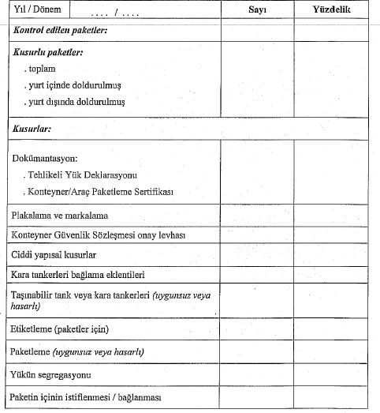

17-1

EK-18 GEREK DUYULAN DİĞER EKLER

TEHLİKELİ KATI DÖKME YÜKLERİN ELLEÇLENMESİ PROSEDÜRÜ

Amaç:

Tehlikeli Katı Yüklerin güvenli bir şekilde elleçlenmesi ve tahmil/tahliyesi için Tehlikeli Madde Operasyon Sorumluları ile operasyonda görev alacak diğer personelin; alacakları emniyet tedbirlerini ve uygulayacakları esasları belirlemektir.

Mevzuat :

- IMDG-KOD (Uluslararası Denizde Tehlikeli Maddeler kodu)
- IMSBC-KOD (Uluslararası Katı Dökme Yükler Kodu)
- Terminal Temsilcileri için katı dökme yüklerin yüklenmesi ve tahliyesi el kitabı(MSC/CIRC 1160 ve düzeltmeleri 1230, 1356)
- Limanda Tehlikeli Kargo Elleçleme Esasları(MSC/CIRC 1216)
- Tehlikeli Maddelerin Deniz Yolu ile Taşınması Hakkında Yönetmelik
- Tehlikeli Madde Uygunluk Belgesi Düzenlenmesi Hakkında Yönerge

Tehlikeli Katı Yüklerin Operasyonu ile İlgili Esaslar:
- Liman tesisimizde tehlikeli katı dökme yüklerin elleçlenmesi tahmil ve tahliyesi ile ilgili ameliyelerden sıralı tüm amirler sorumludur.
- Limana gelecek tehlikeli yüklerin elleçlenmesi, geçici olarak liman sahasında bekletilmesi, istif ve ayrıştırma yapılması, depolanması gibi hususlarda liman tesisi, çalışanlar ve limanda bulunan gemilerin emniyeti açısından aşağıdaki hususların yerine getirilmesi sağlanacaktır.
  - Tehlikeli yüklerin liman tesisine kabulünden en az 1 gün önce bir koordinasyon toplantısı yapılacaktır.
  - Bu toplantıya Operasyon, Saha planlama, Sağlık Emniyet Çevre, TMGD ve diğer ilgililerin katılımı sağlanacaktır.
  - Koordinasyon toplantısında; limana kabul edilecek tehlikeli yükler ile ilgili olarak aşağıdaki maddeler IMDG Kod dokümanları kapsamında ele alınarak malzemenin kabul/ret edilmesi veya yönetici kararı alınması hususları görüşülecektir.

- Tehlikeli yükten kaynaklanan risk,
- Limanda mevcut tehlikeli yükler ile etkileşim,
- Limana yakın gelecekte kabul edilmesi planlanan yükler ile etkileşim
- İstif şartları,
- Ayrıştırma koşulları,
- Acil Müdahale yönünden malzeme ve ekipman ihtiyacı,
- Acil Müdahale ekiplerinin yeterliliği,
- Komşu tesislerden etkileşim

- Toplantıda tehlikeli yükün kabulü yönünde karar alınmış ise yönetim, operasyon, depolama, güvenlik, acil durum müdahale birimleri bilgilendirilerek hazırlık ve kabul süreci başlatılacaktır.

- Limana kabulde Liman Başkanlığının bilgilendirilmesi ihtiyacı varsa durum gerekçeleri ile birlikte yazı ile Liman Başkanlığına bildirilecektir.

- Elleçleme başlamadan önce malzemenin MSDS (Materyal Güvenlik Bilgi Formu) temin edilecek, ayrıca, gerek IMDG-KOD gerekse IMSBC-KOD incelenecek ve tehlikeli maddenin yangın ve sızıntı durumunda alınacak tedbirleri tespit edilerek bunların elleçleme yapılan iskelede her an kullanıma hazır halde bulundurulacaktır.

- Acil ilk yardım için olası tehlikelere göre MFAG’ın ilgili tabloları ve ekleri hazır hale getirilecektir.

- Elleçleme esnasında veya kaza olması durumunda kullanılacak koruyucu kıyafet yük tipine uygun olarak tespit edilerek kullanıma hazır bulundurulacaktır.

- Elleçlenen tehlikeli maddenin özelliklerine göre toz emisyonu, toksik yada yanıcı buhar emisyonu ve oksijen bakımından yetersiz bırakacak gazlar elleçleme öncesi tespit edilerek uygun ölçümü sağlayacak ölçüm cihazları/modülleri hazır bulundurulacaktır.

- Elleçleme başlamadan önce elleçlemede görev alacak tüm personel (araç/kamyon operatörleri dahil) tehlikeli maddenin tehlikeleri hususunda bilgilendirilecek, konu ile ilgili olarak elleçleme yapılan alanlara tehlikeyi belirten ikaz levhaları asılacaktır.

- Zehirli veya yanıcı gaz açığa çıkaran tehlikeli katı dökme yüklerin geçici depolandıkları alanda ve gemi ambarı içerisindeki oluşturabilecekleri zehirli ve yanıcı gaz konsantrasyonunu ve bunların olası yayılmalarını düzenli kontrol etmek amacı ile gaz ölçüm cihazları ile düzenli ölçümleri yapılacak, bu alanlara personel girmeden önce mutlaka gaz kontrolü yapılarak uygun olması durumunda personelin belirtilen yerlere girmesine müsaade edilecektir.

- Mevcut alarm sisteminin ve elleçlemeyi kontrol ve kayıt altında bulunduracak kamera sisteminin kontrolü yapılacaktır.

- Tehlikeli Maddenin elleçlendiği yerden en kısa zamanda limanı terk edecek şekilde ulaştırma yollarında engel olmadığının kontrolü yapılacaktır.
- Elleçlemeden önce gemi kaptanı ile boşaltma/yükleme planının detayları görüşülecek, daha önceki yükün kalıntıları olup olmadığı ya da ambarlarda ayrıştırma gerektiren başka tehlikeli yüklerini olup olmadığının teyidi alınacak, elleçlenen tehlikeli yükün tehlikelerine gerek kaptanın gerekse gemi personelinin vakıf olunduğundan emin olunacaktır.

- Tahmil/tahliye esnasında yükün denize ve iskeleye dökülmemesi için sabit/seyyar sistemlerle gerekli önlemler alınacak, operatörler elleçleme konusunda ikaz edilecek, kazara tehlikeli maddenin iskeleye dökülmesi halinde derhal usulüne uygun toplanması için personel görevlendirmesi yapılacaktır.

- Tehlikeli maddenin usulüne uygun etiket ve plakartlarla ve gerekli teçhize ile donatılmış araçlarla taşındığından emin olunacaktır.

- Tehlikeli katı dökme yüklerin elleçlenmesi, tahmil/tahliyesine yönelik diğer hususlar ilgili mevzuat çerçevesinde gerçekleştirilecektir.

Tehlikeli Maddelerin Operasyonunda Görevlendirilecek Personel ve Bahse Konu Personelin Görev Tanımı

- Tesisimizde elleçlenen katı dökme yüklerle ilgili olarak görev yapacak sorumlular aşağıda olduğu gibidir.

a... Ahmet Yetgin (Liman operasyon yöneticisi) b... Anıl Perdi (Liman Raportör)
c... Hasan Arslan (Liman Vardiya Amiri)

d... Şevket Özkayhan (Liman Vardiya Amiri) e Haluk Yıldız (Liman Vardiya Amiri)
f Hasan Çetin (Liman Vardiya Amiri)

- Liman tesisine gelecek olan Tehlikeli Maddelerin elleçlenmesinden sorumlu olan personelin görevleri aşağıda olduğu gibidir.

  - Tehlikeli maddenin/maddelerin ismini belirler,

  - Tehlikeli maddenin elleçlenmesi, tahmil/tahliyesi ile ilgili prosedürleri gözden geçirir.
  - Tehlikeli maddeden kaynaklanacak tehlikelerle ilgili çalışma yaparak alınması gerekli emniyet tedbirlerini belirler.
  - Tehlikeli madde ile ilgili olarak tahmil/tahliye ve elleçleme yapacak personel ile ilgili koruyucu ekipmanları belirler.

  - Tehlikeli maddelerin tahmil/tahliyesi ve elleçlenmesini yapacak şahıslarla koordinasyon toplantısı yaparak onları bilgilendirir.

- Tehlikeli yüklerin elleçlenmesi esnasında meydana gelebilecek kazaların önlenmesi, can, mal ve çevre emniyetinin sağlanması ve muhtemel kazaların insanlara ve çevreye olan zararlarının en aza indirilmesi amacıyla liman tesisinde tespit edilmiş olan “Kaza Önleme Politikası”’nın uygulanmasına yardımcı olur.
- Tehlikeli Madde elleçlemesinde bir uygunsuzluk tespit ettiğinde elleçleme operasyonu durdurularak, uygunsuzluğun giderilmesi sağlar.
- Tesiste alınmış olan yangın, güvenlik ve emniyet tedbirlerini sürekli kontrol eder ve eksiklerin anında giderilmesini sağlar.

- Tehlikeli madde elleçlenmesinde görevli kıyı tesisi personeli ve gemi adamlarının, yükleme, boşaltma ve depolama esnasında koruyucu elbise giymesini sağlar.

- Tehlikeli madde elleçleme sahasında yangınla mücadele edecek kişilerin itfaiyeci teçhizatı ile donatılmasını ve yangın söndürücüleri ile ilk yardım üniteleri ve teçhizatları her an kullanıma hazır halde bulundurulmasını sağlar.

- Gemi ve deniz araçlarının acil durumlarda kıyı tesislerinden tahliye edilmesine yönelik acil tahliye planındaki uygulamalara vakıf olup operasyonu koordine eder.

- Tehlikeli yüklerin yüklenmesi, boşaltılması ve elleçlenmesi faaliyetlerinde görev alan kişilerin tehlikeli madde eğitimi almış ve sertifikaya sahip olduğunun kontrolünü yapar. Yetersiz personelin sadece yeterli sertifikaya sahip personelin kontrolünde kısa süreli çalışmasına müsaade eder.

- Tehlikeli yüklerin işletme sahasında uygun nitelikli, eğitimli, iş güvenliği tedbirlerini almış personel tarafından emniyetli ve kurallara uygun şekilde taşınmasını, elleçlenmesini, ayrıştırılmasını, istif edilmesini, geçici şekilde bekletilmesini ve denetlenmesini sağlar.

- Tehlikeli yüklerle ilgili olarak bulunması gereken tüm zorunlu doküman, bilgi ve belgelerin yükle birlikte bulunduğunun kontrolünü yapar. Eksiklik tespit ettiğinde yükün elleçlenmesine izin vermez.

- Tesislerine giren tehlikeli yüklerin usule uygun şekilde tanımlandığını, sınıflandığını, sertifikalandırıldığını, ambalajlandığını, etiketlendiğini, beyan edildiğini, emniyetli bir biçimde yüklendiğini ve taşındığını teyit etmek amacıyla ilgili evrakların kontrolünü yapar.

- İşletme sahasındaki tüm tehlikeli yüklerin güncel listesini tutar.

- Kurallara uygun olmayan, emniyetsiz veya kişilere veya çevreye risk oluşturan tehlikeli maddeler için gerekli emniyet tedbirini alır.

- Acil durum düzenlemeleri yapılmasını ve bu konularda ilgili tüm kişilerin bilgilendirilmesini sağlar.

- Tehlikeli yük kazalarını yöneticilerine bildirir.

- Resmi makamlar tarafından yapılan kontrollerde gerekli destek ve işbirliğini sağlar.

- Tehlikeli maddeleri taşıyan gemi ve deniz araçlarını, liman başkanlığının izni olmadan iskele ve rıhtıma yanaştırılmasını önler.

- Tehlikeli maddelerden kaynaklanan bir kaza durumunda EmS ve Acil Durum Planını dikkate alarak gerekli acil müdahaleyi başlatır.

- Liman tesislerinde elleçlenen yüklerle ilgili olarak IMDG KOD, IMSBC KOD, BLU KOD ve diğer dokümanları her an kullanıma hazır bulundurur.

- Liman tesisinde tehlikeli maddelerin elleçlenmesi ve/veya depolanması faaliyetleri esnasında tesiste yapılacak sıcak işlemlere ilişkin hazırlanan prosedürü dikkate alarak sıcak iş ve işlemlere dair prosedürün uygulanmasını sağlar.

- Liman tesisinde elleçlenen tehlikeli yüklerin denize, toprağa, suya veya su tahliyesi yapılan alanlara bulaşmasının önlenmesi için gerekli tertip ve tedbirleri alır.

- Tehlikeli yüklerin zararlarından etkilenen kişilere ve bu yüklerin karıştığı kazalar sonucu ilk yardım gerektiren kişilere IMDG KOD ekinde yer alan “Tıbbi İlk Yardım Rehberi(MFAG)” dikkate alınarak tıbbi ilk yardımın yapılmasını en kısa zamanda en yakın hastaneye intikalini sağlar.

- Tehlikeli madde elleçleme ve istifleme işlemlerinde kullanılan ve güç ile çalıştırılan ya da güç ile çalıştırılmayan her türlü ekipmanın talimatlarda belirtilen şartlarda kullanıldığının ve bakımının yapıldığının kontrolünü yapar ve aksaklıkları ilgili birimlere iletir.

HURDA YÜKLERİN ELLEÇLEMESİ OPERASYONU PROSEDÜRÜ

Amaç

Hurda yüklerin güvenli bir şekilde elleçlenmesi, tahmil/tahliyesi için “Kontamine Olmuş Radyoaktif Maddelerin Elleçlenmesinden Sorumlu Personel” ile hurda yüklerin operasyonunda görev alacak personelin alacakları emniyet tedbirlerini ve uygulayacakları esasları belirlemektir.

Mevzuat:
  - Uluslararası Denizde Tehlikeli Maddeler Kodu (IMDG CODE)

  - Tehlikeli Madde Uygunluk Belgesi Düzenlenmesi Hakkında Yönergenin EK-5 inde yer alan Hurda Yüklerin Elleçlenmesindeki Gereklilikler.

  - Liman Alanlarında Tehlikeli Kargoların Güvenle Taşınması ve İlgili Faaliyetler Üzerine Revize Edilmiş Önerileri içeren MSC.1/Circ.1216

  - Radyasyon Ölçüm Sistemi Uygunluk Değerlendirmesine İlişkin Usul ve
Esaslar

  - Çevre Bakanlığının Çevrenin Korunması Yönünden Kontrol Altında Tutulan Metal Hurdaların İthalat Denetimi Tebliği (Ürün Güvenliği ve Denetimi: 2017/23)

  - Radyasyon Güvenliği Yönetmeliği

Kontamine Olmuş Radyoaktif Maddelerin Elleçlenmesinden Sorumlu Olan Personel:

Liman tesisimizde elleçlenen hurda yüklerin emniyetle elleçlenmesinden sorumlu olan personel isimleri aşağıda olduğu gibidir.

a... Ahmet Yetgin (Liman operasyon yöneticisi) b... Anıl Perdi (Liman Raportör)
c... Hasan Arslan (Liman Vardiya Amiri)

d... Şevket Özkayhan (Liman Vardiya Amiri) e Haluk Yıldız (Liman Vardiya Amiri)
f Hasan Çetin (Liman Vardiya Amiri)

Hurda Yüklerin Elleçlenmesi ile İlgili Esaslar:

  - Liman tesisimize gelecek hurda yüklerin emniyetle elleçlenmesi maksadıyla radyasyon ile ilgili olarak aşağıdaki hususların yerine getirilmesi sağlanacaktır.

    - Liman tesisimize gelen hurda yüklerin ilk fırsatta radyasyon ölçümü yapılacak, yükler içerisinde çekirdeği kendiliğinden bozunmaya uğrayarak iyonlaştırıcı radyasyon yayan izotop veya izotopları içeren radyoaktif madde veya radyoaktif maddeler ile kirlenen malzeme tespit edilmesi halinde “Radyasyon Tespit ve Karantina” alanına alınacaktır.
    - Radyasyon tespit edilen araç için yapılacak uygulama EK-1’de
olduğu gibidir.
    - Radyasyon tespit ve karantina alanında bulunan ve toplama
havuzunda biriken radyasyonla kontamine olmuş tozlar, ölçüm yazılacak uygun kaplara konulacak ve uygun şekilde bertaraf etmek üzere EK-1’de numaraları bulunan TAEK’e bildirilecektir.
    - Radyoaktif kaynak ve/veya radyasyonla kontamine olmuş maddelerin geçici depolandığı radyasyon kuyusunun bulunduğu alana kimse sokulmayacak ve kamera sistemi ile izlenecek, özel güvenlik personelinin yapmış olduğu devriye görevlerinde kapısının kilitli olduğu kontrol edilecektir.
    - Hurda yük operasyon sorumlularınca radyasyon ölçümü yapılmamış hurda yüklerin liman tesisinden çıkarılmasına izin verilmeyecektir. Bahse konu husus İSG birimi tarafından yerine getirilecektir.
    - Yapılan ölçümlerde hurda yüklü araçta Seviye-3 durumu tespit edilmesi halinde araç, sürücüde dahil olmak üzere terk edilecek, acil müdahale tamamlanıncaya kadar araç karantina alanında bekletilecek, Yetkililere haber verilecek ve aracın bulunduğu bölge uyarı işaretleri ile işaretlenecektir.
    - Hurda yük operasyon sorumlularınca radyoaktif kaynak ve/veya radyasyonla kontamine olmuş maddelerin tespiti durumunda maddeler radyasyon kuyusuna alınacak ve radyoaktif kaynakların sayısı ve büyüklüğü, yaklaşık ağırlığı en geç 24 saat içinde TAEK’e bildirilecektir.
    - Radyasyon karantina bölgesine, radyasyondan korunma ile ilgili eğitim almamış ve uygun koruyucu kıyafetler, ekipman, teçhizat ve donanımı olmayan operatörlerin girmemesi sağlanacaktır.
    - Radyasyon tespit ve karantina alanının, radyasyon kuyusunun ve toplama havuzunun temizlenmesi neticesinde ortaya çıkacak atıkların mutlaka radyasyon ölçümleri yapılacak uygun değerlerde olması durumunda tesis dışına çıkmasına izin verilecektir.

  - Liman tesisimize gelecek hurda yüklerin emniyetle elleçlenmesi maksadıyla radyasyon dışındaki muhtemel kaza ve acil durumların önlenmesi ile ilgili olarak aşağıdaki hususların yerine getirilmesi sağlanacaktır.

    - Hurda Yüklerin elleçlenmesi esnasında özellikle yağ bulaşmış veya nemli haldeyken
      - Kendiliğinden ısınma yapabilir ve alev alabilir,
      - Toksik gazlar: hidrojen sülfür, kükürt dioksit ve hidrojen siyanür

ortaya çıkabilir,

      - Tozu patlama tehlikesi oluşturabilir,
      - Yük hacmindeki oksijeni azaltabilir,
olacağı daima göz önünde bulundurulacaktır.

2) Muhtemel kazaları önlemek amacıyla Koruyucu giysi (yangına dayanıklı botlar, eldiven, tulum, başlık), Tüplü gaz maskesi, Su püskürtme nozulları vb. malzeme hazır bulundurulacaktır. Bu tür yangınları önlemek için en uygun metodun havasız bırakma olacağı düşünülecektir.

3) Elleçleme esnasında hurdanın çevredeki personele sıçrama/fırlama vb. şekilde zarar verebileceği akıldan çıkarılmayacak ve görevli personel dışında hiçbir personelin elleçleme alanına girmesine müsaade edilmeyecektir.
- Elleçlemede görevli personel, uygun koruyucu baret, eldiven ve ayakkabı ile donatılmış olacaktır.

- 5) Hurdanın elleçleme esnasında gemi ile rıhtım arasından denize düşmesini önlemek üzere kreynlerin hizalarına uygun ağ/branda veya levha ile kapatılması sağlanacaktır.

- 6) Taşıma amaçlı kullanılan kamyonların aşırı yüklenmesine mani olunacak, yükün transferi esnasında hurdanın yollara saçılarak tehlike yaratması önlenecektir.
- 7) Liman tesisi içerisinde taşıma esnasında düşen hurda parçaların herhangi bir kazaya sebep olmadan derhal toplanması için personel ve araç tahsisi yapılacaktır.

RADYASYON UYARISI DURUMUNDA YAPILMASI GEREKENLER

Radyasyon uyarısı durumunda aşağıda belirtilenlerin, radyasyondan korunma görevlisi tarafından yapılması ve takip edilmesi gerekmektedir.

- Metal hurda yüklü aracı yaklaşık 5 km/saat hızla SRÖ cihazından geçiriniz. Radyasyon uyarısı alınması durumunda aracı 5 metre kadar SRÖ cihazından uzaklaştırınız ve aracı tekrar SRÖ cihazından geçiriniz.

- SRÖ cihazının ikinci kez alarm vermesi durumunda aracı karantina sahasına çekerek TRÖ cihazı ile aracın etrafında dolaşarak yavaş yavaş ölçüm almaya başlayınız.

- Yaklaşık olarak 40 μR/saat (0.4 μSv/saat) doz hızı değerinden daha yüksek değerler okunuyorsa, metal hurda yığını içerisinde radyoaktif malzemenin araç içerisindeki yerini yaklaşık olarak tespit ediniz. Radyoaktif malzemeyi taşıyan aracın tesis dışına çıkışına izin vermeyiniz (menşe ülkeye iade hariç).

- TRÖ cihazı ile sürekli olarak ölçüm yaparak ve doz hızı değerlerini takip ederek araçtaki metal hurdayı yavaş yavaş boşaltmaya başlayınız. TRÖ cihazı ile kolayca inceleme yapılabilmesi için metal hurda yığınını iyice yayınız ve araçtan boşaltılan her yığını ölçünüz. TRÖ cihazı ile yığın içerisindeki radyoaktif malzemeyi tespit ediniz.

- Tespit edilen radyoaktif malzemeyi radyasyondan korunma ilkelerini göz önünde bulundurarak yığın içerisinden ayırıp geçici depolama kuyusuna yerleştiriniz.

- Geçici depolama kuyusunda bulunan malzemeleri, kuyunun dolması durumunda derhal, dolmaması durumunda en geç bir yıl içinde radyasyondan korunma ilkelerini göz önünde bulundurarak TAEK Çekmece Nükleer Araştırma ve Eğitim Merkezi Radyoaktif Atık Yönetimi Bölümüne gönderiniz.

- Aracı boşaltma işlemi sırasında, doz hızı 2 mR/saat (20 μSv/saat) değerinden fazla seviyelere ulaştığında ve/veya kapalı radyoaktif kaynak bulunduğunda;

  - Metal hurda yığınını merkez kabul edip TRÖ cihazının göstergesi 0,1 mR/saat (1 μSv/saat) değerini gösterene kadar uzaklaşıp bu noktadan itibaren insanların bu bölgeye yaklaşmasına izin vermeyiniz.

  - TAEK ile iletişime geçerek talimatlar doğrultusunda işlem yapınız.

  - Yapılan bu işlem ile ilgili olarak rapor tutunuz ve bu raporu mutlaka kayıt altına alarak dosyalayınız.

Oluşturulacak olan raporun, yukarıdaki maddelerde belirtilen her bir aşamayı ve işlemi, ayrıca olay tarihini, saatini, aracın plakasını, sürücünün kimlik bilgilerini, yükün menşeini ve her aşamada alınan ölçümlerde okunan doz hızı değerlerini içermesi gerekmektedir. Raporun ekine işlemler esnasında çekilen ve bulunan radyoaktif malzemeyi gösteren resimleri ekleyiniz. Raporun, radyasyondan korunma görevlisi ve belge sahibi tarafından imzalanması gerekmektedir.
TAEK İLETİŞİM NUMARALARI
ALO TAEK | 444 TAEK (444 82 35)
TAEK AFET VE ACİL DURUM YÖNETİM MERKEZİ | Tel: 0312 295 87 43 - 50  Faks: 0312 295 89 47

KAZA ÖNLEME POLİTİKASI (K.Ö.P.)
Liman Tesisi İş Sağlığı Güvenliği ve Çevre Politikası ile tamamen uyumlu bir şekilde uygulanacak Kaza Önleme Politikasının temelleri yangın ve kazaları önlemek, insanlara ve çevreye zarar vermemek şeklinde belirlenmiştir.

Özellikle Tehlikeli Madde Elleçlemesi, Tahmil ve Tahliyesi Esnasında:

    - Tesiste yürütülen tüm faaliyetlerde öncelikle kazaların tamamen önlenmesi veya risklerinin asgariye indirilmesinin birinci öncelikte dikkate alınması,
    - Çalışanlarımızın iş kazalarında yaralanmasının veya olumsuz herhangi bir etkiye maruz kalmalarının önlenmesi
    - Gemilerde ve kıyı tesisimizdeki çalışma alanlarında; çalışanlarımız, müşterilerimiz, paydaşlarımız ve çevremiz için güvenli ve emniyetli olacak şekilde her türlü tedbirin alınması,
    - Kazaların önlenmesi için mevcut olan en iyi teknolojileri uygulamaya geçirmek için sürekli gelişim politikasının izlenmesi,
    - Bir kaza anında uygun acil müdahale prosedürerini uygulayarak kazaların can, mal ve çevre emniyeti üzerindeki etkilerini asgariye indirecek tedbirlerin alınması ve bunun sürekli olarak uygulanması,
    - Tesisimizde kazaya yol açabilecek faaliyetlerin tamamının tanımlanması ve bu tür kazaların önlenmesine yönelik yükümlülükleri yerine getirmek için gerekli tedbirlerin alınması,
    - Operasyonel iş süreçlerinde emniyet ve güvenliği etkileyecek kritik işlere; uygun bilgi, yetenek, eğitim ve tecrübeye sahip personel görevlendirilmesi,
    - Kazaların belirlenmesi ve değerlendirilmesi amacıyla risk değerlendirmesi yapılması
    - ile personelin sürekli gelişiminin sağlanması, ilgili ulusal ve uluslararası mevzuat ve standartlarına uyulması hedeflerimiz olup bu hedeflere ulaşmak için aşağıdaki gereklilikleri yerine getirmeyi taahhüt ederiz.
      - Liman Tesisinde Tahmil/Tahliyesi ve Elleçlemesi yapılacak her türlü tehlikeli maddenin Malzeme Güvenlik Bilgi Formu temin edilerek; o maddeye özgü tehlikenin tanımı, ilk yardım önlemleri, yangın önlemleri, sızıntı/döküntü olması durumunda müdahale önlemleri, varsa elleçleme için özel durumlar, kişisel maruziyet durumundaki önlemler, çevreye zararın varsa önleme tedbirleri konuları detaylı şekilde analiz edilecek ihtiyaçlar ortaya konacaktır.
      - Söz konusu tehlikeli maddelerin olası zararlı etkilerinin önlenmesine yönelik olarak gerekli ekipman ve teçhizatlar temin edilecektir.
      - Tehlikeli madde elleçlenen alanların, ilgili tesis personeli ve/veya güvenlik görevlileri tarafından sürekli gözetim altında bulundurulması amacıyla gerekli izleme tertibi alınacak ve alarm sistemlerinin kontrolü yapılacaktır.
      - Acil durumlarda gerekli müdahalenin yapılabilmesi için tehlikeli madde elleçlenen alanlara yeterli giriş-çıkış imkânı sağlanacaktır.

Politikamızın uygulanması tesisimizin çalışanları için temel görev olup bu politikanın bizimle çalışan diğer personele ulaştırılması da önceliklerimiz arasındadır.

EK-19 Tehlikeli Yük Elleçleme Rehberi İlave Yük Bildirimi (Gerektiği hallerde

Tesisin yürürlükte olan Tehlikeli Yük Rehberinde belirtilmeyen ve tesiste elleçlenmesi planlanan yük bildirimi aşağıdaki form doldurularak ilgili Liman Başkanlığına yapılır. Kıyı tesisi, söz konusu yükün tabi olduğu koda ve ekli güvenlik bilgi formuna göre tesiste bulunması gereken ekipmanların bulunduğunu, alınması gereken ilk yardım, yangın, emniyet, vb. tüm gerekli tedbirlerin uygulamaya alındığını, gerekli güncellemelerin Tehlikeli Yük Elleçleme Rehberinde ve diğer prosedürlerde yapıldığını göstermek zorundadır.

Uygun sevkiyat adı
Varsa UN Numarası ve Class ID/Karakteristik tablosundaki gruplar

Yükün türü ve tabii olduğu kod | Tehlikeli Sıvı Dökme Yükler (Petrol ve Petrol Türevleri-MARPOL Ek-1)
Yükün türü ve tabii olduğu kod | Tehlikeli Sıvı Dökme Yükler (Kimyasal ve Benzeri-IBC Kod)
Yükün türü ve tabii olduğu kod | Tehlikeli Sıvı Dökme Yükler (Sıvılaştırılmış Gaz-IGC Kod)
Yükün türü ve tabii olduğu kod | Paketli Tehlikeli Yükler (IMDG Kod)
Yükün türü ve tabii olduğu kod | Tehlikeli Katı Dökme Yükler (IMSBC Kod)

Ek: Güvenlik Bilgi Formu (SDS)

Tehlikeli Madde Güvenlik Danışmanı Kıyı Tesisi Yetkilisi
Ad/Soyad/İmza Ad/Soyad/İmza

